МИНИСТЕРСТВО НАУКИ и высшего ОБРАЗОВАНИЯ РОССИЙСКОЙ ФЕДЕРАЦИИ

Федеральное государственное бюджетное образовательное учреждение

высшего образования

**«КУБАНСКИЙ ГОСУДАРСТВЕННЫЙ УНИВЕРСИТЕТ»**

**(ФГБОУ ВО «КубГУ»)**

**Экономический факультет**

**Кафедра мировой экономики и менеджмента**

Допустить к защите

Заведующий кафедрой

д-р экон. наук, профессор

____________И. В. Шевченко

(подпись)

___________________2024 г.

Руководитель ООП

д-р экон. наук, профессор

____________ М. Е. Листопад

(подпись)

___________________2024 г.

**ВЫПУСКНАЯ КВАЛИФИКАЦИОННАЯ РАБОТА**

**(МАГИСТЕРСКАЯ ДИССЕРТАЦИЯ)**

**СОВЕРШЕНСТВОВАНИЕ ИНСТРУМЕНТАРИЯ ФИНАНСОВОГО КОНТРОЛЯ КОМПАНИЙ**

Работу выполнил ____________________________________ А. А. Токшарова

(подпись, дата)

Направление подготовки 38.04.01 Экономика

Направленность (профиль) Экономическая безопасность бизнеса

Научный руководитель

канд. экон. наук, доцент ________________________________А. С. Алеников

(подпись)

Нормоконтролер

ассистент _____________________________________________Е. С. Токарева

(подпись)

Краснодар

2024 г.

**СОДЕРЖАНИЕ**

Введение 3

1 Теоретические основы финансового контроля 10

* 1. Понятие и экономическая сущность финансового контроля 10
  2. Методы и приемы финансового контроля 13

1.3 Роль финансового контроля в обеспечении безопасности хозяйствующих субъектов 19

2 Методический базис осуществления финансового контроля на основе 1С:ERP Управление предприятием 2.5 26

2.1 Осуществление финансового контроля в корпоративно-информационных системах 26

2.2 Особенности функционирования системы финансового контроля на примере 1С 31

2.3 Процессы осуществления финансового контроля 1С:ERP Управление предприятием 2.5 40

3 Формирование системы финансового контроля на предприятии с использованием 1С:ERP Управление предприятием 2.5 49

3.1 Формализация требований к системе управления финансами 49

3.2 Построение финансового контроля на предприятии с использованием 1С:ERP Управление предприятием 2.5 74

3.3 Оценка изменения уровня экономической безопасности 98

Заключение 111

Список использованных источников 115

**ВВЕДЕНИЕ**

Финансовый контроль является одним из важных элементов контроля бизнеса. Его основная задача заключается в обеспечении реализации финансовой и экономической стратегии компании, а также в эффективном использовании всех ресурсов, задействованных в хозяйственной деятельности.

Данная тема становится особенно актуальной в условиях резких изменений экономической ситуации, постоянного усиления конкуренции и возросших требований к финансовой отчетности. Этот механизм служит для управления экономической безопасностью компании и включает в себя анализ факторов риска, связанных с ухудшением финансовых показателей, нехваткой ликвидности, неэффективным управлением ресурсами, а также значительными отклонениями фактических расходов от запланированного бюджета.

Финансовый контроль имеет ключевое значение для постоянного мониторинга и анализа денежных потоков, что позволяет своевременно выявлять отклонения и корректировать управленческую стратегию. В условиях глобализации и увеличения финансовых рисков, как внутренних, так и внешних, бизнесу требуется гибкая система, способная оперативно реагировать на изменения в экономической среде и справляться с новыми вызовами. Использование современных аналитических инструментов, методов прогнозирования и автоматизации процессов способствует созданию надежных защитных механизмов, что помогает уменьшить риски финансовых потерь, ошибок в учете и мошенничества.

Совершенствование методов финансового контроля имеет ключевое значение для укрепления экономической безопасности предприятия. Это способствует более эффективному управлению денежными потоками, снижению рисков и повышению устойчивости бизнеса. Прежде всего, усиленный контроль позволяет оперативно выявлять отклонения от запланированных бюджетов, оптимизировать расходы и предотвращать перерасходы, что помогает избежать кризисных ситуаций.

Современные инструменты финансового контроля, встроенные в ERP-системы, обеспечивают анализ данных в реальном времени, что крайне важно для быстрого реагирования на изменения как на внешнем рынке, так и внутри компании. Это увеличивает гибкость управления и способствует принятию обоснованных решений на основе актуальной информации. Эффективный финансовый контроль также играет важную роль в оценке рисков и корректировке стратегии компании в ответ на внешние угрозы, такие как экономические кризисы или изменения в законодательстве.

Таким образом, совершенствование инструментария финансового контроля способствует укреплению финансовой дисциплины, повышению эффективности управления ресурсами и создает надежную базу для устойчивого роста и долгосрочной стабильности. В итоге, это становится важным компонентом системы экономической безопасности организации.

Степень изученности темы. Совершенствование инструментария финансового контроля является актуальной и популярной темой различных исследований. Данный вопрос рассматривается в трудах следующих ученых: Абдукаримов И.Т., Борисенко Д.С., Завьялкин Д. В., Ишмеева А.С., Ляпунцова Е.В., Молчанов С. В., Прокофьев С.Е., Шевлоков В.З., Яковлев А.В., Шитова Т. Ф. и других.

Целью данной работы является разработка методических рекомендаций по совершенствованию финансового контроля внутри компании, направленные на повышение уровня экономической безопасности бизнеса. В соответствии с целью были поставлены следующие задачи:

1) раскрыть сущность и принципы финансового контроля;

2) ознакомится с методами и приемами финансового контроля;

3) рассмотреть особенности финансового контроля в обеспечении безопасности предприятий;

4) провести анализ осуществления финансового контроля в корпоративно-информационных системах;

5) изучить особенности функционирования системы финансового контроля в 1С;

6) проанализировать особенности функционирования системы финансового контроля 1С:ERP Управление предприятием 2.5;

7) определить требования к системе управления финансами;

8) построить функционирующую систему финансового контроля в 1С:ERP Управление предприятием 2.5;

9) оценить изменения уровня экономической безопасности.

Объектом исследования является инструментарий финансового контроля в организации. Предметом исследования является развитие инструментария финансового контроля в компании с использованием 1С:ERP Управление предприятием 2.5, направленное на укрепление экономической безопасности компании.

Гипотеза исследования заключается в следующем: усовершенствование инструментария финансового контроля на основе системы 1C:ERP Управление предприятием 2.5, включающее разработку и внедрение новых инструментов и методов, адаптированных к специфическим потребностям предприятий, позволит значительно повысить эффективность финансового управления и уровень экономической безопасности. В частности, это приведет к улучшению точности и оперативности финансовой отчетности, снижению финансовых рисков, повышению прозрачности финансовых операций и оптимизации использования ресурсов. Таким образом, предприятия смогут более эффективно контролировать свои финансовые потоки и принимать обоснованные управленческие решения, что способствует их устойчивому развитию и конкурентоспособности.

Научная новизна исследования заключается в разработке теоретических и методических предложений, практических рекомендаций, направленных на совершенствование инструментария финансового контроля компании на основе программного продукта 1С:ERP Управление предприятием для укрепления экономической безопасности компании.

Приращение научного знания заключается в следующем:

* разработана универсальная бюджетная модель,которая включает в себя 5 групп блоков: первая группа – необходимый состав бюджетов, на основании которых формируется мастер-бюджет доходов и расходов, включающая 6 логически выстроенных элементов (бюджет продаж, бюджет производства, бюджет постоянных затрат, бюджет материальных затрат, бюджет производства, бюджет себестоимости); вторая группа – состав бюджетов, на основании которых формируется мастер-бюджет движения денежных средств, к которому относится 2 элемента (бюджет поступления денежных средств, бюджет выплат денежных средств); третья группа – структура показателей бюджетов, состоящая из 4 элементов (виды номенклатуры, производственные затраты на материалы, производственные затраты на зарплату, обще-производственные расходы); четвертая группа – структура предприятия, подразделения которых анализируются при формировании мастер-бюджетов, в которую включены 4 элемента (администрация, отдел продаж, отдел снабжения, основное производство); пятая группа, состоящая из 1 элемента – итоговый результат реализации планирования доходов и расходов, а также движения денежных средств, отраженные в мастер-бюджетах. Предложенная модель поможет комплексно определить, какие функциональные возможности необходимы для эффективного контроля финансовых потоков, анализа доходов и расходов, а также позволяет эффективно контролировать индикаторы экономической безопасности бизнеса, такие как ликвидность, платежеспособность и финансовая устойчивость, через точное планирование и мониторинг финансовых потоков;
* предложена методика сценарного анализа, включающая в себя: 1) создание альтернативного сценария бюджетирования в 1С:ERP 2) создание сценария товарного планирования; 3) создание объемно-календарного плана продаж, которая позволяет создать альтернативный мастер-бюджет доходов и расходов и прогнозировать изменения показателей в связи с изменениями тех или иных факторов. Такой подход помогает не только оценивать финансовые показатели, но и моделировать, как изменится бизнес при различных изменениях, например, при изменении расходов на маркетинг или на другие направления, что позволит заранее выявить возможные риски и точки роста, улучшить адаптивность компании к изменяющимся условиям, а также оптимизировать управленческие решения в зависимости от экономических факторов, что приведет к улучшению показателей финансовой безопасности компании;
* предложен механизм интеграции контроля за выплатой денежных средств (на примере базы 1С:ERP Управление предприятием), который начинается с настройки правил бюджетного контроля и лимитов для различных категорий расходов. В программе 1С создаются контрольные точки, при которых каждая финансовая операция проверяется на соответствие установленным лимитам и бюджетным параметрам. Для этого настраивается автоматическая сверка заявок на выплаты с данными бюджетирования, что позволяет системе автоматически блокировать операции, превышающие установленные лимиты или не соответствующие бюджету. Также механизм предполагает регулярный мониторинг исполнения бюджета с отчетностью, которая показывает статус лимитов, выявленные отклонения и прогнозируемые расходы, что помогает оперативно принимать корректирующие меры. Предложенный механизм обеспечивает формирование правил контроля исполнения бюджета и создает гибкую систему мониторинга, которая, посредством интеграции с данными бюджетирования, позволяет ограничивать расходы по различным категориям, проектам или подразделениям путем установки лимитов и контроля их соблюдения. Данная разработка позволит компании значительно повысить точность и эффективность управления финансовыми потоками, что способствует более строгому соблюдению бюджетных ограничений и снижению рисков превышения плановых расходов, также, гибкость в настройке лимитов для различных категорий, проектов или подразделений позволит адаптировать контроль расходов под стратегические цели компании и оперативно реагировать на изменения, тем самым улучшая финансовую устойчивость, снижая риски непредвиденных затрат, и показатели финансовых индикаторов экономической безопасности компании.

Практическая значимость. Полученные в процессе исследования результаты ориентированы на руководителей компаний, финансовых директоров, специалистов по управлению финансами и аналитиков, которые занимаются планированием и контролем финансовых потоков. Они также будут полезны IT-специалистам, участвующим в настройке и поддержке систем финансового учета, и консультантам по внедрению ERP-систем. Предложенная методика совершенствования финансового контроля может быть использована в качестве методического пособия для улучшения финансового учета и контроля, а также для разработки рекомендаций по внедрению и настройке системы в компаниях.

Теоретическую базу исследования составили научные труды отечественных ученых, посвященные проблемам финансового контроля деятельности хозяйствующих субъектов, внедрению системы бюджетирования на предприятии и т.д. В процессе научных изысканий использовалась информационная база в виде учебных пособий, аналитических статей, а также статистические данные.

Методологической базой исследования послужили методы сравнительного и системного анализа. Работа выполнена с использованием спектра абстрактно-логических, расчетно-статистических и графических методов: логический анализ, обобщение, сравнение, моделирование, построение схем, прогнозирование.

В качестве информационной базы использовалась нормативно-законодательная документация, регулирующая систему финансового контроля хозяйствующих субъектов; официальные инструкции, методические указания разработчиков, а также аналитические отчеты и описания обновлений, которые демонстрируют возможности платформы для совершенствования финансового контроля; данные из практических кейсов по использованию 1С, материалы публикации в специализированных журналах, которые отражают опыт внедрения 1С для финансового контроля в других компаниях.

Структура выпускной квалификационной работы включает в себя введение, три раздела, заключение и список использованных источников. В первой главе раскрываются теоретические аспекты финансового контроля. Во второй главе проанализирован методический базис осуществления финансового контроля на основе 1С:ERP Управление предприятием 2.5. В третьей главе описано формирование системы финансового контроля на предприятии с использованием 1С:ERP Управление предприятием 2.5.

**1 Теоретические основы финансового контроля**

**1.1 Понятие и экономическая сущность финансового контроля**

Финансовый контроль играет ключевую роль в управлении экономикой, особенно в условиях рыночной системы, где его значимость существенно возрастает. Этот вид контроля представляет собой форму реализации контрольно-финансовой функции, направленной на обеспечение рационального распределения общественного продукта, формирование, использование и перераспределение как централизованных, так и децентрализованных финансовых ресурсов. Его общественное значение заключается в обеспечении эффективного контроля над финансовыми потоками, что делает финансовый контроль важной функцией органов государственной власти и управления, отражающей значимость финансов в экономическом воспроизводстве.

Финансовый контроль представляет собой совокупность операций и действий, которые проводятся субъектами контроля для проверки обоснованности процессов распределения доходов, накоплений и использования финансовых ресурсов как государства, так и хозяйствующих субъектов и населения.

Сфера финансового контроля охватывает практически все денежные операции, а также сделки, основанные на денежных расчетах, включая бартер. Такой широкий охват обусловлен тесной взаимосвязью между финансовыми, экономическими и производственными показателями, а также влиянием множества факторов на формирование и использование финансовых ресурсов. Например, проверка правильности налогообложения прибыли требует анализа корректности учета затрат и выручки от реализации.

Объектом финансового контроля выступают процессы формирования, распределения и использования финансовых ресурсов, фондов денежных средств, доходов и накоплений, то есть все денежные распределительные и перераспределительные операции. При этом сфера применения финансового контроля намного шире его объекта, поскольку охватывает множество процессов, пересекающихся с другими видами контроля.

Предметом проверок являются финансовые и другие экономические показатели, например, прибыль, налоги, доходы, себестоимость.

Финансовый контроль охватывает все этапы воспроизводственного процесса: производство, распределение, обмен и потребление, а также затрагивает непроизводственную сферу. Каждая из этих стадий и сфер имеет свои особенности, что определяет специфические задачи и направления финансового контроля.

Необходимость финансового контроля обусловлена особенностями товарно-денежных отношений, которые требуют своевременного формирования, рационального распределения и эффективного использования финансовых ресурсов. В условиях товарно-денежной экономики распределение стоимости происходит как в натуральной, так и в стоимостной форме, поэтому крайне важно соблюдать баланс между материальными и стоимостными показателями.

Финансовый контроль решает несколько ключевых задач:

* поддержание баланса в распределении и перераспределении финансовых ресурсов между регионами, отраслями, сферами экономики, а также между производственным и непроизводственным секторами, предприятиями и населением;
* обеспечение своевременного и полного выполнения финансовых обязательств перед бюджетом, внебюджетными фондами и контрагентами;
* поиск внутренних резервов для увеличения финансовых ресурсов и повышения производственной эффективности;
* контроль за экономным и рациональным использованием финансовых ресурсов.

На современных предприятиях финансовый контроль осуществляется через систему внутреннего финансового контроля, которая дополняется системой бюджетирования, системой контроллинга и анализом, как это представлено на схеме (рис. 1.1):

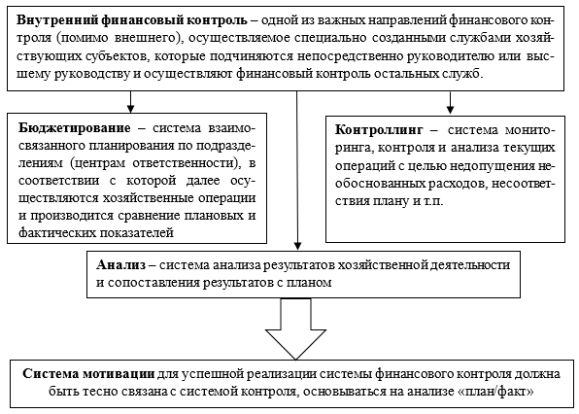

Рисунок 1.1 – Организация финансового контроля на предприятии [1]

Наиболее часто применяемые в современных компаниях инструменты финансового контроля – это бюджетирование, контроллинг, анализ.

Бюджетирование, как базовый элемент финансового контроля, в сочетании с контроллингом охватывает процессы планирования, анализа, контроля и мотивации сотрудников и подразделений.

Комплексное использование финансового контроля в рамках системы финансового менеджмента способствует повышению эффективности управления ресурсами, их сохранности, а также улучшению результатов деятельности компании.

Это достигается за счет разработки обоснованного плана, его соблюдения, анализа выполнения с выявлением отклонений и причин, а также внедрения системы мотивации для руководителей, что в конечном итоге может сократить издержки компании.

**1.2 Методы и приемы финансового контроля**

Метод финансового контроля представляет собой характеристику, определяющую особенности конкретного инструмента, используемого субъектом для проведения проверок. Существует множество различных подходов к классификации методов финансового контроля. Особый интерес вызывает концепция, согласно которой данные методы могут быть систематизированы по следующим основным группам:

* научно-теоретические методы;
* социально-коммуникативные методы;
* эмпирические методы.

Методы первой категории включают в себя различные подходы, направленные на сбор информации, необходимой для оценки текущей ситуации на предприятии в области управления корпоративными финансами, а также на ее последующую интерпретацию.

Примерами научно-теоретических методов, применяемых в данном контексте, могут служить следующие:

* анализ;
* моделирование;
* статистика.

Применение научно-теоретических методов финансового контроля в организации помогает определить, какие действия необходимо предпринять для оценки эффективности управления корпоративными финансами, включая анализ, моделирование и статистическое представление данных.

Социально-коммуникативные методы, в свою очередь, играют ключевую роль в создании эффективной системы взаимодействия между субъектами финансового контроля и сотрудниками, связанными с объектами контролируемой деятельности. Примеры таких подходов включают:

* убеждение;
* диалог;
* поощрение;
* стимулирование;
* мотивирование.

Социально-коммуникативные методы имеют ключевое значение для поиска ответа на вопрос о том, как обеспечить объективную и точную оценку качества управления корпоративными финансами. При этом важнейшую роль играют действия не только проверяющих специалистов, но и сотрудников, чья деятельность подвергается контролю.

Эмпирические методы финансового контроля на предприятии включают в себя комплекс практических мероприятий, осуществляемых субъектами контроля. Эти методы могут предусматривать использование необходимой инфраструктуры, направленной на решение поставленных задач. Примеры эмпирических методов включают:

* проверку документов с тестированием их арифметической и логической правильности;
* проведение опросов;
* тестирование программного обеспечения и оборудования;
* проведение экспериментов;
* мониторинг хозяйственных операций;
* работу с внутренней юридической документацией, включая издание приказов и распоряжений, касающихся финансового контроля;
* проведение внутреннего аудита;
* проведение ревизий.

Эмпирические методы позволяют определить, какими способами можно оценить эффективность управления корпоративным капиталом, а также какими технологическими, правовыми и управленческими инструментами и подходами субъекты финансового контроля могут решать поставленные перед ними задачи. В практическом плане эти методы служат дополнением к тем, что разработаны и применяются в рамках научно-теоретического подхода.

Схема методов финансового контроля представлена на рисунке 1.2:

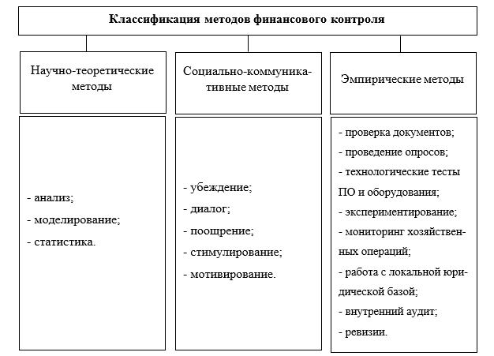

Рисунок 1.2 – Классификация методов финансового контроля (составлено автором на основе [45])

В статье 267.1 Бюджетного кодекса Российской Федерации содержится описание методов государственного финансового контроля. Методы негосударственного финансового контроля, рассматриваемые в научной литературе, в значительной степени соответствуют классификации, изложенной в положениях данного кодекса. В соответствии с Бюджетным кодексом, к основным методам осуществления финансового контроля относятся следующие:

* действия, направленные на контроль, которые включают документальное и фактическое изучение правомерности отдельных финансовых и хозяйственных операций, относящихся к конкретному сегменту или участку деятельности;
* обследование. В соответствии с положениями Бюджетного кодекса РФ, под этим понимается общий анализ и оценка состояния дел в конкретной области деятельности контролируемого субъекта. При этом не акцентируется внимание на детальной проверке документальных источников, а основное внимание уделяется содержательной оценке хозяйственных операций (в дальнейшем будет подробно рассмотрено, для каких целей это осуществляется);
* санкционирование операций. Этот метод, упоминаемый в Бюджетном кодексе РФ, можно рассматривать как частный случай более широкого метода – надзора. Надзор предполагает контроль за тем, чтобы финансовые и хозяйственные операции, выполняемые проверяемым субъектом, соответствовали установленным требованиям и критериям;
* ревизия, которая представляет собой комплексную проверку деятельности субъекта. На практике это несколько проверок, проводимых одновременно. Ревизия является одним из основных методов финансового контроля по следующим причинам:
* её, как правило, осуществляют высококвалифицированные специалисты, обладающие широкими полномочиями;
* ревизия включает не только анализ внутренних данных проверяемого субъекта, но и внешних источников, например, может предусматривать проверку контрагентов.

Кроме анализа документов, ревизия также включает фактическую проверку наличия и комплектности активов и пассивов, отраженных в этих документах. Например, в процессе инвентаризации, которая является частью ревизии, осуществляется физический пересчет товарно-материальных ценностей.

Ревизия позволяет дать всестороннюю оценку деятельности проверяемого объекта. Если отдельные проверки могут оценить эффективность работы по конкретным направлениям, таким как ведение первичной документации, то ревизия позволяет оценить, соответствует ли весь объект установленным критериям.

Рассмотрим более подробно некоторые методы финансового контроля, начиная с документальной проверки.

Эта группа методов является основополагающей при проведении ревизий документооборота. Согласно мнению большинства экспертов, данные методы являются основными и наиболее часто используемыми проверяющими для решения поставленных задач.

Методы, входящие в эту категорию, включают в себя:

* проверка документов на соответствие реквизитов предполагает сопоставление их с перечнем стандартов, установленных законодательством или локальными нормативными актами, касающимися конкретного типа деловых бумаг;
* анализ содержания документов на предмет логической последовательности и точности расчетов. Даже при соблюдении всех реквизитов документ может быть составлен некорректно, если в нем отсутствует логическая структура. Например, если декларация по налогу за второй квартал подписана в феврале. Также могут возникать арифметические ошибки, например, когда сумма показателей в строках 1110-1190 не совпадает с цифрой в строке 1100 бухгалтерского баланса;
* проверка подлинности документов — документ может быть признан неподлинным, если при его исследовании обнаружится, что он подписан факсимиле, или если его внешний вид сильно отличается от аналогичных документов, выпущенных в тот же период и в том же подразделении, что может указывать на его подделку;
* анализ содержания документов на соответствие законодательству и нормативным актам — этот метод является более углубленным по сравнению с первым. Он включает не только проверку реквизитов, но и анализ содержания документа на соответствие законодательным и нормативным требованиям;
* сравнительный анализ документов — этот метод помогает выявить подделки, а также оценить качество ведения документации на предприятии. Для сравнения используется эталонный образец, который полностью соответствует стандартам оформления документов;
* проверка полноты документации — многие документы приобретают юридическую силу только при наличии дополнительных подтверждений. Например, авансовый отчет является действительным лишь при наличии сопровождающих документов, таких как чеки, квитанции или бланки строгой отчетности (БСО).

Методы финансового контроля, включающие фактическую проверку, могут включать в себя такие действия, как:

* анализ состояния инфраструктуры компании;
* проведение измерений и тестирования;
* проведение инвентаризации.

Что касается первого из этих пунктов, то проверка инфраструктуры компании может включать соответствие санитарным нормам (СанПиН), экологическим стандартам, ГОСТам, а также внутренним корпоративным регламентам..

Измерения и тестирования играют важную роль в обнаружении дефектов продукции, которые не соответствуют требованиям законодательства в области охраны труда. В рамках внутреннего контроля они способствуют выявлению уязвимых мест в производственном процессе.

Инвентаризация, в свою очередь, является дополнительным инструментом для обнаружения несоответствий в наличии определённых ресурсов. Это необходимо не только для оценки реальных потребностей бизнеса, но и для сопоставления заявленных объемов производственных ресурсов с фактическими данными, отражёнными в отчетности.

Методы финансового контроля также включают проверку квалификации. Оценка системы квалификаций в первую очередь ориентирована на управление кадрами. При этом проверяющие взаимодействуют с сотрудниками, ответственными за финансовое управление, чтобы выяснить, насколько их профессиональный опыт и навыки соответствуют требованиям, необходимым для выполнения поставленных задач.

Методы финансового контроля могут включать в себя разнообразные подходы, такие как тестирование, проведение интервью, работа с фокус-группами, а также наблюдение за профессиональными навыками сотрудников. Кроме того, могут проводиться опросы и анализ личной информации работников, включая их социальные сети. В некоторых ситуациях также выполняются проверки, которые могут включать взаимодействие с предыдущими работодателями или учебными заведениями, где сотрудники получали свою квалификацию.

**1.3 Роль финансового контроля в обеспечении безопасности хозяйствующих субъектов**

На сегодняшний день вопросы экономической безопасности организаций становятся всё более актуальными. Глобальная нестабильность, санкции против России и другие внешние факторы оказали значительное влияние на работу множества компаний. В современных условиях наблюдается рост независимости предприятий, формирование новых рыночных условий и возникновение инновационных экономических явлений в рамках рыночной экономики с различными формами собственности. Все организации, независимо от их сферы деятельности и типа собственности, стремятся к максимизации своей прибыли. В таких условиях значительно возрастает количество угроз для ведения бизнеса, что, в свою очередь, подчеркивает важность экономической безопасности предприятий и роли бухгалтерского учета в её обеспечении.

Основная задача экономической безопасности предприятия заключается в охране его ресурсов и сотрудников от угроз, как внешних, так и внутренних, а также в минимизации факторов, способствующих появлению этих угроз. Для достижения высокого уровня безопасности необходимо обеспечить защиту всех ключевых аспектов функционирования компании. Эти аспекты представляют собой главные направления экономической безопасности и могут существенно варьироваться в зависимости от характеристик конкретной организации.

Финансовый контроль в бизнесе представляет собой систему мероприятий, проводимых уполномоченными лицами для проверки соблюдения действующих законов и внутренней политики, принимаемых управленцами в интересах собственников предприятия.

«Система внутреннего контроля – это совокупность организационных мер, методик и процедур, используемых руководством аудируемого лица в качестве средств упорядоченного и эффективного ведения финансово-хозяйственной деятельности, обеспечения сохранности активов, выявления, исправления и предотвращения ошибок и искажения информации, а также своевременной подготовки достоверной финансовой отчетности».

Отсюда мы видим, что система внутреннего контроля и финансовый контроль в бизнесе взаимодополняют друг друга, их цель — обеспечить соблюдение нормативных актов различного уровня, а также гарантировать безопасность бизнеса и защиту интересов собственников.

В процессе деятельности хозяйствующего субъекта на различных этапах выполняются различные виды контроля, среди которых можно выделить следующие:

– предварительный финансовый контроль, который имеет профилактическую функцию, направлен на оценку обоснованности будущих расходов с целью предотвращения неэффективного расходования средств;

– текущий финансовый контроль, осуществляемый во время совершения финансовых сделок и хозяйственных операций;

– последующий финансовый контроль, включающий анализ, мониторинг и проверку деятельности хозяйствующего субъекта по результатам прошедшего отчетного периода (месяц, квартал, год).

Контроль за деятельностью хозяйствующего субъекта, как правило, осуществляется в трех основных направлениях: документальном, фактическом и комбинированном.

На практике внутренние финансовые проверки обычно проводятся с использованием следующих методов::

– личных опросов;

– инвентаризаций;

– экспертных оценок;

– письменных запросов;

– экономического анализа;

– сверки документов.

Исследование, проведенное аудиторско-консалтинговой компанией E&Y, показало, что 75 % собственников предприятий готовы инвестировать в создание системы внутреннего контроля в своих компаниях. Однако они сталкиваются с различными трудностями при организации текущего финансового контроля, что приводит к дополнительным затратам и увеличению нагрузки на операционный бизнес. Во многих случаях собственники осознают отсутствие эффективного внутреннего контроля только после внешних проверок, когда налоговые инспекции выявляют нарушения действующего законодательства, что в свою очередь может повлечь за собой значительные административные штрафы и даже уголовную ответственность для ответственных сотрудников.

Согласно результатам опроса, проведенного аудиторско-консалтинговой компанией KPMG, более 90 % случаев мошенничества со стороны сотрудников компаний связаны с отсутствием или недостаточностью системы внутреннего контроля. 55 % выявленных случаев мошенничества в компаниях России и СНГ происходят в областях финансов, продаж и закупок, что подчеркивает важность эффективного внутреннего финансового контроля для организации.

Система внутреннего финансового контроля должна способствовать минимизации рисков неэффективного использования ресурсов предприятия и влиять на все управленческие решения, начиная с планирования и заканчивая подготовкой финансовой отчетности.

Внутренний финансовый контроль приобретает статус полноценной системы, когда хотя бы в минимальной степени осуществляется разделение функций между центром ответственности и субъектами контроля, а именно:

– в части владения и распоряжения активами организации;

– в части обеспечения сохранности активов, учета их наличия и движения, оценки эффективности их использования и других аспектов.

Эффективная система внутреннего финансового контроля гарантирует необходимый уровень точности и достоверности финансовой информации, которую предоставляют бухгалтерские службы компании, а также обеспечивает руководство необходимыми данными для принятия обоснованных управленческих решений.

Таким образом, можно заключить, что внутренний финансовый контроль не только является важной частью системы экономической безопасности компании, но и играет ключевую роль в обеспечении ее эффективности.

Применение системы внутреннего финансового контроля для обеспечения безопасности предприятия имеет значительный потенциал. В случае, если служба безопасности обнаруживает проблемы в финансовой сфере компании, она должна обратиться к службе внутреннего финансового контроля и аудита. Таким образом, наибольший успех будут иметь те компании, которые сделают гибкость, мобильность и эффективное использование своих ресурсов приоритетными. Важно, чтобы такие предприятия тратили минимальное количество времени на выявление изменений внешней и внутренней среды, их оценку и оптимизацию внутренней структуры. Для решения этих задач служба внутреннего финансового контроля и аудита становится незаменимым инструментом.

Эффективность финансового контроля напрямую зависит от системы бухгалтерского учета, которая должна обеспечивать точность и полноту отражения стоимостных показателей деятельности подотчетного субъекта, будь то юридическое или физическое лицо. Только при условии надежного бухгалтерского учета результаты финансового контроля могут служить основой для анализа и объективной оценки динамики финансовых показателей, а также для корректировки реализации финансовой политики на определенный период, как в рамках отдельной деятельности, так и на уровне государства в целом.

Бухгалтерский учет представляет собой ключевую функцию управления, ориентированную на обеспечение экономической безопасности предприятия. Он позволяет формировать достоверную информацию о деятельности хозяйствующего субъекта и выполняет важные контрольные функции.

Ключевым фактором, определяющим экономическую безопасность предприятия, является бухгалтерский учет, который играет центральную роль в систематизации всей информации и первичном доступе к важным данным. При принятии значимых стратегических и тактических решений руководители организаций опираются на информацию, предоставленную бухгалтером, и на основе этих данных продолжается деятельность предприятия. Бухгалтерский учет является основой для формирования экономического статуса организации.

В процессе текущего управленческого контроля бухгалтерия принимает меры для предотвращения недостач, хищений и несанкционированных, а также неэффективных расходов денежных средств и материальных ресурсов. Кроме того, внимание бухгалтерии уделяется вопросам охраны предприятия и организации безопасности складских помещений.

Бухгалтерский учет, как система информационного обеспечения и управления, играет роль связующего звена между принимаемыми решениями и хозяйственной деятельностью. Он фиксирует данные о деятельности предприятия для дальнейшего использования, обрабатывает их, сохраняет на определенный период, а затем перерабатывает, превращая в полезную информацию. Через отчеты бухгалтерия передает эти данные тем, кто использует их для принятия управленческих решений.

На современном этапе контроль в организации необходим не только для предотвращения присвоения, растраты или уничтожения имущества. Он также важен для обеспечения соблюдения коммерческой тайны, предотвращения нарушений финансовой дисциплины и защиты от действий сотрудников, направленных в интересах конкурентов.

Для обеспечения экономической безопасности организации необходимо эффективно организовать бухгалтерский учет и внутренний контроль. Основные угрозы экономической безопасности, возникающие в системе бухгалтерского учета, связаны с доступом к коммерческой тайне предприятия. Важная информация, такая как данные о статьях затрат на продукцию, расходах на продажи, ценах поставщиков, скидках, калькуляции себестоимости по видам продукции, информация о клиентской базе, финансовых потоках и маркетинговой политике компании, представляет ценность для конкурентов и должна быть защищена в соответствии с положениями о защите коммерческой тайны, установленными работодателем.

К основным источникам угроз экономической безопасности предприятия, связанным с бухгалтерским учетом, можно отнести следующие факторы:

– регламентирование работы бухгалтерской службы организации;

– учетная политика, применяемая для бухгалтерского, управленческого и налогового учета;

– защита программного обеспечения для бухгалтерского учета, а также сбор первичных учетных данных;

– хранение бухгалтерской информации, использование паролей и ограничение доступа к данным;

– должностные инструкции сотрудников бухгалтерии и соглашения о материальной ответственности;

– личные качества работников предприятия.

Согласно статье 19 Федерального закона «О бухгалтерском учете», каждый экономический субъект обязан организовать и осуществлять внутренний контроль за деятельностью своего предприятия. Одним из наиболее эффективных инструментов обеспечения экономической безопасности компании является инвентаризация.

Инвентаризация является важным инструментом для оценки состояния учета и производства. Она предоставляет возможность выявить недостачи и требует возмещения причиненного ущерба. Однако в случае недобросовестного проведения инвентаризации существует угроза для экономической безопасности организации, поскольку как собственники, так и аудиторы могут быть введены в заблуждение.

Основной задачей инвентаризации является контроль за сохранностью имущества и сопоставление фактических данных с учетными. Для обеспечения надежности инвентаризации необходимо проводить дополнительные мероприятия, такие как контрольные проверки с участием квалифицированных специалистов в тех областях, где возникают сомнения или расхождения.

Бухгалтерский учет, являясь важным компонентом системы экономической безопасности, играет ключевую роль в анализе, обработке и систематизации данных о хозяйственной деятельности организации. Правильная организация бухгалтерского учета способствует снижению рисков, угрожающих экономической безопасности. Эффективно структурированный учет позволяет точно и своевременно фиксировать каждую хозяйственную операцию, а также обобщать и сохранять учетную информацию предприятия.

**2 Методический базис осуществления финансового контроля на основе корпоративных информационных систем.**

**2.1 Осуществление финансового контроля в корпоративно-информационных системах**

Корпоративные информационные системы (КИС) можно рассматривать как управленческую концепцию, воплощенную в информационных системах, которые поддерживают ключевые бизнес-стратегии организации. Эти системы в первую очередь направлены на упрощение задач по систематизации информации и автоматизации процессов, связанных с хранением и обработкой данных.

Большинство средних и крупных компаний рано или поздно сталкиваются с проблемой, когда стандартные офисные программы, такие как MS Office, используемые для бухгалтерского, управленческого и другого учета, не могут справиться с увеличившимся объемом данных. Для того чтобы эффективно охватывать все аспекты деятельности организации, необходимо внедрение корпоративной информационной системы (КИС), которая повысит общую производительность предприятия, улучшив работу сотрудников всех уровней, включая менеджеров.

Примером может служить ситуация с мелким фермером, который первоначально управляет несколькими сотками земли и может справляться с этим вручную. Однако, с расширением участка до нескольких гектаров, ему потребуется сельскохозяйственная техника, автоматизирующая процессы, такие как вспашка, посадка и сбор урожая. Аналогично, корпоративная информационная система (КИС) способствует упрощению и автоматизации множества процессов на предприятии, улучшая его функционирование.

Основная цель приобретения и внедрения корпоративной информационной системы заключается в создании надежного инструмента для эффективного управления предприятием и улучшения процессов принятия управленческих решений.

К примеру, корпоративные информационные системы для производственных компаний позволяют собирать данные о процессах производства, финансовых операциях, закупке сырья и рынках сбыта. На основе этих данных руководители могут вносить изменения в деятельность компании. Таким образом, КИС предоставляет возможность «взглянуть внутрь» предприятия, оценить эффективность работы ключевых систем, выявить избыточные расходы и факторы, препятствующие росту прибыли.

Корпоративная информационная система особенно полезна для руководства холдингов, так как она позволяет объединять данные, поступающие от филиалов, и осуществлять удаленный мониторинг работы всех подразделений.

Основными целями внедрения корпоративной информационной системы являются:

– обеспечение быстрого и удобного доступа к необходимым данным в формате, понятном для руководителей всех уровней;

– оптимизация процессов регистрации, хранения и обработки информации;

– создание единого информационного пространства, которое интегрирует все уровни управления компанией;

– снижение финансовых и трудовых затрат на организацию процессов планирования, учета и управления деятельностью предприятия;

– устранение проблем, связанных с предоставлением неточных данных и дублированием информации;

– автоматизация процессов консолидации данных в компаниях с распределенной структурой (с филиалами и подразделениями).

Основное, что должны осознавать владельцы предприятий и организаций, заключается в том, что КИС не увеличивает прибыльность напрямую. Ее основная цель – это ускорение и автоматизация процессов обработки данных, что позволяет получать более точную и своевременную информацию, необходимую для принятия важных управленческих решений.

На сегодняшний день можно выделить несколько широко используемых примеров корпоративных информационных систем:

– программные продукты из семейства Oracle являются одними из самых популярных на мировом рынке. Эти системы, построенные на передовых технологиях, позволяют эффективно управлять как в малых, так и в крупных масштабах. Однако, из-за высокой стоимости таких решений, они доступны далеко не всем организациям. Кроме того, их использование в России может быть ограничено из-за того, что это иностранное ПО;

– в числе ведущих российских решений в области КИС выделяется «1С:Предприятие». Эта система особенно популярна среди бухгалтеров, но она также используется для управления торговлей, кадровым учетом и другими функциями.

Современная ситуация на рынке, характеризующаяся высокой конкуренцией и повышенными требованиями к организации технологических процессов, предъявляет особые требования к эффективности управленческих практик в компаниях. Несмотря на то, что традиционные методы управления часто способствуют успеху, их использование уже не всегда обеспечивает достижение конкурентных преимуществ на рынке.

Все больше организаций начинают применять инновационные подходы к управлению и планированию, а также автоматизировать эти процессы. Автоматизация финансового контроля, как правило, интегрируется в уже существующие системы бухгалтерского и управленческого учета.

Это, по сути, автоматизированные программные системы, известные как ERP (Enterprise Resource Planning). Программы ERP интегрируют данные и ресурсы бизнеса, предлагая специализированный набор программного обеспечения, который объединяет общие данные и процессы, охватывающие все аспекты деятельности компании.

На сегодняшний день на мировом рынке представлено множество программных решений для автоматизации финансового контроля и планирования. Эти системы различаются как по функциональным возможностям, так и по стоимости внедрения, а также по масштабам предприятий, для которых они предназначены.

Корпоративные информационные системы делятся на заказные и тиражируемые. Заказные (или уникальные) разрабатываются специально для определённого предприятия, не имеющего аналогов, и не могут быть использованы другими организациями. Эти системы предназначены либо для автоматизации работы предприятий с особыми характеристиками, либо для решения узкоспециализированных задач.

Тиражируемые (или адаптируемые) системы проходят процесс адаптации, который включает в себя их настройку для работы в условиях конкретного предприятия. Степень сложности и требования к адаптации зависят от особенностей решаемых задач и масштаба системы.

Примеры наиболее востребованных программных решений, которые позволяют нескольким пользователям работать одновременно, интегрируя функции финансового контроля, планирования и бюджетирования:

– 1С;

– Navision;

– Контур Корпорация. Бюджет холдинга;

– SAP ERP 6.0;

– OracleFinancialAnalyzer (OFA) ;

– HyperionPillar;

– Adaytume.PlanningAnalyst;

– EPS Prophix Budgets и EPS Prophix Enterprise;

– Comshare MPS;

– КИС: Бюджетирование;

– AVACCO Корпоративное управление.

Основной целью внедрения корпоративной информационной системы является повышение общей эффективности функционирования организации. Рассчитать окупаемость системы крайне сложно, поскольку она способствует снижению трудноизмеримых транзакционных затрат и улучшает структуру организации в целом. Следовательно, невозможно точно оценить, насколько внедрение системы увеличит доходность компании. Однако можно оценить влияние на логистику, так как КИС помогает оптимизировать материальные потоки и уменьшить потребность в оборотных средствах. Финансовый контроллинг, реализованный через корпоративную информационную систему, способствует снижению накладных расходов, исключению нерентабельных продуктов и малоэффективных (или убыточных) подразделений.

На основе вышеизложенного можно выделить несколько основных преимуществ внедрения корпоративной информационной системы:

– обеспечение оперативного и точного доступа к данным о деятельности организации в целом, а также ее отдельных подразделений;

– повышение эффективности управленческих процессов;

– сокращение временных и трудовых затрат на выполнение большинства рабочих операций;

– улучшение общих показателей эффективности деятельности компании.

ERP-система представляет собой одну из форм корпоративных информационных систем, предназначенную для формирования единого информационного пространства внутри организации и обеспечения эффективного управления всеми ее ресурсами. Это включает в себя управление производственными процессами, ведение продаж и учет заказов. ERP-системы предоставляют полный контроль над операционной и административной деятельностью компании, интегрируя такие функции, как учет финансов, планирование, управление материальными потоками, производство, сбыт продукции, а также взаимодействие с поставщиками сырья и партнерами.

Основной задачей ERP-системы является полное управление всеми ресурсами компании, интегрируя различные ее части в единую и слаженно функционирующую структуру. В отличие от CRM и других типов корпоративных информационных систем, ERP позволяет оптимизировать деятельность всей организации, а не только отдельного отдела, например, отдела продаж. ERP-системы особенно востребованы в таких сферах, как торговля, машиностроение, пищевая и химическая промышленности, а также в строительстве.

Опыт российских компаний, использующих 1С для ведения бухгалтерского учета, показывает, что часто процедуры бухгалтерского и управленческого учета не совпадают, что значительно усложняет процессы финансового контроля и планирования. В этом контексте автоматизация является важной для всего процесса. Менеджеры, финансовые контроллеры и экономисты, которые отвечают за составление и точность планов, а также бухгалтеры, нуждаются в программном обеспечении, которое реально способствует улучшению финансового положения их бизнеса.

**2.2 Особенности функционирования системы финансового контроля на примере 1С**

Эффективная система внутреннего финансового контроля обеспечивает необходимую точность и достоверность финансовых данных, предоставляемых бухгалтерией компании, а также предоставляет руководству всю требуемую информацию для принятия обоснованных управленческих решений.

Таким образом, можно заключить, что внутренний финансовый контроль не только является важной частью системы экономической безопасности компании, но и играет в ней значительную роль.

Этапы корпоративного финансового контроля различаются в зависимости от их конкретной формы:

Предварительный контроль проводится до выполнения финансовых операций. Он служит для предотвращения возможных нарушений в финансовой сфере.

Текущий (оперативный) контроль осуществляется в процессе выполнения финансовых операций, например, при расходовании средств, предназначенных для административно-хозяйственных нужд.

Последующий контроль происходит после завершения финансовых операций, таких как исполнение доходной и расходной части бюджета. На этом этапе оценивается состояние финансовой дисциплины, выявляются нарушения, разрабатываются меры для их устранения и предотвращения в будущем.

Для наглядности порядок проведения финансового контроля по этапам приведен на схеме:

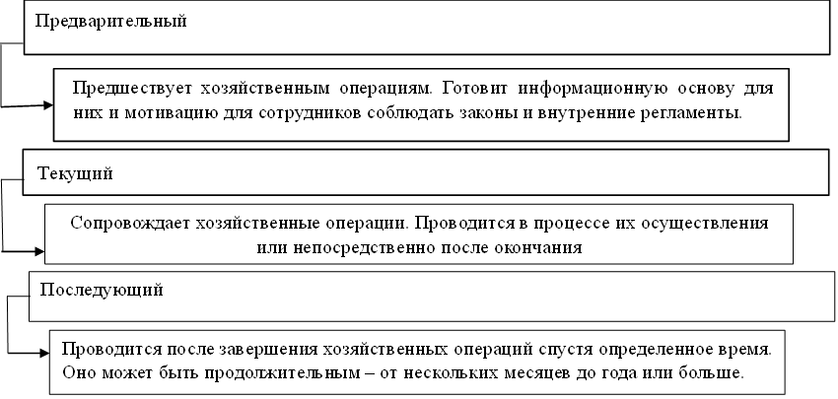

Рисунок 2.1 – Внутренний финансовый контроль (составлено автором)

Система внутреннего контроля (СВК) в коммерческих организациях формализуется через документ под названием "Положение о внутреннем контроле". Она должна быть функциональной и эффективно работающей.

Для лучшего понимания сущности системы, рассмотрим ее ключевые компоненты. Существует пять основных элементов этой системы:

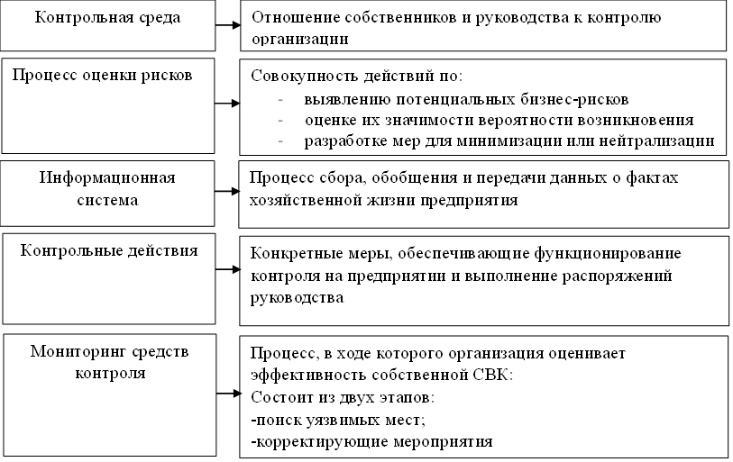

Рисунок 2.2 – Элементы системы внутреннего контроля (составлено автором на основе [46])

Рассмотрим эти элементы подробнее.

Контрольная среда представляет собой отношение руководства и собственников к контролю внутри организации. Именно по этой причине она является ключевым элементом системы внутреннего контроля. Как указано в МСА 315 (международный стандарт аудита), контрольная среда «определяет общий настрой и влияет на понимание сотрудниками важности контроля».

Если руководство не проявляет интереса к обеспечению прозрачности бизнес-процессов, справедливости систем мотивации и карьерного роста, а также склонно к мошенничеству и другим неправомерным действиям, то эффективность системы внутреннего контроля будет значительно снижена.

Оценить риски в программах обслуживания хозяйственных процессов (на примере 1С) благодаря сервисам. Рассмотрим один из них.

«1СПАРК Риски» – встроенный функционал программы «1С:Предприятие». Сервис помогает определить степень надежности юридического лица и оценивает контрагента по трем индексам:

1) Индекс должной осмотрительности (ИДО). Проверяет контрагента по 40 факторам на неблагонадежность. В программе «1С» цветовыми индикаторами отображаются уровни благонадежности:

– зеленый – работайте;

– желтый – осторожнее;

– красный – стоп;

2) индекс финансового риска (ИФР). Проверяет устойчивость финансового положения, анализируя 11 показателей, среди них:

– соотношение привлеченных средств к собственным;

– стоимость чистых активов;

– финансовая устойчивость;

3) индекс платежной дисциплины (ИПД). Поможет определить, насколько быстро контрагент исполнит финансовые обязательства.

Если контрагент на грани банкротства – сервис предупредит.

В "1С:Бухгалтерии 8" также предусмотрена возможность проведения анализа риска налоговой проверки. Для этого в программе есть отчет "Оценка риска налоговой проверки", который позволяет провести оценку по двенадцати критериям, установленным в "Концепции системы планирования выездных налоговых проверок" (Приложение № 2 к Приказу ФНС от 30.05.2007 № ММ-3-06/333@). Проверка осуществляется на основе данных учета и отчетности, зарегистрированных в информационной базе. Отчет можно сформировать за различные периоды: квартал, полугодие, 9 месяцев или год.

Информационная система представляет собой процесс сбора, обобщения и передачи данных, отражающих факты хозяйственной деятельности предприятия.

В узком понимании это соответствует бухгалтерскому учету, а в более широком – включает также дополнительную обработку и передачу информации, необходимой для принятия управленческих решений.

В этом разделе системы внутреннего контроля сосредоточены все аспекты, связанные с:

1) регистрацией событий хозяйственной деятельности;

2) подготовкой отчетных данных;

3) разработкой планов и прогнозов.

Для оценки эффективности информационной системы следует задать несколько ключевых вопросов:

– существует ли разработанная учетная политика, и насколько обоснованно сформулированы ее основные принципы;

– автоматизирован ли процесс учета хозяйственных операций и подготовки отчетности. Соответствует ли выбранное программное обеспечение масштабу и специфике предприятия;

– обладает ли персонал финансово-экономических подразделений необходимыми знаниями и компетенциями;

– есть ли учетные процессы и операции, которые можно оптимизировать или устранить из-за избыточной бюрократизации. В то же время, не преобладает ли слишком упрощенный или формальный подход;

– какие меры предостерегают от регистрации фиктивных объектов в бухгалтерии или пропуска данных из первичных документов;

– достаточен ли уровень аналитики в учете, позволяет ли система легко извлекать необходимую информацию;

– насколько своевременно происходят регистрации операций в учетной системе.

Этот элемент внутреннего контроля является наиболее времязатратным и требует наибольшее количество документов и записей. Это объясняется тем, что бухгалтерский учет всегда имеет строгую формализацию и осуществляется на постоянной основе. Информационная система является неотъемлемой частью системы внутреннего контроля для любого экономического субъекта, включая тех, кто не ведет полноценный бухгалтерский учет, например, индивидуальных предпринимателей.

В 1С в рамках бухгалтерского учета фиксируется только определенная часть хозяйственных операций организации. К каким именно фактам хозяйственной деятельности следует относиться в бухгалтерской отчетности, определяется действующими нормативными актами. Соотношение между всеми фактами хозяйственной жизни и их частью, которая находит отражение в бухгалтерской информации, можно представить в виде схемы.



Рисунок 2.3 – Соотношения фактов хозяйственной жизни [6]

Где:

F – все факты хозяйственной жизни организации;

f1 – факты хозяйственной жизни организации, могущие получить преимущественно юридическую трактовку;

f2 – факты хозяйственной жизни, которые могут получить преимущественно экономическую трактовку;

заштрихованная область – часть фактов хозяйственной жизни, находящая отражение в бухгалтерском учете.

Итак, F представляет собой все факты хозяйственной деятельности предприятия. В это понятие включаются даже те события, которые не могут быть трактованы с юридической или экономической точки зрения. Например, межличностные конфликты между сотрудниками компании. Так, из бухгалтерской отчетности нельзя узнать, что директор поссорился с секретаршей, но этот факт может существенно повлиять на эффективность работы фирмы.

f1 представляет собой факты, которые, в первую очередь, получают юридическую трактовку, но не все из них отражаются в бухгалтерской отчетности. Например, к таким фактам можно отнести заключение договоров. Известно, что бухгалтерские записи начинают вестись только после того, как договор вступает в фазу исполнения. Например, если компания заключает договор на поставку товаров, сам факт заключения этого договора не будет зафиксирован в учете. Бухгалтерские проводки начнут составляться только после того, как договор начнет исполняться — когда поставщик отгрузит товар покупателю или когда покупатель внесет аванс. Таким образом, информация о заключенных или измененных договорах, которые еще не начали исполняться, не будет отражена в бухгалтерской отчетности компании.

f2 включает в себя факты хозяйственной жизни, которые получают в первую очередь экономическую трактовку. Однако не все такие факты отражаются в бухгалтерской отчетности организации. Например, изменения рыночной конъюнктуры относятся к части f1, которая не зафиксирована в учете, поскольку они оказывают влияние на экономическое состояние компании, но не всегда становятся объектом бухгалтерской отчетности.

Анализ представленной схемы позволяет сделать вывод, что из всех фактов хозяйственной жизни компании в бухгалтерском учете учитывается лишь ограниченная их часть. Это значительно ограничивает наши возможности для точной оценки финансового состояния компании, чью отчетность мы анализируем.

Контрольные действия представляют собой конкретные мероприятия, направленные на обеспечение работы контрольных механизмов на предприятии и выполнение указаний руководства.

Можно разработать оптимальные регламенты, создать грамотную учетную политику и издать многочисленные правильные приказы, но если они не будут соблюдаться, эффективность системы внутреннего контроля окажется низкой.

Мониторинг системы контроля представляет собой процесс, в котором организация анализирует эффективность своей собственной системы внутреннего контроля.

Процесс включает два этапа:

1) выявление уязвимых зон;

2) выполнение корректирующих действий.

В отличие от информационных систем и контрольных мероприятий, мониторинг не всегда проводится в каждой организации.

Учетная политика представляет собой выбранные организацией методы и подходы для группировки и оценки хозяйственных операций, амортизации основных средств, использования бухгалтерских регистров и обработки информации.

Учетная политика отвечает на вопрос о том, каким образом организация осуществляет учет своих затрат, оценивает основные средства, нематериальные активы, производственные запасы, незавершенное производство, готовую продукцию и признает прибыль от реализации товаров. В ней устанавливаются все методы, применяемые организацией для первичной регистрации, стоимостной оценки, текущей группировки и итогового обобщения хозяйственных операций.

Отсутствие учетной политики создает сложности в оценке правильности процесса определения активов, затрат, прибыли организации, а также в расчете и уплате налоговых обязательств.

Таким образом, учетная политика является обязательной для всех организаций, которые ведут экономическую деятельность и обязаны осуществлять бухгалтерский учет.

Внутренний контроль должен быть внедрен на всех уровнях организации. Однако, отсутствие согласованности в действиях и единой стратегии может существенно снизить эффективность контрольных процедур. Важно определить ключевые этапы организации работы подразделений, ответственных за внутренний контроль, а также способы синхронизации их деятельности.

Эффективность системы внутреннего контроля достигается благодаря скоординированным, точным действиям сотрудников всех подразделений компании. Для реализации этого на практике необходимо четко распределить зоны ответственности, формализовать полномочия и обязанности, а также разъяснить специалистам их роли в системе внутреннего контроля.

Идеально, когда ответственность за контроль распределена между всеми подразделениями и сотрудниками на всех уровнях компании. Конечно, при этом обязанности будут различаться: например, одни сотрудники могут быть ответственны за согласование договоров, а другие – за контроль оплаты по ним и так далее.

Вопрос распределения обязанностей по выполнению контрольных процедур можно решить следующим образом. Руководитель организации утверждает основные принципы и процедуры внутреннего контроля, а также разрабатывает план мероприятий для внутреннего аудита. Аудиторская комиссия, в свою очередь, проводит проверку финансово-хозяйственной деятельности предприятия и готовит отчет, который затем представляется на собрании акционеров.

В 1С автоматический финансовый контроль предусмотрен только в 1С:БГУ (Бухгалтерия государственного учреждения). Из автоматизированных функций в 1С:БГУ существует технологический анализ.

Также существует сервис для этой программы – 1С-Финконтроль, который и подразумевает под собой тот же самый технологический анализ, но более обширный и точный.

Это программа для организации внутреннего финансового контроля в соответствии с постановлением Правительства Российской Федерации от 17 марта 2014 года № 193, а также для проведения автоматизированных проверок учета в бюджетных и автономных учреждениях, ведущих учет по планам счетов.

В программе «1С-Финконтроль 8» реализованы документы внутреннего финансового контроля (карта, журнал, отчет), которые обязаны вести все государственные учреждения – получатели бюджетных средств. Причем в части видов контрольных действий, реализованных в программе «1С-Финконтроль 8», документы внутреннего финансового контроля формируются автоматически.

Программа предоставляет дополнительные функции контроля ведения учета (относительно обычного функционала, который используется в вашей программе ведения бухгалтерского учета).

Программа позволяет:

– своевременно обнаружить и исправить ошибки ведения бухгалтерского учета;

– организовать автоматизированное ведение документов внутреннего финансового контроля;

– главному бухгалтеру контролировать качество работы сотрудников.

Таким образом, можно подытожить, что в программах обслуживания хозяйственных процессов не предназначено в полной мере соблюдение финансового контроля. Каждая программа работает по-разному и единых элементов системы финансового контроля не существует, в связи с различной политикой введения бухгалтерского и управленческого учета.

**2.3 Процессы осуществления финансового контроля 1С:ERP Управление предприятием 2.5**

В современном бизнесе эффективное управление финансами играет решающую роль в обеспечении финансовой устойчивости и успешного развития компании. Одним из ключевых инструментов для этого является программный продукт 1С:ERP Управление предприятием 2.5, который предоставляет компаниям мощный функционал для осуществления финансового контроля и управления финансами.

В процессе осуществления финансового контроля с использованием программного продукта «1С:ERP» ключевым этапом является настройка бухгалтерских журналов и учетных регистров. Этот этап представляет собой комплексную процедуру, включающую несколько важных шагов.

В начале процесса необходимо определить структуру учета, включающую основные элементы: счета, подразделения, виды финансовых операций и т.д., что обеспечивает правильную классификацию и регистрацию финансовых операций компании.

Затем производится настройка счетов и учетных регистров в соответствии с определенной структурой учета. Для каждого вида финансовой операции создаются соответствующие счета и учетные регистры, например, для учета расходов по заработной плате создается специальный счет и учетный регистр.

Ключевым аспектом данного процесса является создание связей между счетами и учетными записями. Это позволяет автоматизированной системе корректно осуществлять проводки и точно фиксировать финансовые операции, обеспечивая их правильное отображение на соответствующих счетах и в нужных регистрах.

После определения структуры учета необходимо:

1) установить права доступа для пользователей к различным учетным данным;

2) обеспечить контроль за сохранностью и конфиденциальностью финансовой информации.

Заключительный этап включает тестирование работы системы и анализ полученных результатов, что позволяет убедиться в правильности и точности настроек.

Настройка бухгалтерских журналов и учетных регистров в системе «1С:ERP Управление предприятием 2.5» создает надежную базу для финансового учета, что, в свою очередь, обеспечивает точность и достоверность финансовой информации — критически важный аспект для принятия управленческих решений в компании.

Одним из основных этапов финансового контроля является учет финансовых операций. Этот процесс включает в себя несколько ключевых шагов, которые обеспечивают корректное и своевременное отражение всех финансовых действий организации.

Процесс начинается с ввода первичных документов, когда пользователи системы вводят информацию о финансовых операциях через различные формы и шаблоны, доступные в 1С:ERP. Это могут быть такие документы, как приходно-расходные накладные, счета-фактуры, кассовые ордера и другие финансовые бумаги. Каждый документ, который вводится, регистрируется системой, что позволяет его дальнейшее использование и анализ.

После ввода данных система автоматически фиксирует финансовые операции на соответствующих счетах и в учетных регистрах. Благодаря заранее установленной структуре учета и взаимосвязям между счетами, система выполняет необходимые проводки, что значительно упрощает процесс учета и уменьшает вероятность ошибок.

Основным аспектом учета финансовых операций является обеспечение точности данных. В системе 1С:ERP имеются инструменты для верификации правильности введенной информации, а также для обнаружения и исправления ошибок. Этот процесс включает автоматическую проверку на соответствие нормативным требованиям и внутренним стандартам компании.

Кроме того, система предоставляет возможность отслеживать статусы документов и операций, что позволяет пользователям контролировать, на каком этапе находится тот или иной документ – будь то согласование, оплата или выполнение. Это способствует повышению прозрачности и упрощению управления финансовыми процессами.

Регулярное или периодическое создание отчетов является ключевым аспектом учета финансовых операций. В системе 1С:ERP имеется разнообразие отчетных форм, которые способствуют анализу текущих финансовых показателей, мониторингу дебиторской и кредиторской задолженности, а также контролю за выполнением бюджетов.

Применение системы «1С:ERP Управление предприятием» версии 2.5 для учета финансовых операций гарантирует точное, своевременное и прозрачное отображение всех финансовых процессов компании. Это формирует надежную базу для принятия обоснованных управленческих решений и эффективного управления финансовыми ресурсами.

Контроль за документооборотом начинается с внесения первичных документов в систему. Пользователи вводят информацию о финансовых операциях, применяя различные формы и шаблоны, предусмотренные в «1С:ERP». Это могут быть приходные и расходные накладные, счета-фактуры, кассовые ордера и другие финансовые документы. Крайне важно, чтобы все документы были правильно оформлены и своевременно загружены в систему для дальнейшей обработки.

После того как документы введены в систему, она автоматически отслеживает их движение и выполнение, включая мониторинг статусов на различных этапах: согласование, оплата, выполнение и архивирование. Пользователи могут легко следить за текущим статусом каждого документа, что обеспечивает прозрачность и удобство в управлении документооборотом.

Основным аспектом управления документооборотом является обеспечение точности и полноты информации. В версии 2.5 1С:ERP Управление предприятием предусмотрены инструменты для проверки корректности введенных данных, а также для обнаружения и исправления ошибок. Эти проверки включают автоматическую сверку с нормативными требованиями и внутренними стандартами компании, такими как:

− подтверждение заполнения всех обязательных полей;

− соответствие сумм документов проведенным расчетам.

Управление документооборотом также включает контроль доступа к документам. В системе устанавливаются права доступа для пользователей в зависимости от их ролей, что обеспечивает защиту и конфиденциальность информации. Это включает:

− установление различных уровней доступа в зависимости от служебных обязанностей;

− предотвращение несанкционированного доступа к документам.

Система позволяет хранить и архивировать документы в электронном формате, что:

− облегчает их поиск и доступ для последующего анализа;

− способствует соблюдению законодательных требований по хранению финансовой информации.

Контроль документооборота с помощью 1С:ERP Управление предприятием 2.5 обеспечивает точность, своевременность и прозрачность обработки финансовых документов. Это создает надежную основу для эффективного управления финансовыми процессами, уменьшает вероятность ошибок и гарантирует соблюдение нормативных стандартов.

Мониторинг финансовых показателей представляет собой ключевой элемент финансового контроля с применением 1С:ERP. Этот процесс включает в себя несколько основных аспектов, которые позволяют быстро оценивать финансовое состояние организации, выявлять возможные риски и принимать обоснованные управленческие решения.

Начало процесса связано с настройкой и активным использованием встроенных инструментов мониторинга в 1С:ERP. Система предоставляет разнообразные отчеты и аналитические средства, которые позволяют получать актуальные данные о финансовых результатах компании. Эти инструменты можно настроить в соответствии с потребностями бизнеса, предоставляя информацию в различных разрезах, таких как подразделения, проекты, статьи расходов и доходов.

Одним из основных аспектов мониторинга является контроль за оборотами и остатками на счетах. Система предоставляет доступ к информации о движении денежных средств по всем счетам организации, а также способствует отслеживанию остатков на расчетных и других типах счетов. Это способствует повышению финансовой прозрачности и помогает избежать кассовых разрывов.

Контроль дебиторской и кредиторской задолженности имеет важное значение в процессе финансового управления. Программа «1С:ERP Управление предприятием» версии 2.5 предлагает пользователям мощные инструменты для мониторинга расчетов с контрагентами, анализа сроков погашения долгов и выявления проблемных ситуаций. Это позволяет эффективно управлять финансовыми обязательствами компании, снижать риски неплатежей и укреплять финансовую стабильность.

Анализ бюджетных показателей и фактических данных является ключевым элементом процесса мониторинга. Данная система предоставляет возможность сопоставлять запланированные и реальные значения по различным финансовым параметрам (доходы, расходы, прибыль), что позволяет оперативно обнаруживать отклонения от установленного плана. Пользователи могут настраивать различные типы бюджетов (операционные, инвестиционные, финансовые) и отслеживать их выполнение в режиме реального времени.

Система 1С:ERP также предлагает инструменты для анализа на основе основных финансовых показателей, таких как рентабельность, ликвидность, оборачиваемость капитала и другие. Эти показатели помогают оценить эффективность работы компании, выявить проблемные зоны и определить направления для улучшения.

Система также предлагает возможность настройки регулярного создания отчетов и получения уведомлений. Пользователи могут организовать автоматическую генерацию отчетов и оповещения о значительных изменениях в финансовых показателях, что способствует быстрому реагированию и принятию обоснованных управленческих решений.

Таким образом, использование 1С:ERP для мониторинга финансовых показателей позволяет своевременно получать точные данные о финансовом состоянии компании, что улучшает управление ресурсами, снижает риски и способствует достижению финансовой стабильности.

Первый этап анализа финансовых отчетов начинается с их формирования. Платформа 1С:ERP предлагает разнообразие как стандартных, так и настраиваемых отчетов, которые предоставляют пользователям актуальную информацию о ключевых финансовых показателях компании, таких как балансовый отчет, отчет о прибылях и убытках, отчет о движении денежных средств и другие.

Для формирования этих отчетов система опирается на данные, которые вводятся в процессе учета финансовых операций и контроля документации, что гарантирует точность и полноту информации для последующего анализа.

После генерации отчетов начинается их тщательное изучение с использованием инструментов глубокого анализа данных в «1С:ERP Управление предприятием 2.5». Пользователи имеют возможность анализировать показатели по различным критериям, таким как подразделения, проекты, статьи доходов и расходов, что способствует выявлению причин отклонений от запланированных значений, исследованию финансовой динамики и принятию обоснованных решений для исправления ситуации.

Анализ основных финансовых показателей является ключевым этапом в процессе управления предприятием: «1С:ERP Управление предприятием» 2.5 предоставляет инструменты для расчета, а также глубокого анализа таких показателей как рентабельность (включая общую и по конкретным видам деятельности), ликвидности, оборачиваемости капитала и структуры капитала. Эти данные позволяют оценить финансовое состояние компании, ее устойчивость и эффективность работы.

Сравнительный анализ плановых и фактических данных играет значительную роль: система обеспечивает возможность сравнения текущих показателей с утвержденными бюджетами и целевыми значениями. Это дает возможность выявления отклонений, их причинного анализа и принятия обоснованных управленческих решений.

В «1С:ERP Управление предприятием 2.5» предусмотрены инструменты для прогнозирования и планирования финансовых показателей на основе исторической информации и текущих данных. Это позволяет компаниям:

− готовиться к будущим изменениям;

− разрабатывать стратегии развития;

− оптимизировать управление финансовыми ресурсами.

Таким образом, система обеспечивает комплексный подход к анализу и управлению финансовой деятельностью предприятия.

Автоматизация процесса анализа финансовой отчетности в «1С:ERP Управление предприятием 2.5» позволяет сократить время на подготовку отчетов и их анализ, повысить точность и надежность данных, а также улучшить качество управленческих решений.

Анализ финансовой отчетности с использованием «1С:ERP Управление предприятием 2.5» обеспечивает глубокое понимание финансового состояния компании, выявление тенденций и проблемных зон, а также поддержку принятия обоснованных управленческих решений. Это способствует повышению эффективности управления финансовыми ресурсами и достижению финансовой устойчивости компании.

Первый этап процесса управления доступом и авторизацией в системе «1С:ERP Управление предприятием 2.5» начинается с определения ролей и прав пользователей. В этой системе предусмотрена возможность создания различных ролей, каждая из которых включает определенные права доступа к функциональным возможностям и данным системы. Эти роли разрабатываются на основе должностных обязанностей сотрудников, что обеспечивает гибкую и точную настройку прав доступа.

После определения ролей и прав пользователей следующим этапом является их назначение конкретным сотрудникам системы «1С:ERP Управление предприятием 2.5». Каждому пользователю присваивается определенная роль или набор ролей, что строго регламентирует его доступ к данным и функциональности системы. Это обеспечивает четкое разграничение обязанностей и прав доступа, предотвращая несанкционированное обращение с конфиденциальной информацией.

Важным аспектом управления доступом является настройка уровней доступа к различным объектам системы: отдельным документам, отчетам, учетным регистрам и другим. В «1С:ERP Управление предприятием 2.5» возможно детализированное ограничение доступа вплоть до уровня конкретных объектов данных, что обеспечивает строгий контроль за информацией и защиту особо чувствительных сведений.

Контроль за действиями пользователей в системе является важным элементом управления доступом. В 1С:ERP имеются инструменты, позволяющие подробно фиксировать все действия, выполненные пользователями (кто, что и когда делал), что способствует эффективному мониторингу работы сотрудников. Это помогает выявлять потенциальные нарушения безопасности и обеспечивает полноценный аудит деятельности персонала в системе управления предприятием.

Кроме того, система предлагает возможность настройки двухфакторной аутентификации, что значительно увеличивает уровень безопасности доступа пользователей. Внедрение дополнительных методов проверки, таких как одноразовые пароли или биометрические данные, усиливает защиту от несанкционированного доступа.

Регулярное обновление и пересмотр прав доступа являются ключевыми аспектами управления системой. В связи с изменениями в организационной структуре или в обязанностях сотрудников, необходимо периодически актуализировать права доступа. Программа предлагает удобные и гибкие инструменты для внесения таких изменений, что позволяет гарантировать соответствие прав доступа актуальным требованиям.

Управление доступом и авторизацией обеспечивает надежную защиту финансовой информации благодаря строгой политике доступа, предотвращающей несанкционированные вмешательства и защищающей конфиденциальные данные. Это играет важную роль в повышении общей безопасности системы и эффективном управлении финансами, что, в свою очередь, способствует укреплению доверия к системе на всех уровнях организации.

Использование решения 1С:ERP для финансового контроля позволяет организациям эффективно управлять денежными потоками, следить за финансовыми транзакциями и принимать обоснованные решения, что способствует повышению финансовой устойчивости и конкурентоспособности на рынке.

**3 Формирование системы финансового контроля на предприятии с использованием 1С:ERP Управление предприятием 2.5**

**3.1 Оценка требований к системе управления финансами**

Анализ требований к системе финансового контроля представляет собой ключевой процесс, необходимый для поддержания стабильности и прибыльности организации. Основная задача этого анализа заключается в определении функциональных возможностей, которые необходимы для эффективного мониторинга финансовых потоков, анализа доходов и расходов, а также для планирования и составления бюджета. В условиях низкой рентабельности особенно важно организовать управление так, чтобы минимизировать неэффективные затраты и увеличить прибыль, даже при наличии ограниченных ресурсов.

Кроме того, такая оценка способствует выявлению потребности в инструментах, которые будут следить за движением денежных средств и оперативно обнаруживать кассовые разрывы. Кассовый разрыв может существенно сказаться на финансовой устойчивости компании, создавая нехватку средств для выполнения текущих операций и обязательств, что, в свою очередь, отражается на рентабельности и финансовой стабильности. Система управления финансами, разработанная с учетом точных требований, позволяет контролировать денежные потоки, прогнозировать возможные проблемы с ликвидностью и своевременно принимать меры для их решения.

Для начала поставим перед собой задачу улучшения рентабельности предприятия. Чтобы улучшить рентабельность предприятия на базе 1С:ERP Управление предприятием нам потребуется определить показатели и структуры бюджетов, составить основные операционные бюджеты, далее из этих бюджетов собрать мастер-бюджет: бюджет доходов и расходов (БДР). Далее мы перейдем к анализу, позволяющих выявить направления улучшения рентабельности предприятия.

Описание производственного предприятия:

– наименование ООО «Снабзапчасти»;

– выпускает многофункциональные агрегаты Р2Д2 и комплекты запасных частей к этим агрегатам;

– структура предприятия состоит из администрации, отдела продаж, отдела снабжения и основного производства, которое включает в себя 2 цеха.

Проблемы, которые стоят перед финансистами и руководством:

– низкая рентабельность;

– кассовые разрывы.

Начнем с решения проблемы низкой рентабельности. Для контроля рентабельности нам необходимо составить бюджет доходов и расходов, собирая его из операционных бюджетов.

По мнению инвесторов у предприятия низкая прибыль. Соответственно рентабельность = прибыль / затраты < 5%, данное значение ниже, чем в среднем по отрасли. Собственники ставят задачу повысить рентабельность до 15%. Для этого необходимо поставить финансовую деятельность на регулярный контроль, планировать прибыль и анализировать отклонения от факта. Такой анализ даст улучшение контролируемого показателя.

Методика планирования будет итерационной (рис.3.1). Для начала мы посчитаем общую прибыль в БДР, собирая этот мастер-бюджет из операционных бюджетов нижнего уровня, то есть начинаем с планирования снизу вверх. Таким образом, мы оценим текущие реалии, какие у нас получаются показатели и бюджеты, если никаких существенных действий не предпринимается. Далее, для поиска решений по улучшению можно анализировать отдельные детальные показатели в бюджетах, например, какие из них можно изменить в лучшую сторону, чтобы это повлияло на прибыль в целом.

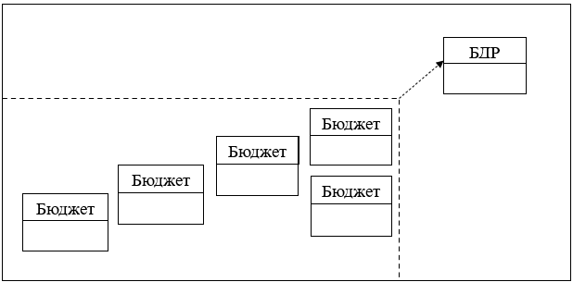

Рисунок 3.1 – Итерационная методика планирования прибыли (составлено автором)

Далее необходимо определить показатели бюджетов. Рентабельность представляет из себя соотношение прибыли к затратам. Прибыль – это доход минус затраты (R= (доходы – затраты) / затраты)), соответственно в БДР будут строки с доходами и расходами, которые надо детализировать.

Структура показателей в нашем случае будет следующая (рис.3.2).

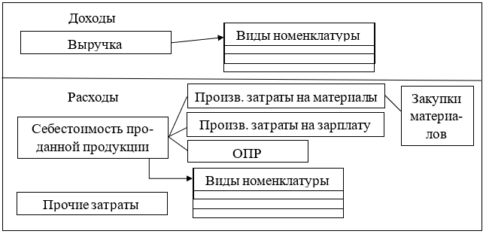Рисунок 3.2 – Определение показателей для БДР (составлено автором)

Доходы будут образованы выручкой от основной деятельности, которую мы детализируем до видов номенклатуры (в нашем случае это МФ-агрегаты и запчасти), по каждому из которых мы отдельно будем планировать и учитывать выручку.

Далее обратимся к 1С:ERP Управление предприятием. Все необходимые справочники и настройки находятся в разделе «Бюджетирование и планирование» (рис. 3.3).

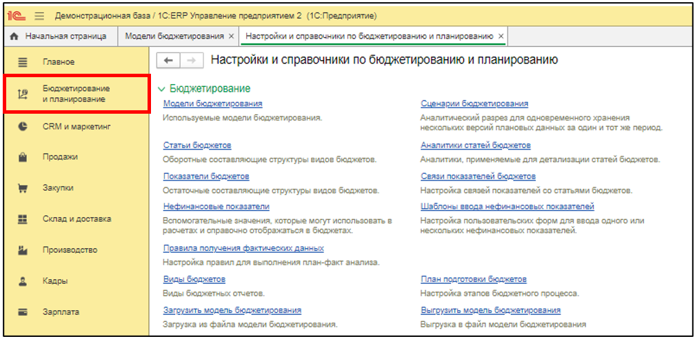

Рисунок 3.3 – Настройки и справочники по бюджетированию и планированию в 1С:ERP (составлено автором)

Создадим в базе необходимые данные, которые были упомянуты раннее, это оборотные показатели – статьи бюджетов (рис.3.4).

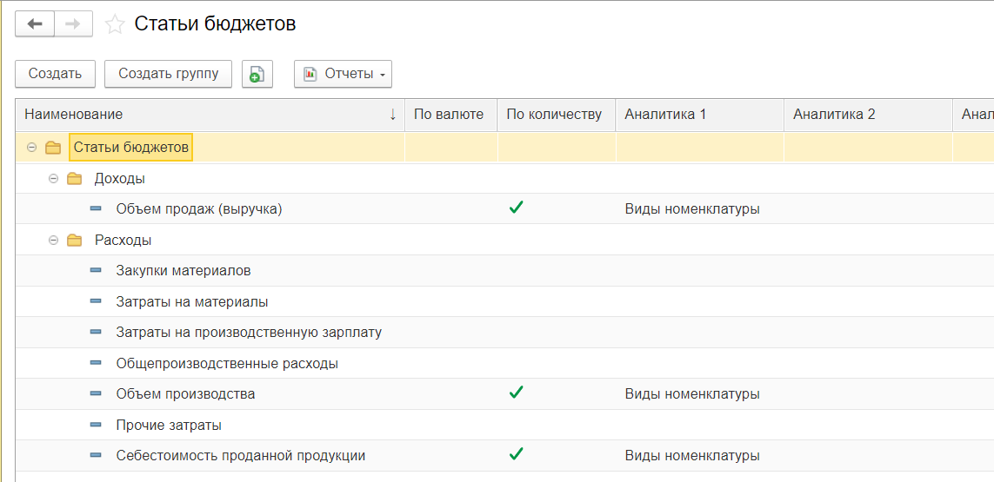

Рисунок 3.4 – Статьи бюджетов в 1С:ERP (составлено автором)

Также создадим в базе подразделения (обозначим структуру предприятия) и номенклатуру по выпускаемой продукции в разделе НСИ и администрирование (рис. 3.5).

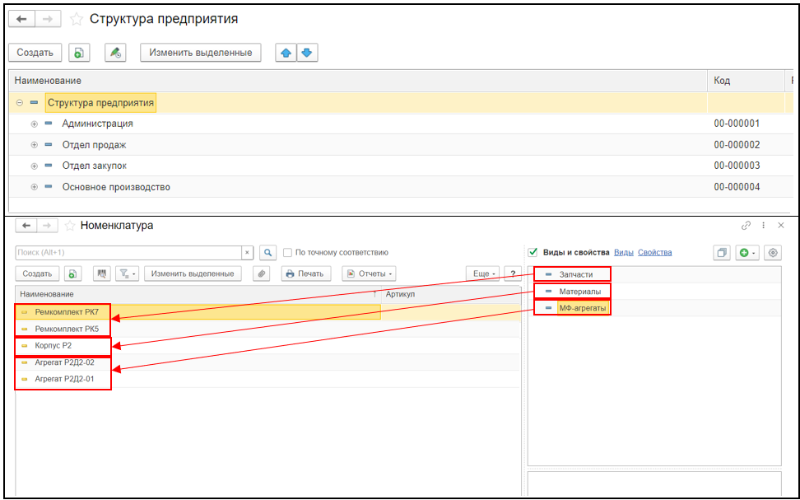

Рисунок 3.5 – Создание подразделений и номенклатуры в 1С:ERP (составлено автором)

Далее необходимо сформировать в программе бюджетную модель. В 1С:ERP бюджетная модель определяет состав бюджетов и порядок их заполнения. Бюджетная модель может регламентировать бюджетный процесс, причем состав бюджетов, с которыми мы работаем, обязательно определяется в модели (рис.3.6). В 1С:ERP не может быть бюджета, не привязанного к модели бюджетирования.

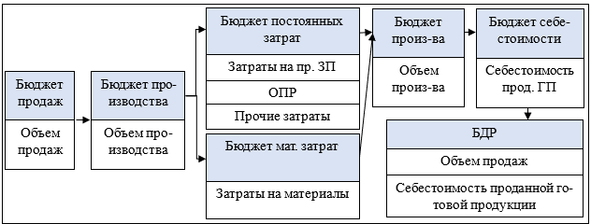

Рисунок 3.6 – Бюджетная модель (составлено автором)

Последовательность бюджетов на рисунке 6 не является универсальной или рекомендуемой для всех предприятий. Это лишь один из возможных вариантов бюджетного процесса.

Создадим модель бюджетирования в 1С:ERP.

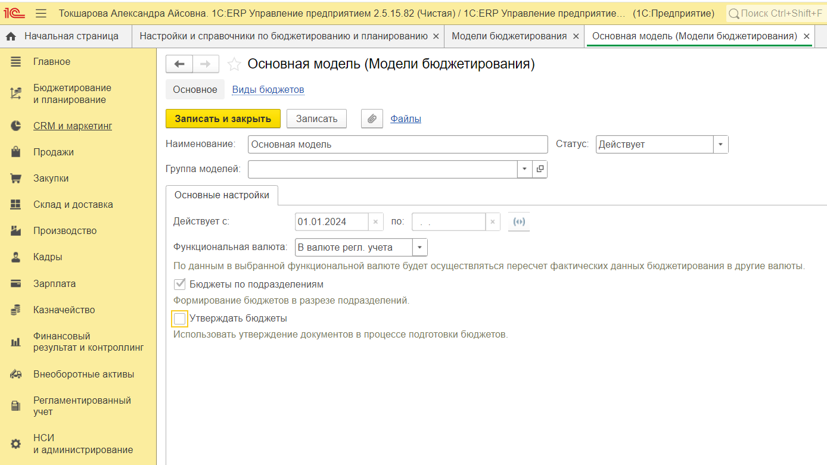

Рисунок 3.7 – Модель бюджетирования в 1С:ERP (составлено автором)

На Рисунке 3.7 отражен период, с которого действует модель, устанавливаем галочки на тех графах, в разрезе которых хотим вести бюджеты (по организации или по организации и по подразделениям). Необходимо также установить статус «Действует», иначе модель будет нерабочей.

Далее создадим сценарий бюджетирования (рис.3.8).

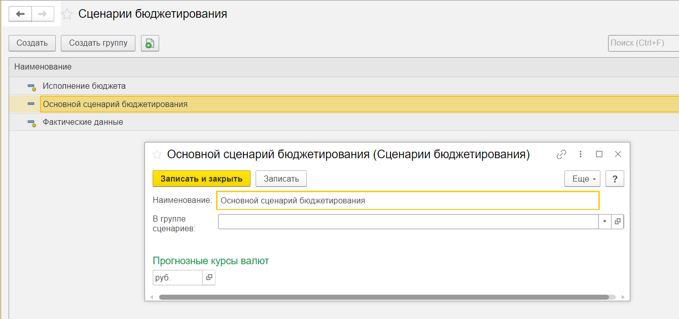

Рисунок 3.8 – Сценарий бюджетирования в 1С:ERP (составлено автором)

В этом справочнике уже существуют два предопределенных сценария для анализа исполнения бюджетов и для анализа фактических данных. Мы создали отдельно основной сценарий, так как все экземпляры бюджета создаются с обязательным указанием какого-либо сценария. Плановых сценариев может быть несколько, это позволяет в рамках одной модели бюджетирования составить несколько вариантов бюджетов для разных вариантов развития событий и сопоставить финансовый результат между собой.

Перейдем к настройкам первого бюджета «Бюджет продаж» (рис. 3.6). В 1С:ERP, прежде чем заполнять бюджет какими-либо данными, сначала нужно настроить структуру бюджета, в том числе указать, какие статьи входят настраиваемый бюджет, в каком формате пользователь работает с данными, как будут представлены данные для пользователя, как их заполнять. Все это описывается в настройках вида бюджета (рис. 3.9).

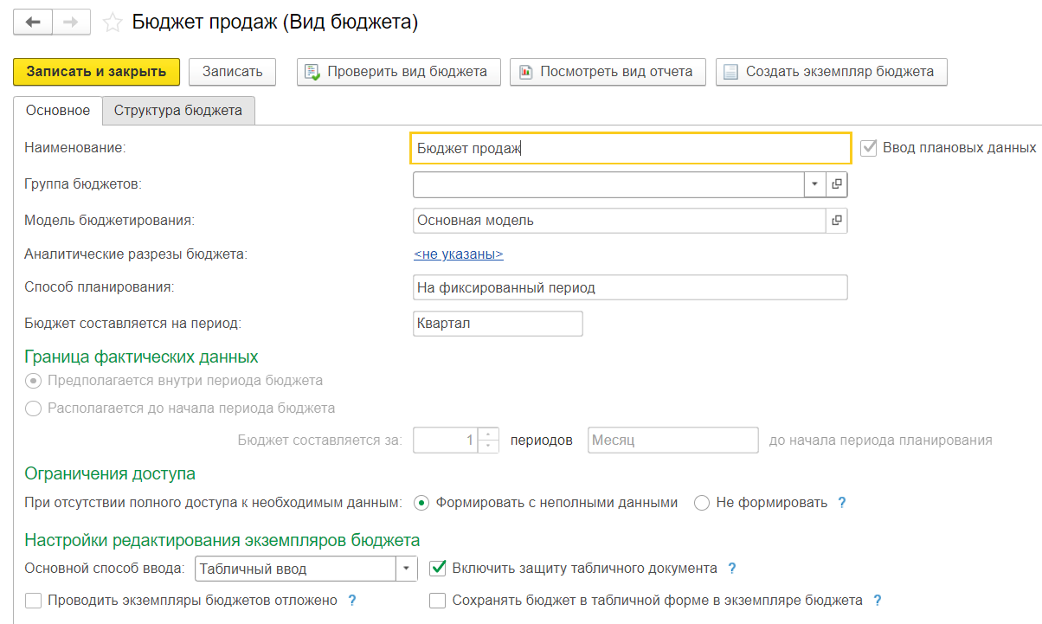

Рисунок 3.9 – Вид бюджета в 1С:ERP (составлено автором)

На рисунке 3.9 отражены основные настройки вида бюджета. Здесь указывается модель бюджетирования (рис. 3.7), к которой относится данный бюджет. Также важным параметром является возможность использования этого вида бюджета в вводе плановых данных. Если флаг выключен, это значит, что вид бюджета, который сейчас создается, по сути будет представлять собой бюджетный отчет. В него будут извлекаться определенные данные, но редактирование этих данных вручную будет невозможно. Нам бюджет продаж нужен именно для того, чтобы заполнить плановые значения по статье объем продаж, поэтому этот флажок должен быть включен.

Далее указываем способ планирования и период планирования. При планировании на фиксированный период (при текущих настройках бюджет составляется на квартал) новые экземпляры бюджетов составляются поквартально раз в квартал.

Перейдем к настройке структуры бюджета (рис. 3.10). Здесь мы конструируем состав бюджета, добавляя в структуру бюджета необходимые элементы из предопределенного списка.

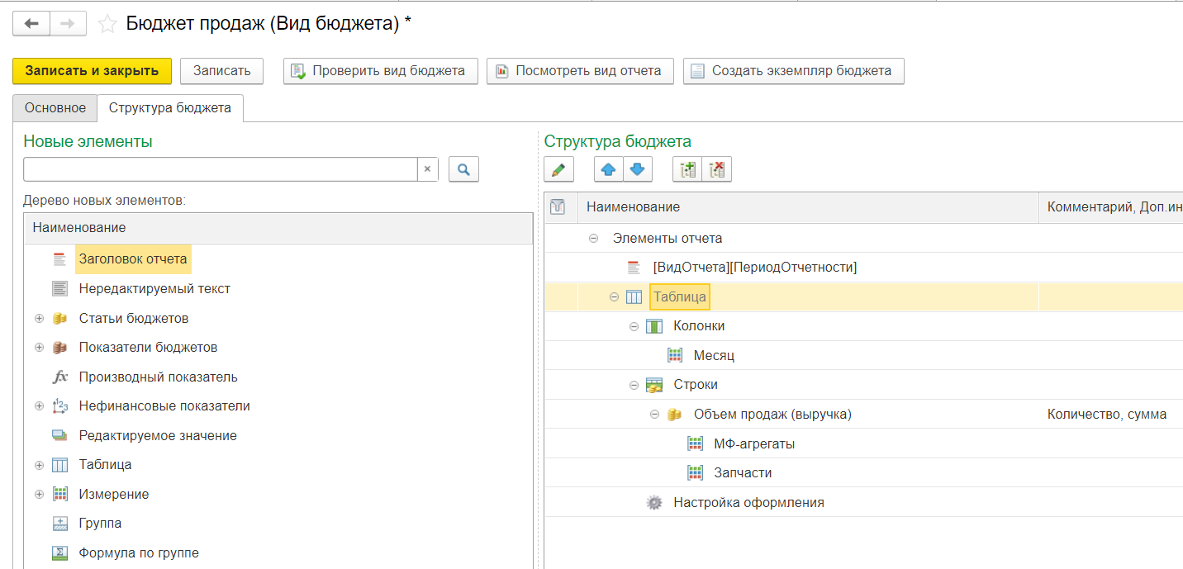Рисунок 3.10 – Структура бюджета продаж в 1С:ERP (составлено автором)

Как правило, большинство бюджетных форм представлены в виде таблицы. Далее указываем, какие данные у нас будут в колонках и строках. В строку мы добавляем из статей бюджета объем продаж (выручка). В колонках мы предусмотрим детализацию объема продаж по периодам.

В основных настройках (рис. 3.9) мы указывали, что бюджет у нас составляется на квартал, но при этом данные мы будем вводить по месяцам, то есть за три месяца, образующие квартал. Также у нас статья бюджета «объем продаж (выручка)» детализируется по аналитике «Виды номенклатуры». В бюджете данные по предполагаемым продажам будем заполнять с учетом этой аналитики.

После формирования структуры бюджета необходимо записать документ и проверить корректность сделанных настроек. Если все в порядке, то система выдаст сообщение, что ошибок нет.

В системе все готово, чтобы заполнить бюджет продаж конкретными данными. По прогнозам отдела продаж, ожидаемый объем реализации в ближайшем квартале показан на таблице 3.1.

Таблица 3.1 – Объем реализации за квартал (составлено автором)

|  |  |  |  |  |  |  |
| --- | --- | --- | --- | --- | --- | --- |
| Вид номенклатуры | Месяц 1 | | Месяц 2 | | Месяц 3 | |
| Кол., шт. | Сумма, руб. | Кол., шт. | Сумма, руб. | Кол., шт. | Сумма, руб. |
| МФ-агрегаты | 70 | 55 000 000 | 80 | 65 000 000 | 80 | 65 000 000 |
| Комплекты З/Ч | 20 | 5 000 000 | 20 | 5 000 000 | 30 | 8 000 000 |

Далее перейдем к созданию экземпляра бюджета (рис. 3.11).

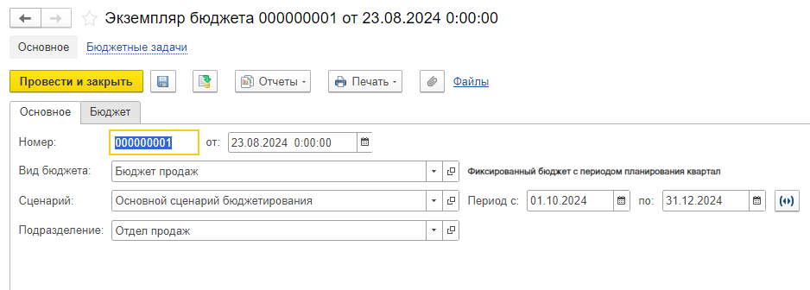Рисунок 3.11 – Экземпляр бюджета продаж в 1С:ERP (составлено автором)

В данном документе необходимо указать вид бюджета (рис.9, рис.10), на основании данных которого у нас сформируется таблица. Также нужно указать сценарий, подразделение и период, на который составляем бюджет. Далее переходим к следующей вкладке «Бюджет» (рис. 3.12).

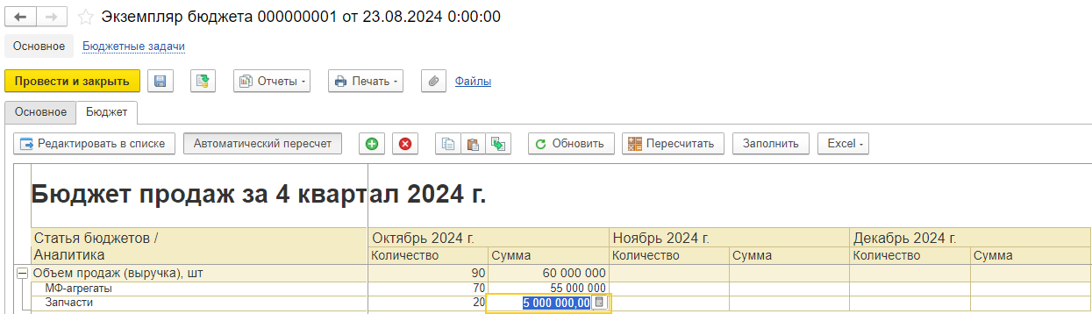

Рисунок 3.12 – Экземпляр бюджета продаж в 1С:ERP

Заполняем пока только первый месяц. Согласно плану (таблица 3.1) предполагается продать 70 агрегатов на общую сумму 55 млн рублей и 20 комплектов запчастей, ожидаемая выручка от которых 5 млн рублей. Последующие месяцы будут заполнены далее альтернативным вариантом по объемно-календарным планам. Текущий документ необходимо провести и закрыть.

Далее заполним этот документ по объемно-календарному плану продаж (рис. 3.13).

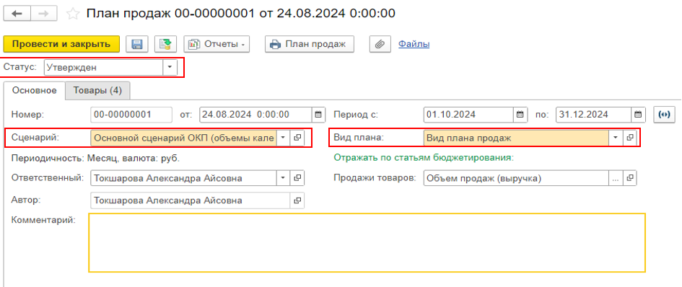

Рисунок 3.13 – Объемно-календарный план продаж в 1С:ERP (составлено автором)

При заполнении документа необходимо указать сценарий товарного планирования и вид плана (рис. 3.14). При создании сценария товарного планирования необходимо указать периодичность «Месяц», если мы составляем план на квартал, но с детализацией до месяца.

Также нужно указать планирование продаж по количеству и сумме, и, чтобы у нас данные из подсистемы планирования попадали в бюджетирование, в сценарии необходимо включить опцию «Отражать планы в бюджетировании» и указать, в какой из сценариев в бюджетировании мы будем проецировать данные из планов.

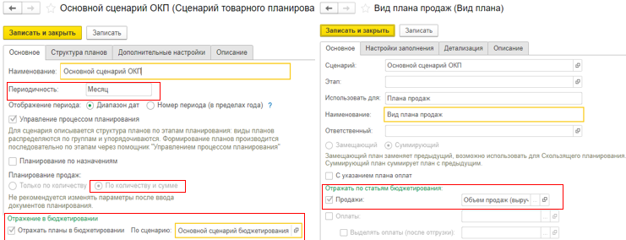Рисунок 3.14 – Сценарий товарного планирования и вид плана продаж в 1С:ERP (составлено автором)

Если в сценарии мы включили, что данные из планов транслируем на сценарий бюджетирования, то в справочнике «Вид плана» необходимо указать, на какой именно показатель записывать данные из плана продаж. Данные по продажам, в рассматриваемом примере, отражаются по статье «Объем продаж (выручка)». В периоде мы указываем 4 квартал.

Переходим обратно к заполнению плана продаж, на вкладку «Товары» (рис. 3.15).

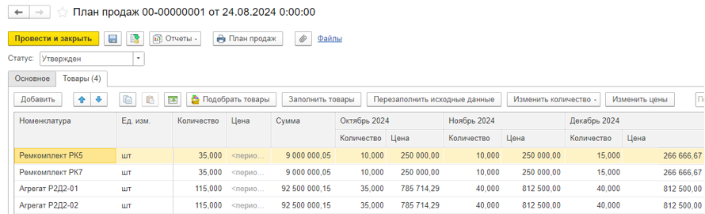

Рисунок 3.15 – Объемно-календарный план продаж в 1С:ERP (составлено автором)

Данная вкладка заполнена вручную. Необходимо добавить в документ нужную нам номенклатуру и проставить данные в соответствии с таблицей 3.1. К каждому виду номенклатуры у нас относится по две номенклатурные позиции и прогнозный объем продаж распределяется поровну. В таблице 3.1 у нас также указана стоимость, в документе же нам необходимо указать цену. Правильную сумму можно проставить, поделив стоимость на количество.

После заполнения документа устанавливаем статус «Утвержден» и проводим. В бюджете продаж эти данные мы можем увидеть благодаря созданному нами виду бюджета (рис. 3.10), который мы можем открыть как отчет, открыв бюджет продаж из бюджетных отчетов (рис. 3.16).

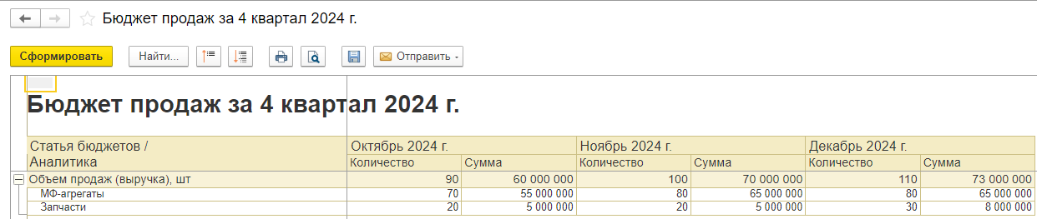Рисунок 3.16 – Бюджет продаж в 1С:ERP (составлено автором)

В этом отчете мы видим данные, которые вводились в плане продаж, и они полностью совпадают с данными таблицы 3.1.

С учетом прогнозов по объему продаж, далее спланируем объемы производства. На данном этапе нас интересует только количество, подлежащее к выпуску. В данной работе на каждый месяц будет планироваться некоторый нормативный страховой запас готовой продукции, на случай, когда фактические продажи превысят плановые.

Этот нормативный запас на каждый месяц устанавливается вручную. Для того, чтобы определить, какое количество продукции нужно произвести за период, нужно от прогнозного значения продаж в периоде отнять плановый остаток на начало периода и прибавить плановый остаток на конец периода:

Количество продукции = Количество продаж – Начальный остаток + Конечный остаток.

В базе 1С:ERP необходимо создать остаточный показатель бюджета (рис. 3.17).

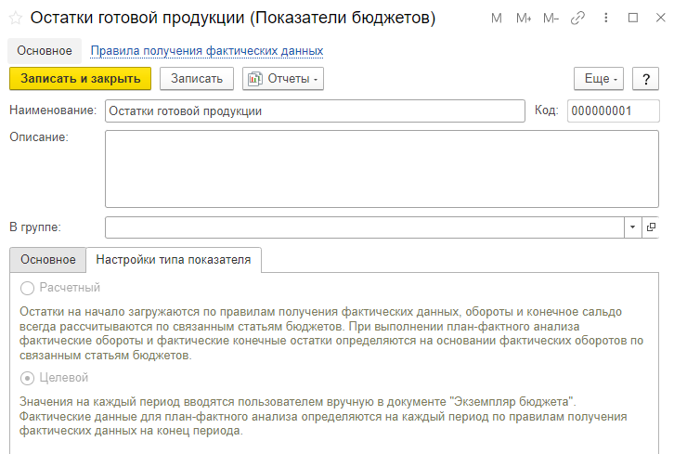Рисунок 3.17 – Показатель бюджета в 1С:ERP (составлено автором)

Тип показателя указываем целевой, так как страховой запас остатков рассчитывать не требуется, мы его зададим вручную. В правилах получения фактических данных настроим правило, что обращаться мы будем к данным оперативного учета (в базе были введены остатки документом ввода остатков), и к статье «Товары на оптовых складах». Также в данном показателе бюджета был установлен отбор по виду номенклатуры, так как нас не интересуют остатки материалов, кроме продукции.

Дальше необходимо создать вид бюджета «Бюджет остатков» (рис. 3.18). Заполнение вкладки «Основное» будет аналогичным бюджету продаж (рис. 3.9).

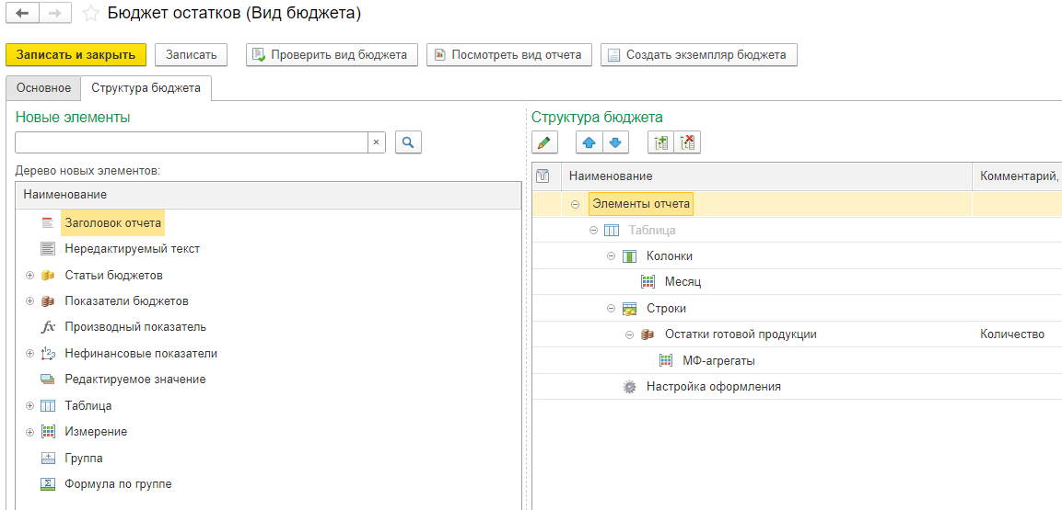Рисунок 3.18 – Настройка автозаполнения бюджета остатков в 1С:ERP (составлено автором)

Формируем таблицу, где мы указываем, что в строках у нас будет отражаться месяц, а в колонках остатки готовой продукции, которые будут детализированы по виду номенклатуры. Остатки по запчастям планировать не требуется, то есть сколько планировали продать – столько и нужно произвести. Далее настроим автоматическое заполнение остатков готовой продукции, установим в нем отбор по сценарию. На рисунке 3.8 можно увидеть, что существует предопределенный сценарий «Фактические данные». По данному сценарию и установим отбор. Далее создадим экземпляр бюджета на основании этого документа (рис. 3.19).

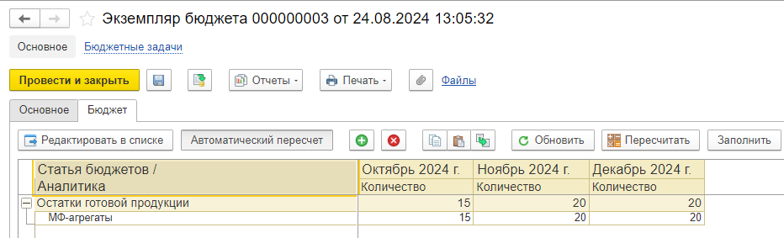

Рисунок 3.19 – Экземпляр бюджета остатков готовой продукции в 1С:ERP

Пусть для первого месяца плановый остаток равен текущему фактическому количеству, а в последующие 2 месяца квартала страховой запас чуть больше, пусть это будет 20 штук. За первый месяц квартала программа рассчитала остаток корректно, для последующий месяцев заполним значения вручную.

Создаем следующий вид бюджета «План производства» (рис. 3.20). Переходим к настройкам структуры бюджета.

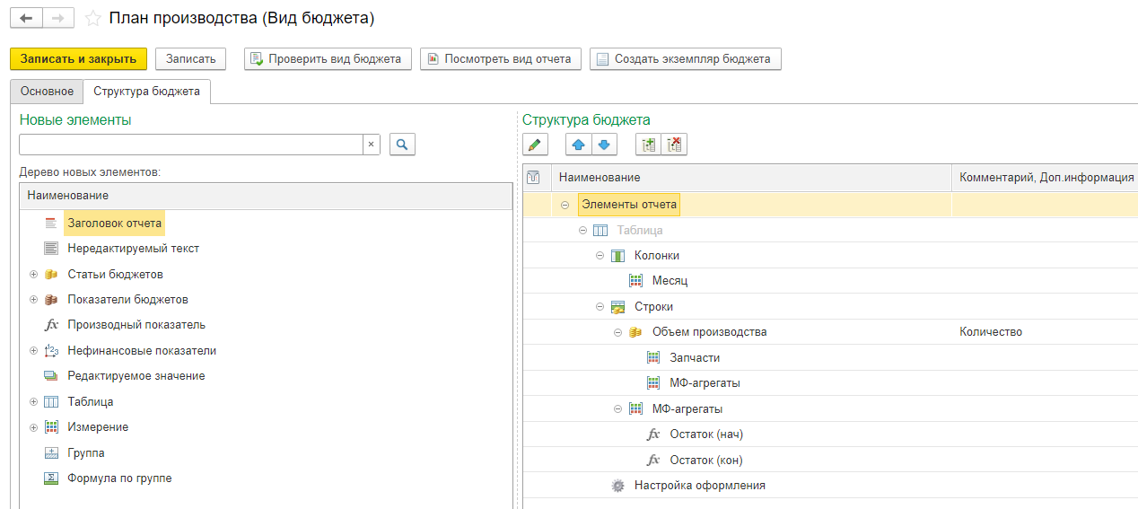

Рисунок 3.20 – Структура бюджета плана производства в 1С:ERP (составлено автором)

В данной структуре формируем таблицу, в колонках которой у нас будут месяца. В строках у нас будет статья бюджета «Объем производства», которую мы детализировали по видам номенклатуры. Также в строки таблицы дополнительно добавим вид номенклатуры «МФ-агрегаты» и к этому показателю выведем остатки.

Следующее, что нам нужно сделать, это отобразить начальные и конечные остатки в таблице. Для начала, выводим в таблицу производный показатель «Остаток (нач)» и выводим в нем показатель бюджета «Остатки готовой продукции». Добавляем в таблицу еще один производный показатель «Остатки (кон)», в котором выводим тот же самый показатель бюджета, но доработаем период данных показателя (рис. 3.21).

Остаток на конец месяца равен остатку на начало следующего месяца, следовательно нам надо обратиться к данным следующего периода.

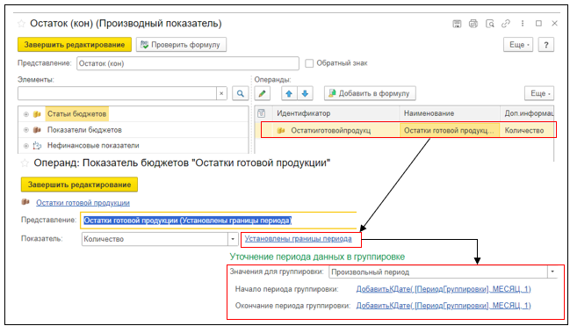Рисунок 3.21 – Настройка периода данных в 1С:ERP (составлено автором)

Нам нужно в каждом отдельном столбце извлекать данные не из текущего месяца, а из следующего. Для этого нужно воспользоваться уточнением периода данных в группировке.

Нужно указать, что значение для группировки требуется извлекать за произвольный период и, в параметрах этого произвольного периода, настроить формулу для начала и окончания периода группировки. В нашем случае к периоду группировки мы добавляем один месяц.

Далее необходимо настроить автоматическое заполнение строки объема производства, чтобы при заполнении бюджета система сама подставила данные (рис. 3.22).

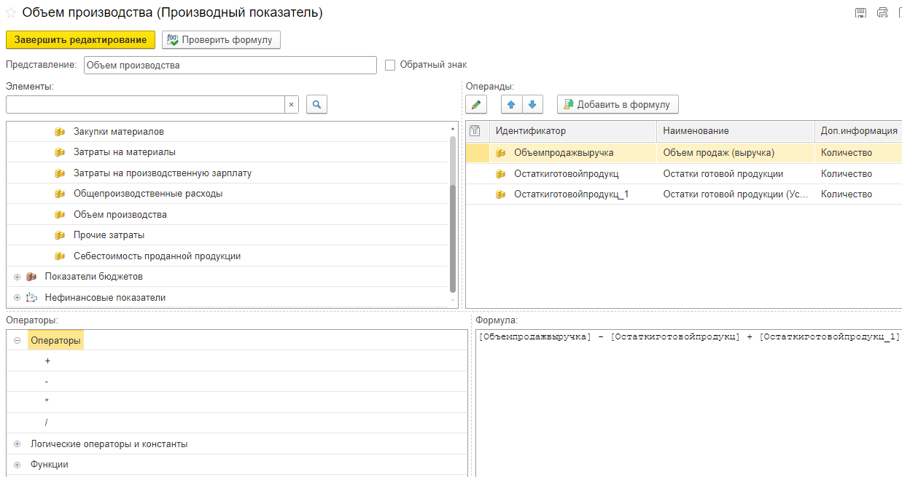

Рисунок 3.22 – Настройка автозаполнения объема производства в 1С:ERP

Добавляем к операндам необходимые данные для расчета объема производства. Нам нужно из количества продаж отнять начальный остаток и прибавить конечный. Следовательно, необходимыми элементами являются «Объем продаж (выручка)» и «Остатки готовой продукции». Остатки готовой продукции добавляем в операнды пару раз: в первом случае добавляем начальные остатки, во втором случае конечные. Во втором случае операнду необходимо также доработать, как указано на рисунке 3.21, чтобы остатки тянулись следующего месяца.

После проведения всех настроек, записываем все данные и формируем экземпляр бюджета на основании вида бюджета «План производства» (рис. 3.23).

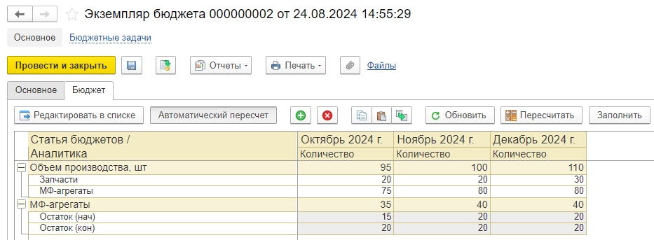

Рисунок 3.23 – Экземпляр бюджета плана производства в 1С:ERP (составлено автором)

План на первый месяц производства агрегатов у нас был 70 штук (рис. 3.16), а произвести мы должны 75, потому что разность остатков в этом месяце составляет 5 штук. В последующие месяцы плановый начальный остаток равен плановому конечному остатку, соответственно в эти месяцы объем производства равен ожидаемому объему продаж.

Перейдем к планированию бюджета затрат на материалы (производственных затрат). Этот показатель мы будем рассчитывать по следующему принципу: материальные затраты будут вычисляться по нормативам удельных затрат. Пусть плановый экономический отдел предоставляет структуру себестоимости изделия, в которой определена норма материальных затрат на единицу готовой продукции. Для разных видов номенклатуры структура себестоимости различна и нормы удельных материальных затрат также разные.

Пусть для агрегатов будет 550 000 руб. за штуку, а для комплектов запчастей 200 000 рублей за штуку.

Таблица 3.2 – нормативы удельных затрат на единицу готовой продукции (составлено автором)

|  |  |
| --- | --- |
| МФ-агрегаты | 550 000 руб./шт. |
| Комплекты запчастей | 200 000 руб./шт. |

Данные нормативы в 1С:ERP будут учитываться на нефинансовых показателях. Это объект системы, который предназначен для хранения вспомогательных значений, которые используются при расчете бюджетов. Переходим к созданию нефинансового показателя (рис. 3.24).

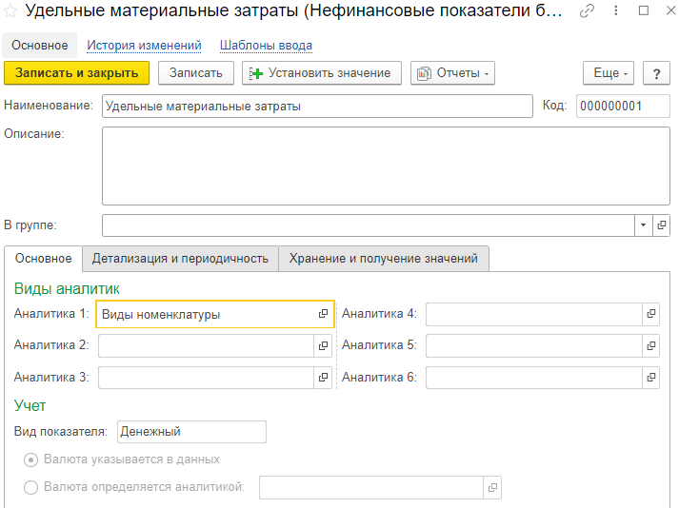

Рисунок 3.24 – Нефинансовые показатели бюджетов в 1С:ERP (составлено автором)

Так как у нас разный норматив для разных видов номенклатуры, в аналитике обязательно указываем «Виды номенклатуры». Вид затрат указываем «Денежный», потому что удельные затраты являются денежным показателем.

Далее для созданного показателя нужно установить значение материальных затрат на единицу продукции (рис. 3.25).

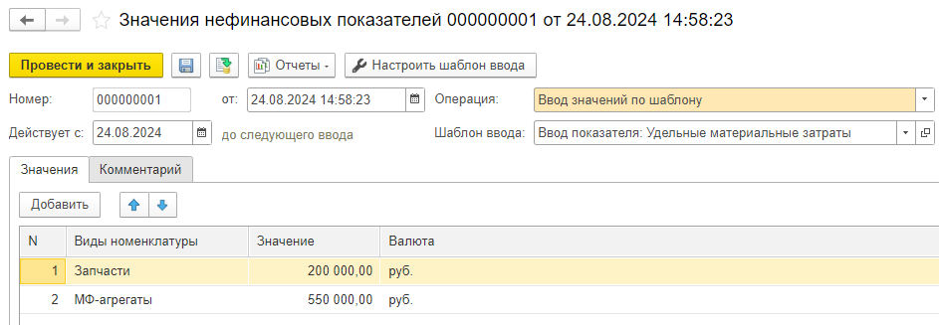Рисунок 3.25 – Значения нефинансовых показателей в 1С:ERP (составлено автором)

Данный документ расположен в разделе «Бюджетирование и планирование». Добавляем в табличную часть значения аналитики. После заполнения документа его необходимо провести.

Далее формируем бюджет материальных затрат. Создаем вид бюджета аналогично остальным видам, за исключением структуры бюджета (рис. 3.26).

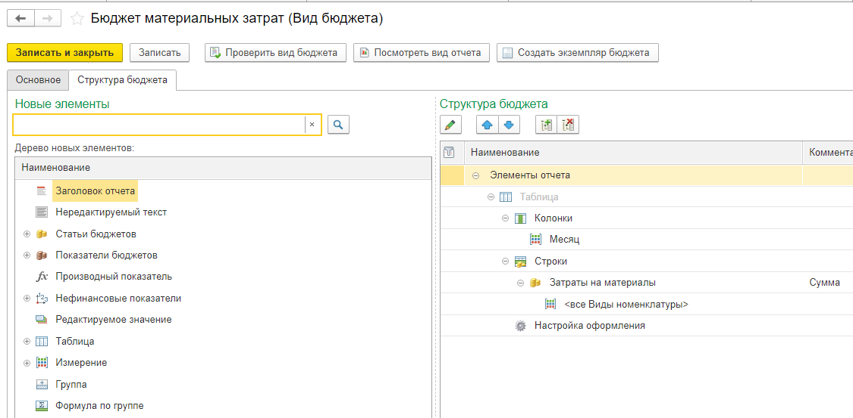Рисунок 3.26 – Структура бюджета материальных затрат в 1С:ERP (составлено автором)

Формируем таблицу, в колонках которой будут отражены месяца, а в строках выведем статью бюджета «Затраты на производство», которые следует детализировать по видам номенклатуры.

Далее настроим автоматический расчет затрат на производство (рис. 3.27).

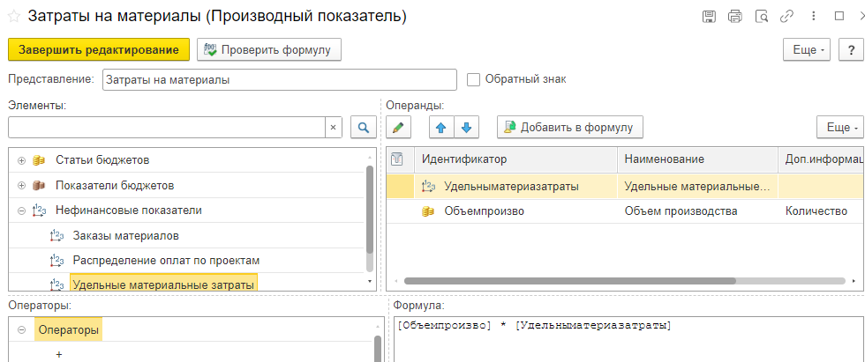

Рисунок 3.27 – Настройка автозаполнения затрат на материалы в 1С:ERP (составлено автором)

Выведем в операнды созданный нами нефинансовый показатель «Удельные затраты», который нужно умножить на объем производства. Выбранные операнды переносим в формулу и составляем произведение. После настроек завершаем редактирование, записываем документ и формируем экземпляр бюджета (рис. 3.28).

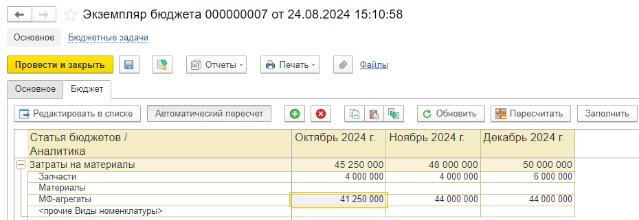

Рисунок 3.28 – Экземпляр бюджета материальных затрат в 1С:ERP(составлено автором)

Значения в данных строках равны произведению объема производства (рис. 3.23) и удельных затрат (таблица 3.2).

Сформируем следующий бюджет – бюджет постоянных затрат. Бюджет постоянных затрат включает:

– затраты на производственную зарплату (7,5 млн руб.);

– общепроизводственные расходы (ОПР) (2,5 млн руб.);

– прочие затраты (2 млн руб.).

Производственные затраты должны распределяться на выпущенную продукцию пропорционально прямым материальным затратам. Прочие затраты, так как они не влияют на себестоимость продукции, будут вычитаться из прибыли.

Создаем новый вид бюджета «Бюджет постоянных затрат». После заполнения основной вкладки переходим к структуре бюджета (рис. 3.29).

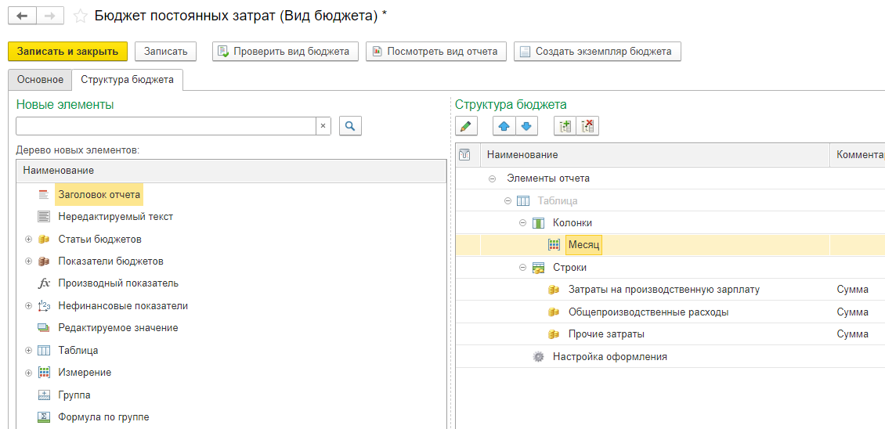

Рисунок 3.29 – Структура бюджета постоянных затрат в 1С:ERP (составлено автором)

В структуре создаем таблицу, в колонках которой указываем значение «Месяц», а в строках, из статей бюджетов, выводим наши постоянные затраты: затраты на производственную зарплату, ОПР и прочие затраты. Автоматическое заполнение здесь не требуется, так как в данной таблице мы значения будем проставлять вручную по данным выше. Записываем вид бюджета и формируем экземпляр бюджета (рис. 3.30).

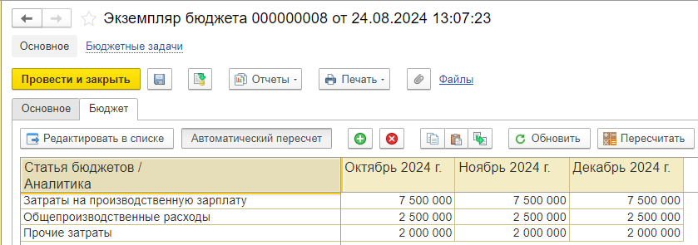

Рисунок 3.30 – Экземпляр бюджета постоянных затрат в 1С:ERP (составлено автором)

Указываем значения в каждом месяце по данным, которые были упомянуты перед формированием вида бюджета постоянных затрат.

Далее мы распределим косвенные затраты на выпущенную продукцию и соберем полную себестоимость выпуска, включая материальные затраты.

Для этого необходимо сформировать отдельный вид бюджета – бюджет себестоимости выпуска (рис. 3.31).

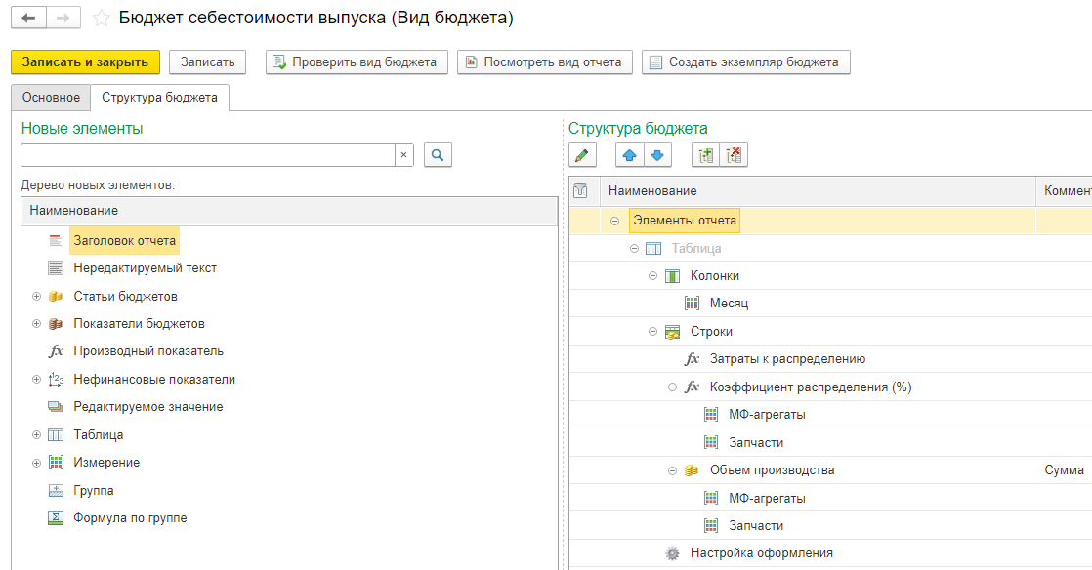

Рисунок 3.31 – Структура бюджета себестоимости выпуска в 1С:ERP (составлено автором)

Так же, как и на предыдущих примерах, создаем таблицу, с детализацией колонок по месяцам. Задача, на текущем шаге, заключается в том, чтобы по статье бюджета «Объем производства», на котором у нас сейчас только запланировано количество к выпуску, собрать плановую стоимость выпуска. Она будет включать в себя все производственные расходы.

Выводим в таблицу отдельными строками суммы по статьям производственных затрат. Для извлечения данных необходимо использовать элемент структуры бюджета «Производный показатель» (рис. 3.32). В этом показателе отразим косвенные затраты, которые необходимо распределить.

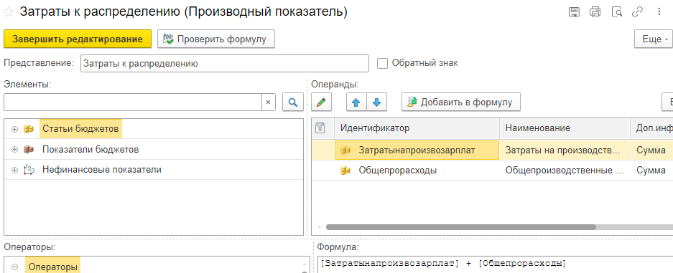

Рисунок 3.32 – Настройка автозаполнения косвенных затрат в 1С:ERP (составлено автором)

В формуле настройки прописываем суммирование двух показателей, чтобы в отчете бюджета видеть общую сумму косвенных расходов.

Так как базой распределения являются материальные затраты, далее рассчитаем коэффициент распределения, для которого создадим отдельный производный показатель (рис. 3.33).

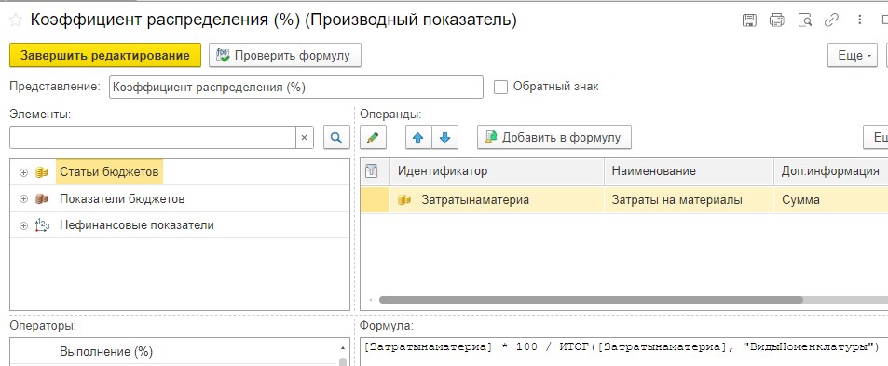

Рисунок 3.33 – Настройка автозаполнения коэффициента распределения в 1С:ERP (составлено автором)

Так как базой распределения у нас являются материальные затраты, выводим в операнды статью бюджета «Затраты на материалы». Коэффициент для каждой строки аналитики должен считаться как сумма материальных затрат по конкретной аналитике, деленное на общую сумму затрат на материалы по всей продукции. Общую сумму можно вывести функцией ИТОГ в формуле. Также добавим в формулу умножение на 100, для получения в таблице значений в процентах.

Далее в структуре виды бюджета выводим в строки объем производства и детализируем их по номенклатуре. Настроим автоматическое заполнение объема производства (рис. 3.34).

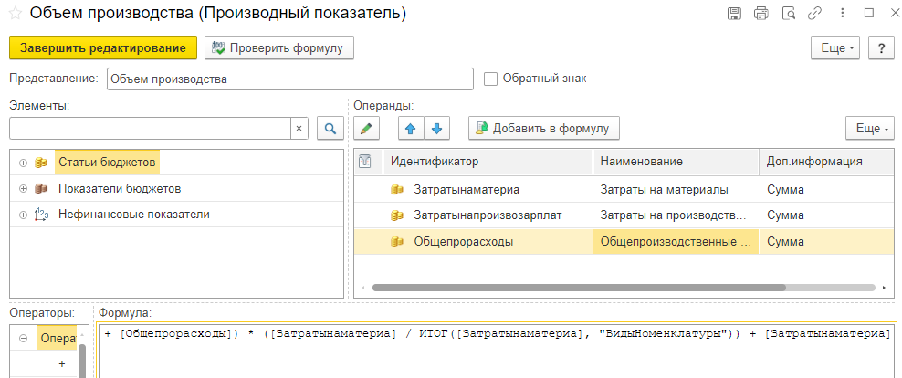

Рисунок 3.34 – Настройка автозаполнения объема производства в 1С:ERP (составлено автором)

Выводим в операнды материальные затраты, и так же, как в предыдущем примере, прописываем в формуле деление на общую сумму. Берем полученную форму в скобки и умножаем на сумму косвенных затрат к распределению (сумма производственных затрат на зарплату и общепроизводственных расходов). То есть умножаем косвенные затраты на коэффициент распределения. Для получения полной себестоимости выпуска необходимо в конце добавить материальные затраты.

Далее завершаем редактирование, записываем документ и создаем экземпляр бюджета (рис. 3.35).

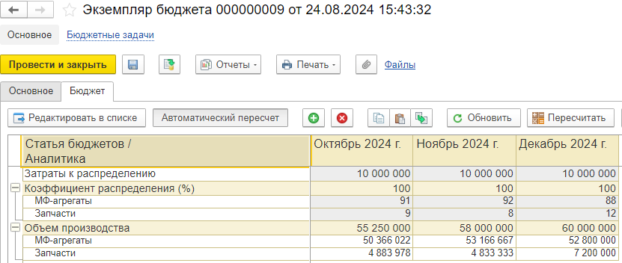

Рисунок 3.35 – Экземпляр бюджета себестоимости выпуска в 1С:ERP (составлено автором)

Как видно по отчету, коэффициент распределения считает корректно (в сумме образуя 100%), себестоимость также корректно рассчитана, образуя сумму косвенных затрат (рис. 3.30) и материальных затрат (рис. 3.28).

Возвращаясь рисунку 6, можно заметить, что на данном этапе для бюджета доходов и расходов (БДР) собраны все затраты, понесенные в текущем периоде на выпуск продукции. Но согласно принципу соответствия, в БДР включаются затраты не на всю продукцию текущего периода, а на себестоимость проданных в текущем периоде готовой продукции. Таким образом, выручка от реализации определенного объема номенклатуры в плановом периоде сопоставляется с затратами по выпуску именно этого объема номенклатуры.

**3.2** **Построение финансового контроля на предприятии с использованием 1С:ERP Управление предприятием 2.5**

Для расчета себестоимости продаж в плановом периоде мы берем удельную себестоимость выпущенной продукции, то есть все производственные затраты, делим на количество выпуска и умножаем на количество, планируемое к продаже в данном периоде:

Себест. прод.ГП = (Себест.Выпущ.ГП/Кол.выпущено)×Кол.прод.

Для расчета себестоимости продаж создаем вид бюджета «Себестоимость проданной продукции» (рис. 3.36). Для начала необходимо отключить использования данного вида бюджета для ввода плана, так как делаем его для наглядности, в дальнейшем настроенную формулу мы скопируем в бюджет доходов и расходов.

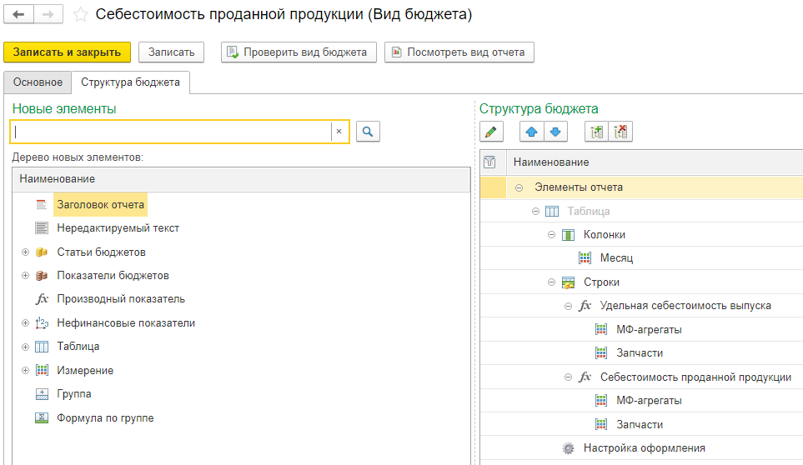

Рисунок 3.36 – Структура бюджета себестоимости проданной продукции в 1С:ERP (составлено автором)

В структуре бюджета формируем таблицу, в колонках указываем месяца. В строках статью бюджета мы вывести не можем, так как себестоимость проданной продукции у нас в базе нигде не хранится, поэтому выводим в строки производный показатель для расчета данного показателя. Рассчитаем удельную себестоимость выпуска (рис. 3.37).

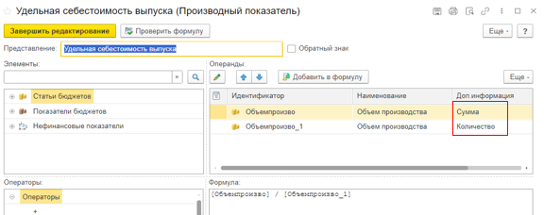

Рисунок 3.37 – Настройка автозаполнения удельной себестоимости выпуска в 1С:ERP (составлено автором)

В операнды добавляем объем производства в суммовом и количественном выражении. Удельная себестоимость – это все затраты на единицу выпущенной продукции, следовательно в формуле необходимо прописать деление общей суммы затрат на количество выпущенной продукции. Завершаем редактирование. В структуре детализируем этот показатель по видам номенклатуры.

Далее формируем следующий производный показатель «Себестоимость проданной продукции» (рис. 3.38).

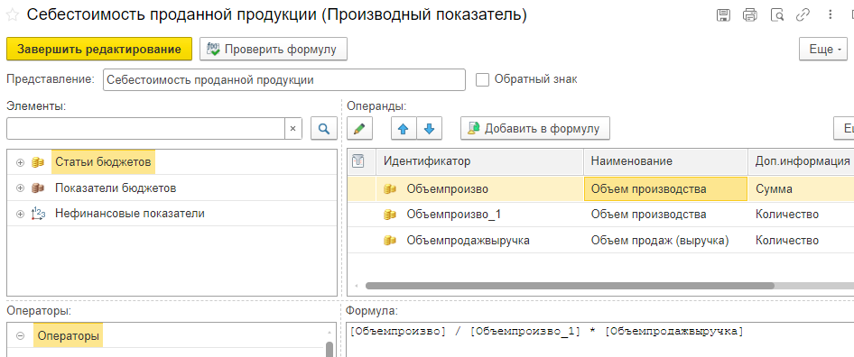

Рисунок 3.38 – Настройка расчета себестоимости проданной продукции в 1С:ERP (составлено автором)

Здесь мы удельную себестоимость умножим на объем продаж. Добавляем в операнды также объем производства в стоимостном и количественном выражении, и добавляем объем продаж в количественном выражении. Далее прописываем форму и завершаем редактирование.

Этот производный показатель так же детализируем по аналитике в структуре бюджета и сформируем отчет (рис. 3.39).

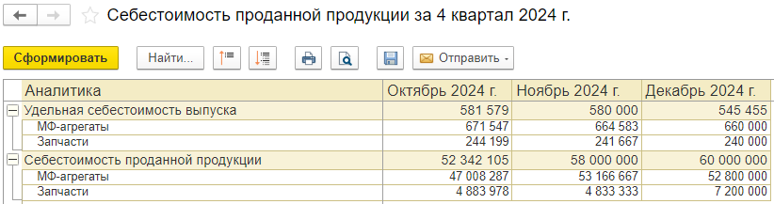

Рисунок 3.39 – Отчет бюджета себестоимости проданной продукции в 1С:ERP (составлено автором)

Удельная себестоимость рассчитана корректно. Можно проверить значение, разделив объем производства в стоимостном выражении из рисунка 35 и разделить на объем производства в количественном выражении по данным рисунка 3.23. Также можно проверить и себестоимость готовой продукции, взяв удельную себестоимость выпуска в текущем рисунке и умножить ее на количество проданных изделий, взяв данные из рисунка 3.16. Значения «Себестоимости проданной продукции» должны будут выводиться в бюджет доходов и расходов. Далее мы сформируем мастер-бюджет доходов и расходов. Бюджет доходов и расходов является конечной целью планирования. Создаем новый вид бюджета (рис. 3.40). Так как мы формируем отчет, на вкладке основное нужно выключить использование для ввода плана.

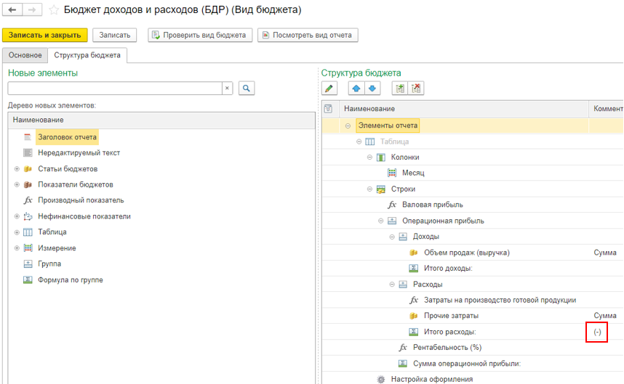

Рисунок 3.40 – Структура бюджета доходов и расходов в 1С:ERP (составлено автором)

Формируем таблицу в структуре и выводим периодичность в колонках «Месяц». Также добавим несколько групп в таблицу: доходы и расходы. В доходах указываем статью бюджета «Объем продаж (выручка)» и добавляем формулу по группе (по умолчанию формула по группе суммирует данные группы, внутри нее ничего корректировать не надо, кроме наименования).

В группу расходы первой строчкой укажем себестоимость проданной продукции (затраты на производство готовой продукции), которую мы рассчитали раннее, путем добавления производного показателя. Настройка данного показателя представлена на рисунке 3.38.

Также в группу расходы добавим статью бюджета «Прочие затраты» и формулу по группе.

Далее, для оценки рентабельности, нужно посчитать операционную прибыль. Для получения данного значения мы можем из суммы всех доходов вычесть сумму общего расхода. Сформируем еще одну группу «операционная прибыль», куда мы перенесем группы дохода и расхода. Для корректного отражения значения, в формуле по группе у расходов нужно добавить настройку, чтобы сумма по ним формировалась со знаком «минус».

Далее нам необходимо рассчитать валовую прибыль (выручка – производственные затраты). Для этого формируем в структуре бюджета производный показатель (рис. 3.41).

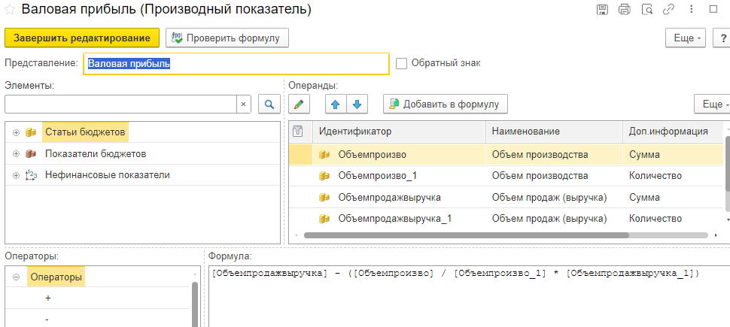

Рисунок 3.41 – Настройка расчета валовой прибыли в 1С:ERP (составлено автором)

В операнды подтягиваем объем производства и продаж в стоимостных и количественных выражениях. В формуле мы указываем, что из выручки вычитаем себестоимость проданной продукции. Себестоимость проданной продукции рассчитывается, как удельная себестоимость, умноженная на объем продаж в количественном выражении.

Для того, чтобы получить рентабельность, необходимо операционную прибыль делить на затраты. Формируем еще один производный показатель (рис. 3.42).

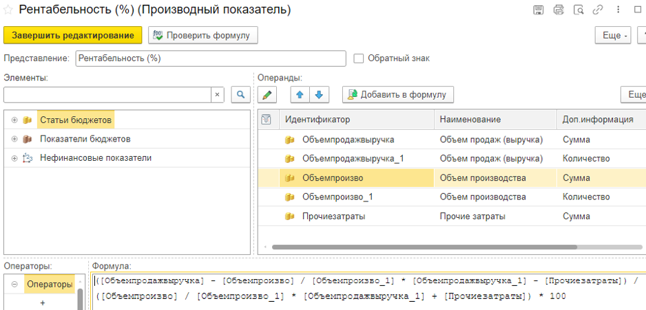

Рисунок 3.42 – Настройка расчета рентабельности в 1С:ERP (составлено автором)

В операнды добавляем объем производства, продаж в стоимостном и количественном выражениях, а также прочие затраты. Формулу начнем со значения валовой прибыли (рисунок 3.41) и отнимем прочие затраты. Мы получили операционную прибыль. Далее делим ее на общую сумму затрат, то есть на сумму себестоимости проданной продукции и прочих затрат. Для того, чтобы рентабельность выводилась в процентах, умножит результат на 100. Завершаем редактирование показателя.

Все необходимые настройки структуры бюджета выполнены, далее сформируем отчет «Бюджет доходов и расходов» (рис. 3.43).

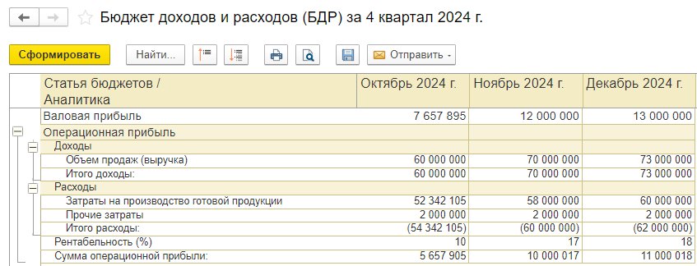

Рисунок 3.43 – Бюджет доходов и расходов в 1С:ERP (составлено автором)

В данном отчете рассчитались все предусмотренные в таблице значения. Данный отчет формировался с целью принятия решений по повышению рентабельности. Как видно из отчета, за первый месяц квартала рентабельность ниже нормативной. В первом месяце нужны дополнительные действия для повышения операционной прибыли. Для этого мы используем метод сценарного анализа, чтобы понять, что будет, если внести в планы отдельные локальные изменения, и сравним целевой показатель альтернативного сценария с текущим планом.

Попробуем рассчитать сценарий бюджета с дополнительными вложениями в маркетинг и сервисные услуги. Оценим, есть ли смысл проводить эти мероприятия с дополнительными затратами в начале следующего квартала для достижения необходимой рентабельности.

Создадим отдельный новый сценарий (рис. 3.44).

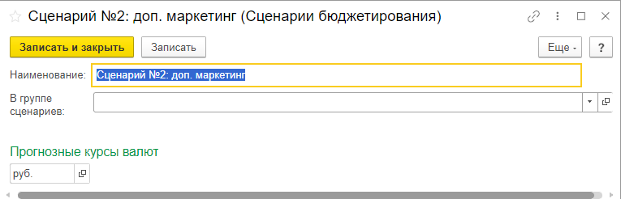

Рисунок 3.44 – Альтернативный сценарий бюджетирования в 1С:ERP (составлено автором)

Также создаем отдельный сценарий для объемно-календарных планов (рис. 3.45).

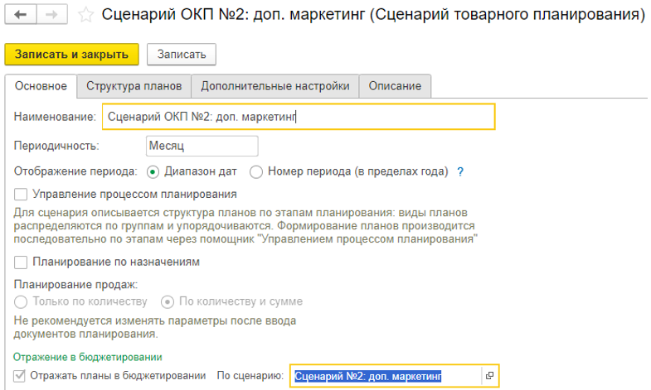

Рисунок 3.45 – Сценарий альтернативного товарного планирования в 1С:ERP (составлено автором)

Переходим к моделированию. Допустим, мы рассматриваем в октябре задействовать дополнительный канал продаж, постоянные затраты на поддержание этого канала и рекламу составят 300 000 руб. По прогнозам маркетологов, этот дополнительный канал продаж, вероятно, сможет поднять объем реализации МФ-агрегатов (примерно на 20% при неизменной цене).

Для анализа влияния данной ситуации на рентабельность, промоделируем по альтернативному сценарию изменения в плане продаж и в результатах бюджетного процесса. базе 1С:ERP создаем новый план по альтернативному сценарию (рис. 3.46).

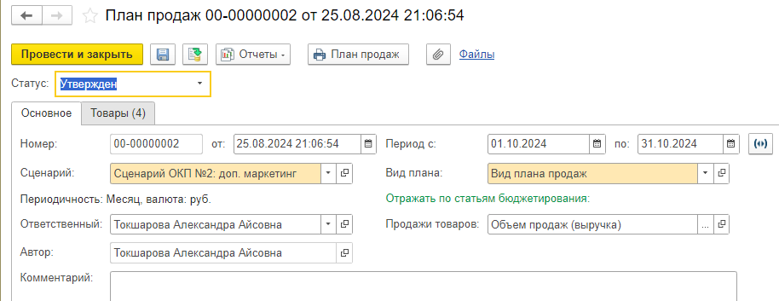

Рисунок 3.46 – План продаж по альтернативному сценарию в 1С:ERP (составлено автором)

В сценарии указываем новый, альтернативный сценарий. Для нового сценария необходимо будет создать вид плана. Его заполнение будет аналогично заполнению на рисунке 14. Периодичность заполняем на один месяц. Далее переходим к заполнению следующей вкладки документа «Товары» (рис. 3.47).

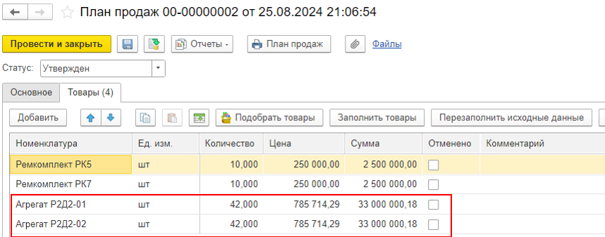

Рисунок 3.47 – Альтернативный объемно-календарный план продаж в 1С:ERP (составлено автором)

Данные по запчастям за октябрь у нас остаются неизменны. По многофункциональным агрегатам увеличим количество продаж на 20%. Проводим документ.

Переходим к созданию экземпляров бюджетов. Их мы будем создавать на копии уже существующих документов. Скопируем экземпляр бюджета остатков (рисунок 3.19) и меняем на в нем сценарий на альтернативный (рис. 3.48).

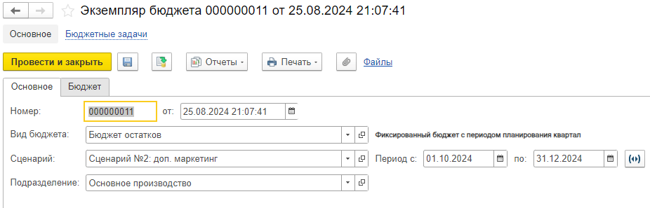

Рисунок 3.48 – Экземпляр бюджета остатков по альтернативному сценарию в 1С:ERP (составлено автором)

Данные в отчете бюджета (остатки) не меняются. Проводим и закрываем документ.

Далее создадим экземпляр бюджета по плану производства с альтернативным сценарием (рис. 3.49).

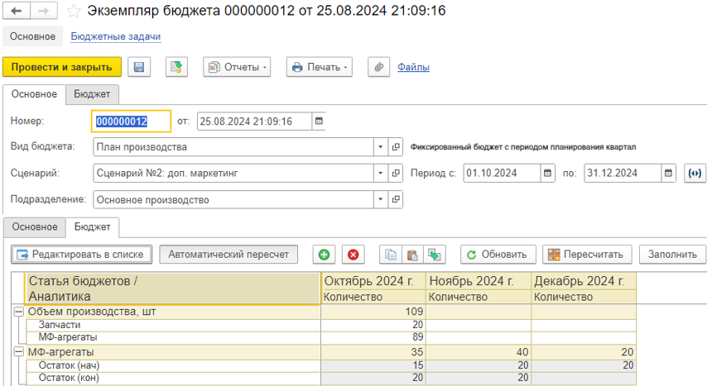

Рисунок 3.49 – Экземпляр бюджета по плану производства в 1С:ERP (составлено автором)

Во вкладке «Бюджет» необходимо нажать кнопку «Заполнить», чтобы данные заполнились по новому сценарию. Проводим этот экземпляр и закрываем.

По такому же принципу создаем экземпляр бюджета материальных затрат, только период указываем один месяц.

Далее копируем экземпляр бюджета постоянных затрат. Заменяем сценарий, период устанавливаем в рамках одного месяца, и переходим в таблицу данных (рис. 3.50).

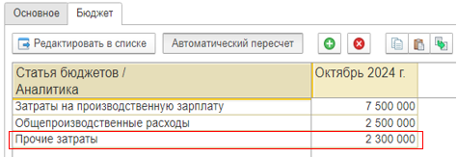

Рисунок 3.50 – Экземпляр бюджета постоянных затрат в 1С:ERP (составлено автором)

В моделируемом сценарии, при создании дополнительного канала продаж, прочие затраты возрастают на 300 000 руб., следовательно в таблице данных увеличиваем значение прочих затрат на упомянутую сумму. Проводим и закрываем экземпляр бюджета.

Далее создаем экземпляр бюджета по виду бюджета себестоимости выпуска. Меняем в нем сценарий, период устанавливаем на месяц, переходим в табличную часть и заполняем данные по альтернативному сценарию. Проводим документ.

Все необходимые экземпляры мы заполнили по альтернативному сценарию, переходим к формированию бюджета доходов и расходов (рис. 3.51).

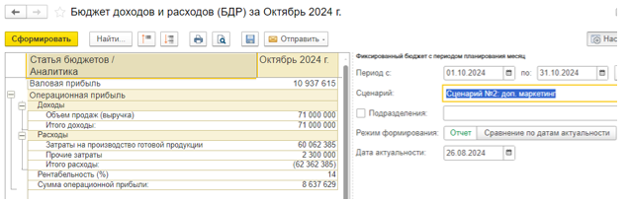

Рисунок 3.51 – Бюджет доходов и расходов по альтернативному сценарию (составлено автором)

Откроем уже существующий отчет, в настройках заполнения поменяем сценарий на альтернативный и укажем период за первый месяц. При заполнении отчета данные обновились, и мы видим, что в начале квартала использование возможного дополнительного канала продаж, с некоторым увеличением постоянных затрат, повышает рентабельность с 10% до 14%. Несмотря на то, что значение рентабельности ниже планового показателя в 15%, увеличение операционной прибыли на ≈53% ( 2 979 724 рубля) достаточно значительное, относительно исходного сценария, поэтому реализация этих возможных дополнительных маркетинговых действий целесообразно.

Таким образом, на примере контроля прибыльности предприятия были определены показатели, настроены и заполнены цепочки операционных бюджетов, затем сформирован мастер-бюджет доходов и расходов, на основании которого можно сделать вывод о текущей прибыльности, затем промоделирован альтернативный сценарий с целью улучшения показателей.

Следующая проблема, которую можно контролировать в 1С:ERP, заключается в том, что свободный остаток денежных средств не всегда достаточный для требуемых платежей, из-за чего могут возникать кассовые разрывы.

Для устранения разрывов мы спланируем бюджет движения денежных средств на квартал вперед так, чтобы остаток денежных средств в каждом периоде был положительный. Если в одном из месяцев остаток отрицательный, то это требует обязательных действий к исправлению ситуации по перераспределению поступлений и выплат.

В бюджете движения денежных средств основными показателями являются: остаток на начало и конец планового периода и плановое движение денежных средств (поступления и выбытия).

Создадим в 1С:ERP основные статьи и показатели, по данным которых у нас будет формироваться БДДС (рис. 3.52).

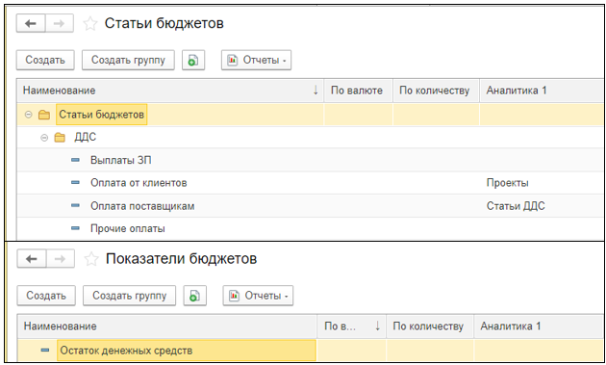

Рисунок 3.52 – Статьи и показатели бюджета движения денежных средств в 1С:ERP (составлено автором)

К поступлениям денежных средств будет относиться только получение оплаты от клиентов за поставляемую продукцию. Детализировать будем их по аналитике «Проекты», так как поставляемая продукция может поступать по одному из нескольких проектных направлений, для которых разные условия оплаты.

Для выплат выделяем три статьи, это оплата поставщикам, выплаты зарплаты и прочие выплаты. Оплата поставщикам при этом детализируется на оплаты за материалы и сырье, необходимые для производства продукции нашего предприятия, и оплаты прочим поставщикам (статьи движения денежных средств).

Далее создаем остаточный показатель бюджета – остаток денежных средств. В данном показателе необходимо настроить связи показателя (рис. 3.53).

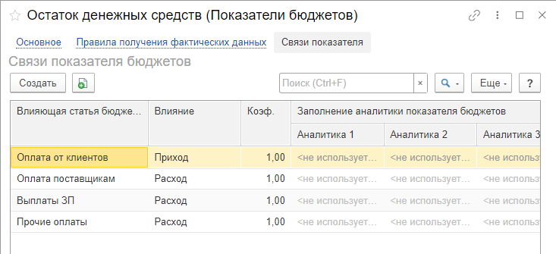

Рисунок 3.53 – Настройка связей показателя остатка денежных средств в 1С:ERP (составлено автором)

На данной вкладке мы настраиваем обороты, по каким статьям бюджета должны изменяться остаток денежных средств. Оплата от клиентов влияет на показатель как приход, то есть оборот по статье «Оплата от клиентов» увеличивает остаток денежных средств. Все остальные созданные статьи у нас выплаты, следовательно они уменьшают остаток денежных средств (расход).

Всю необходимо-справочную информацию мы заполнили, переходим далее к настройке операционного бюджета. Сначала настроим операционный бюджет «Поступление денежных средств». В части ожидаемых оплат от клиентов мы отдельно спланируем ожидаемые поступления от поставок МФ-агрегатов на инновационные проекты (по текущей статистике, это примерно 1/4 часть от выручки), и типовые проекты (3/4 часть выручки). Также по инновационному проекту предусмотрены условия рассрочки. Рассрочка оплаты включает в себя 50% оплаты в течении месяца, в котором была отгрузка, и 50% отсрочка на следующий месяц.

Создадим в базе необходимые проекты (НСИ и администрирование – НСИ – Проекты) (рис. 3.54).

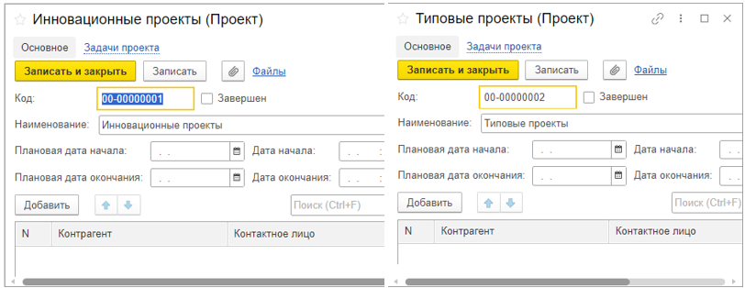

Рисунок 3.54 – Создание проектов в 1С:ERP (составлено автором)

Далее, для хранения доли распределения оплат по проектам, необходимо создать нефинансовый показатель (рис. 3.55).

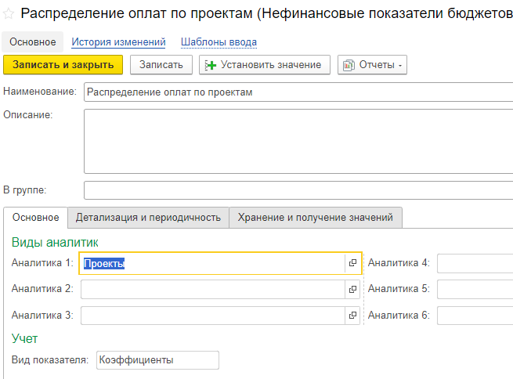

Рисунок 3.55 – Нефинансовый показатель бюджета «Распределение затрат по проектам» в 1С:ERP (составлено автором)

Доли распределения необходимо указывать для проектов, соответственно именно эту аналитику мы указываем в карточке показателя. Записываем документ и нажимаем на кнопку «Установить значение» для инновационных и типовых проектов (рис. 3.56).

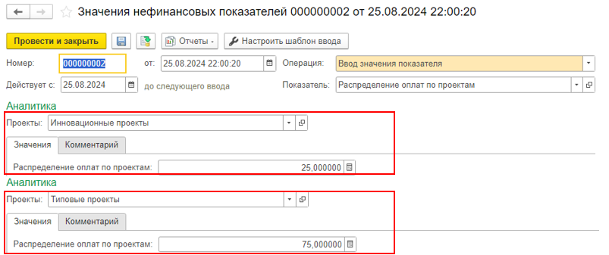

Рисунок 3.56 – Значения нефинансовых показателей инвестиционного и типового проектов в 1С:ERP (составлено автором)

Устанавливаем значения коэффициентов для инвестиционных проектов. По статистике, это 1/4 от выручки, то есть 25%. Для типовых проектов доля распределения – 75%. Проводим и закрываем документы.

Далее создаем новый вид бюджета – бюджет поступления денежных средств (рис. 3.57).

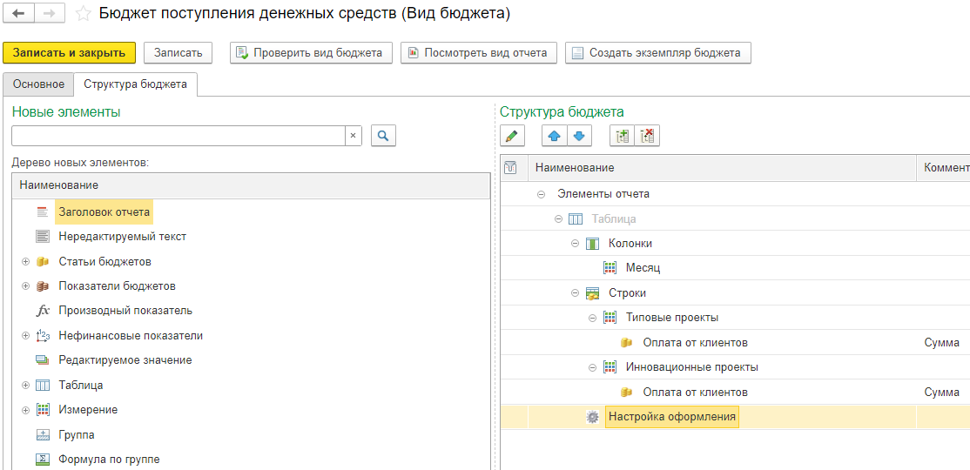

Рисунок 3.57 – Структура бюджета поступления денежных средств в 1С:ERP (составлено автором)

Выводим в структуру таблицу, колонки которой детализируем по месяцам. Далее в строки мы выводим аналитику «Проекты», по каждому из которых будет детализация статье бюджета «Оплата от клиентов». Далее необходимо настроить автозаполнение статьи оплат от клиентов по каждой аналитике (рис. 3.58).

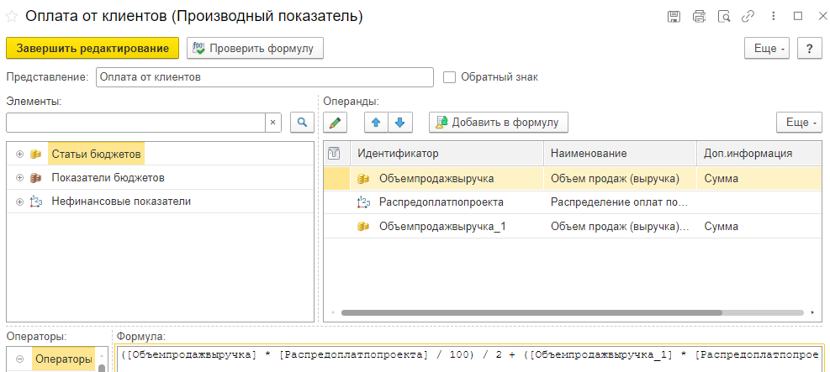

Рисунок 3.58 – Настройка автозаполнения оплаты от клиентов по инвестиционному проекту в 1С:ERP (составлено автором)

В данной работе сумма оплаты рассчитывается от выручки. Выводим в операнды статью бюджета «Объем продаж (выручка)». Далее выводим в операнды нефинансовый показатель «Распределение оплат по проектам» и в формуле умножаем его на выручку. Далее делим распределение затрат на 100, так как коэффициент у нас задан в процентах.

Для инновационных проектов предусмотрена частичная отсрочка оплаты, то есть распределение оплаты поровну на два смежных месяца. Следует выполнить следующую настройку:

1. Мы берем 50% в текущем плановом месяце, то есть делим существующую формулу на 2;
2. Еще 50% попадает из выручки прошлого месяца, следовательно выводим в операнды суммовой показатель по выручке и настраиваем ее (рис. 3.59).

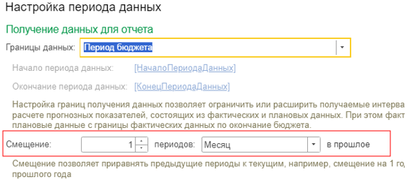

Рисунок 3.59 – Смещение периода операнды в 1С:ERP (составлено автором)

Для того, чтобы в формуле у нас подтягивалось значение прошлого месяца, необходимо сместить период операнды в настройках периода данных операнды. Задаем смещение на 1 месяц в прошлое, завершаем редактирование операнды, и возвращаемся в создание формулы расчета оплаты от клиента.

Для того, чтобы добавить остаток выручки именно по инвестиционному проекту, умножим выручку прошлого месяца на показатель распределения затрат. Также, как и за текущий месяц, делим произведение выручки прошлого месяца и показателя распределения затрат на 100, так как коэффициент задан в процентах, и берем от этой суммы 50%, то есть делим на 2. Завершаем редактирование статьи оплаты от клиентов.

Возвращаясь к структуре (рисунок 3.57), также необходимо настроить автоматическое автозаполнение для статьи бюджета оплаты от клиентов по типовому проекту (рис. 3.60).

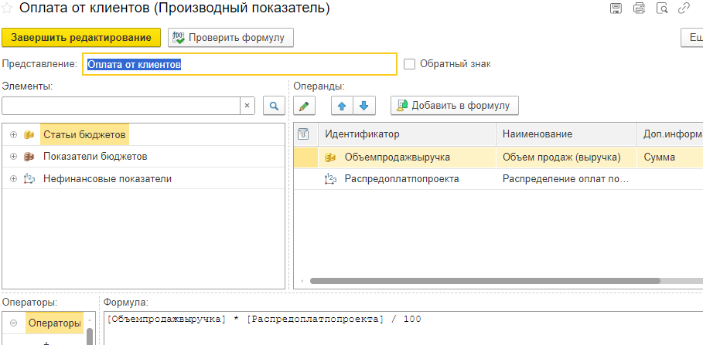

Рисунок 3.60 – Настройка автозаполнения оплаты от клиентов по типовому проекту в 1С:ERP (составлено автором)

Выводим также в операнды статью бюджета выручки и нефинансовый показатель распределения оплаты по проектам. В формуле умножаем эти два показателя и делим на 100.

Завершаем редактирование реквизитов структуры вида бюджета и создаем на его основании экземпляр бюджета (рис. 3.61).

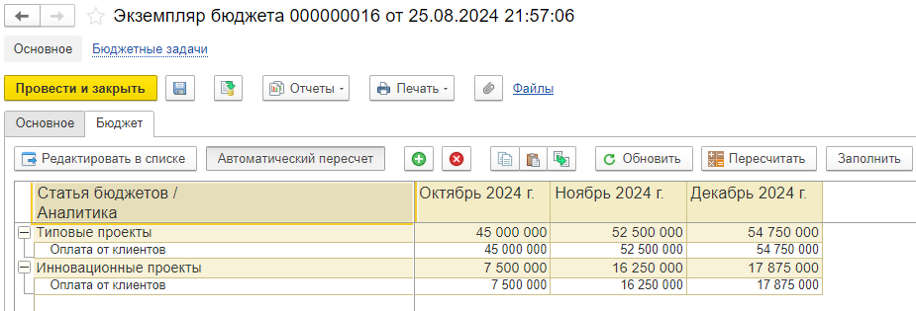

Рисунок 3.61 – Экземпляр бюджета поступления денежных средств в 1С:ERP (составлено автором)

Сумма поступления денежных средств по инвестиционным проектам за октябрь значительно меньше, в сравнении с остальными месяцами. Это из-за того, что за предшествующий месяц мы не составляли никаких бюджетов. Можно предположить, что в сентябре реализации по инвестиционным проектам не было, поэтому сумма в первой колонке у нас образована только половиной выручки от реализации в октябре.

Далее мы запланируем расходную часть движения денежных средств. Создаем новый вид бюджета – бюджет выплат денежных средств (рис. 3.62).

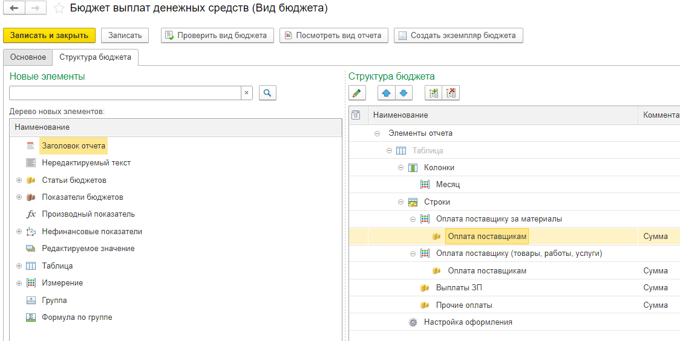

Рисунок 3.62 – Структура бюджета выплат денежных средств в 1С:ERP (составлено автором)

Выведем в структуру таблицу, с детализацией в колонках по месяцам. В строки выведем детализацию по статьям бюджета выплаты заработной платы, прочие оплаты и оплата поставщикам. Для оборотного показателя оплаты по поставщикам потребуется детализация по аналитике «Статья ДДС». Далее обращаемся к настройке формул оплаты поставщиков за материалы (рис. 3.63).

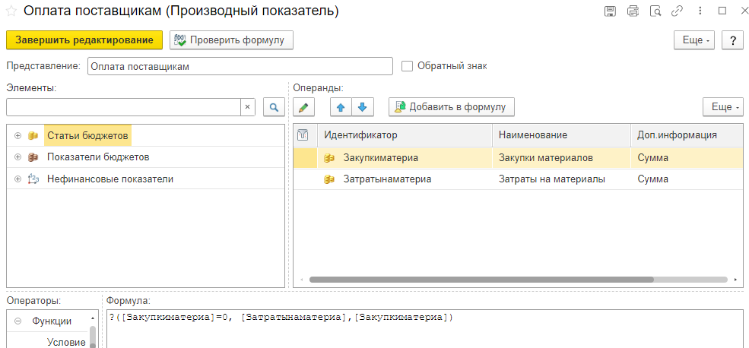

Рисунок 3.63 – Настройка автозаполнения оплаты поставщикам за материалы в 1С:ERP (составлено автором)

Нам нужно вывести статью расходов «Закупки материалов» в операнды и добавить ее в формулу. Только еще нужно учесть, что по существующему регламенту бюджетирования, бюджет закупок составляется только на один месяц вперед, то есть при такой настройке второй и третий месяц планового квартала останутся незаполненными. В формулу можно вывести функцию «Условие». Если у нас в определенной колонке получается, что данных по закупкам еще нет (т.е. операнд закупки материалов равен нулю), тогда мы можем обратиться к данным по статье «Затраты на материалы».

Прописываем в формуле, что если сумма закупок равна нулю, то берем данные из статьи «Затраты на материалы». Если данные по закупкам не нулевые, то эти данные мы и берем в формулу. Завершаем редактирование и переходи к настройке выплат по зарплате (рис. 3.64).

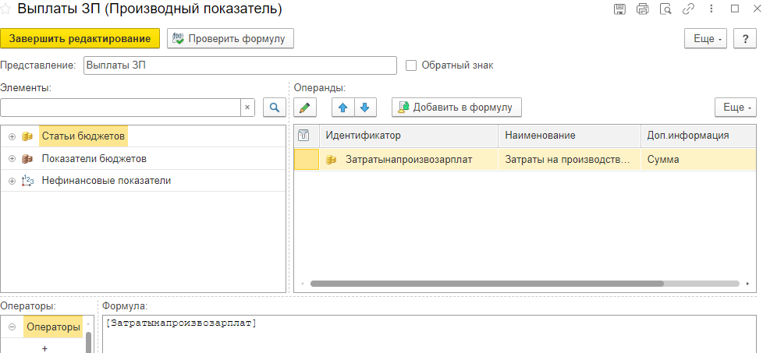

Рисунок 3.64 – Настройка автозаполнения выплат по заработной плате в 1С:ERP (составлено автором)

Выводим в операнды статью затрат на производственную зарплату. Обычно зарплата выплачивается в следующем месяце, относительно того, в котором она была начислена. Таким образом, в настройках периода операнды нужно задать смещение для извлекаемых данных. Выплата зарплаты получается со смещением на один месяц, предшествующий текущему из данных по начисленной зарплате. Переносим операнд в формулу и завершаем редактирование.

Сохраним все настройки и заполним экземпляр бюджета выплат денежных средств (рис. 3.65).

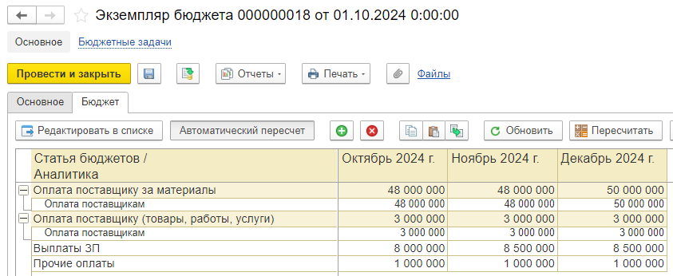

Рисунок 3.65 – Экземпляр бюджета выплат денежных средств в 1С:ERP (составлено автором)

Все данные заполнились корректно, единственное, заполним ручным вводом данные по прочим поставщикам (пусть будет 3 млн руб.), к производственной зарплате добавим зарплату администрации (по 1 млн руб. на каждый месяц). На прочие оплаты также запланируем 1 млн руб. В таком виде проведем этот экземпляр бюджета.

Далее соберем мастер-бюджет движения денежных средств. В этом бюджете, помимо оборотов, должна присутствовать информация об остатке денежных средств на начало и на конец периода. Создаем вид бюджета «Бюджет ДДС» (рис. 3.66).

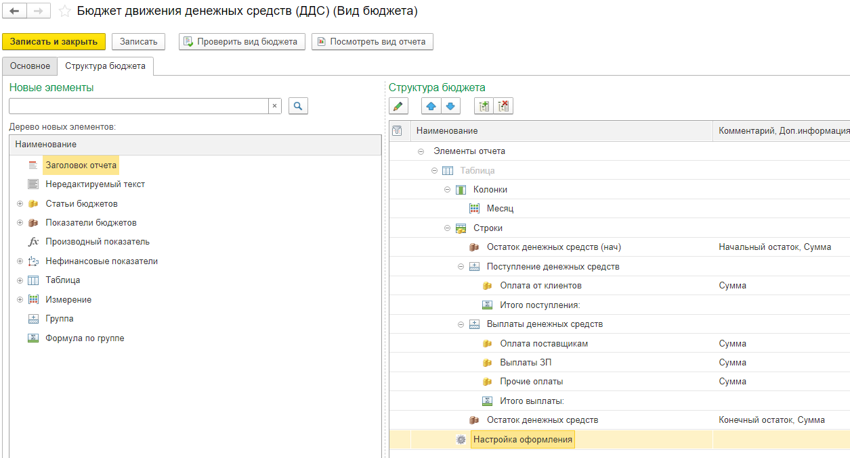

Рисунок 3.66 – Структура бюджета движения денежных средств (составлено автором)

Выводим таблицу и в колонках добавляем периода по месяцам.

В строки для начала выводим в структуру показатель бюджета «Остаток ДС» и указывает в нем значение «Начальный остаток». Для статей поступлений предусмотрим группу «Поступление денежных средств» и добавим ее в структуру бюджета. Далее добавляем оборотную статью «Оплата от клиентов» в эту группировку и предусмотрим суммирование итога по группе, добавив в данную группировку формулу по группе.

Далее добавляем группу для выплат денежных средств и подберем туда оборотные статьи: оплата поставщикам, выплаты ЗП, и прочие оплаты. Добавим формулу по группе «Выплаты денежных средств» для расчета итоговый значений. Добавим заключительный элемент – это остаточный показатель «Остаток ДС» на конец периода. В настройке этого элемента необходимо указать значение показателя «Конечный остаток». Формируем отчет (рис. 3.67).

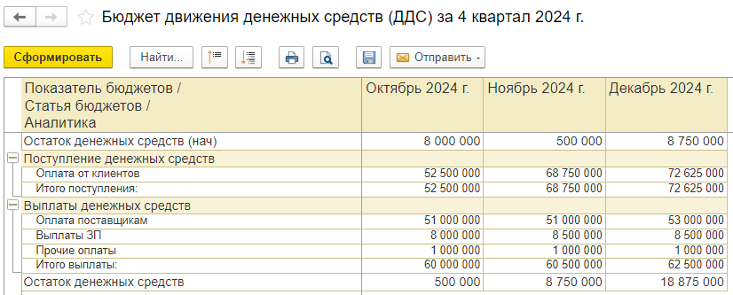

Рисунок 3.67 – Бюджет движения денежных средств в 1С:ERP (составлено автором)

Мы получили требуемый результат. Остаток на конец каждого месяца положительный, плановых поступлений в каждом месяце больше, чем плановых выплат, получается, что кассовый разрыв организации не грозит. За исключением, если в дальнейшем не произойдет отклонение от плана, то есть, если выплаты не превысят установленных в бюджете значений. А как это контролировать мы рассмотрим далее.

**3.3 Оценка изменения уровня экономической безопасности**

Разберем контроль выплаты денежных средств в базе 1С:ERP Управление предприятием. В программе предусмотрен простой вариант установки лимитов отдельными документами в подсистеме казначейства.

Чтобы задействовать контроль оплат, следует обратится к настройкам базовых функциональных опций. В разделе «Казначейство и взаиморасчеты» нужно включить использование заявок на расход денежных средств (рис. 3.68). Именно по заявкам осуществляется контроль расходования установленного лимита. Далее задействуем вариант использования лимитов по данным бюджетирования. После включения такой функциональной опции, нужно настроить правила: какие статьи, каким образом, какие ограничения будут устанавливать.

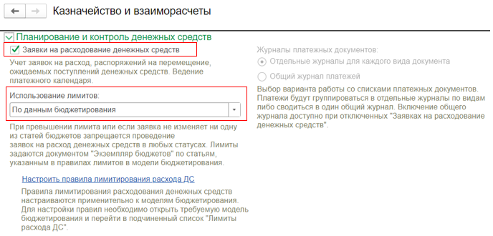

Рисунок 3.68 – Настройка использования заявок на расход денежных средств в 1С:ERP (составлено автором)

Далее переходим в созданную нами модель бюджетирования. После включения необходимых функциональный опций, в модели появляется ссылка «Лимиты расхода ДС» (рис. 3.69). Здесь и настраиваются правила для определения ограничивающих сумм по заявкам на расход.

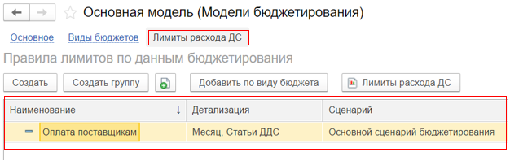

Рисунок 3.69 – Правила лимитов по данным бюджетирования в 1С:ERP (составлено автором)

Прежде всего необходимо указать статью бюджета, не превышение которой должно контролироваться. На данном примере мы установили лимит по выплатам поставщикам. По данной статье предусмотрена одна аналитика, это «Статьи ДДС». Далее нужно указать периодичность контроля лимита. У нас бюджет ДДС составляется на квартал по месяцам. Если период в правиле будет больше, чем период бюджета, то программа будет суммировать данные за несколько периодов бюджетирования. Далее укажем сценарий – основной сценарий бюджетирования. Если сценарий не указан, то суммы будут извлекаться по всем существующим сценариям. Перед тем, как работать с заявками, необходимо доработать статью бюджета, к которой мы обратились в правиле (рис. 3.70).

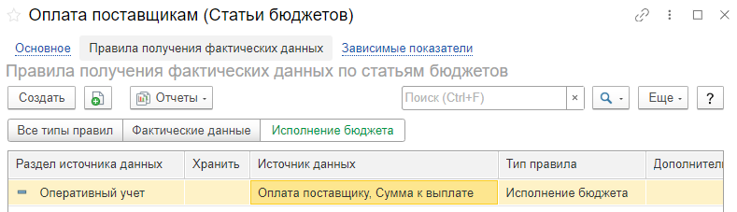

Рисунок 3.70 – Настройка правил контроля исполнения бюджета в 1С:ERP (составлено автором)

Здесь мы должны указать, какие именно суммы, из какого источника сопоставлять с установленным по этой статье лимитом. Мы обращаемся к оперативному учету, к источнику данных по оплатам поставщику. Источник суммы – это сумма к выплате.

Далее проверим, как это будет работать. Создадим в разделе «Казначейство» заявку на расходование ДС (рис. 3.71).

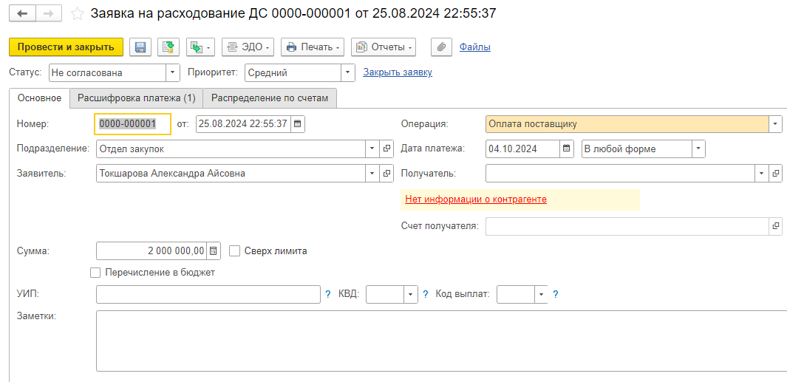

Рисунок 3.71 – Заявка на расходование денежных средств в 1С:ERP (составлено автором)

Заполним основные данные: подразделение, дату платежа. Сумму мы укажем в пределах лимита. У нас на оплату прочим поставщикам в бюджете запланировано 3 млн руб. (рис. 3.64). Укажем сумму в пределах лимита, то есть 2 млн руб. Также обязательно нужно заполнить статью ДДС в расшифровке платежа, потому что в разрешающем элементе у нас включена аналитика по ДДС. Статья ДДС будет «Оплата поставщику (товары, работы, услуги)».

Пробуем провести заявку. Как видно из списка заявок на расходование ДС (рис. 3.72), документ успешно проведен.

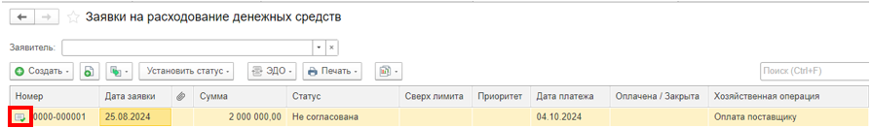Рисунок 3.72 – Список заявок на расходование денежных средств в 1С:ERP (составлено автором)

Далее сформируем еще одну заявку, и превысим лимит, запросив еще 1,5 млн руб. (рис. 3.73).

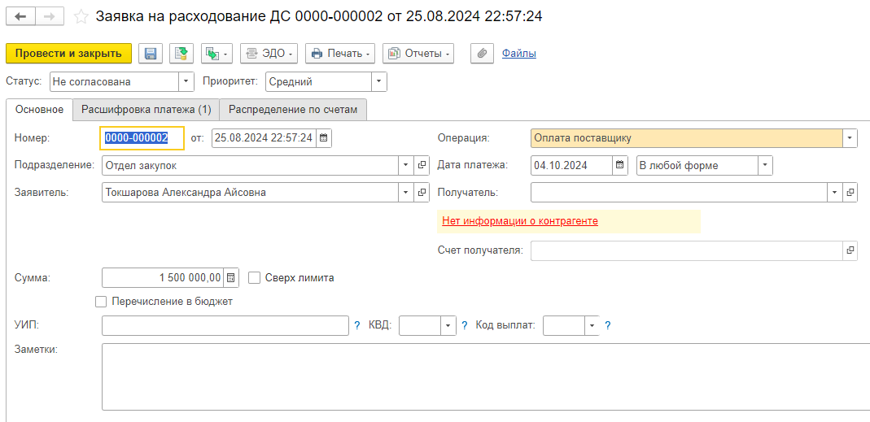

Рисунок 3.73 – Заявка на расходование денежных средств в 1С:ERP (составлено автором)

Заполнение документа аналогично предыдущему, за исключением суммы. После заполнения и проведения документа программа выдаст ошибку (рис. 3.74).

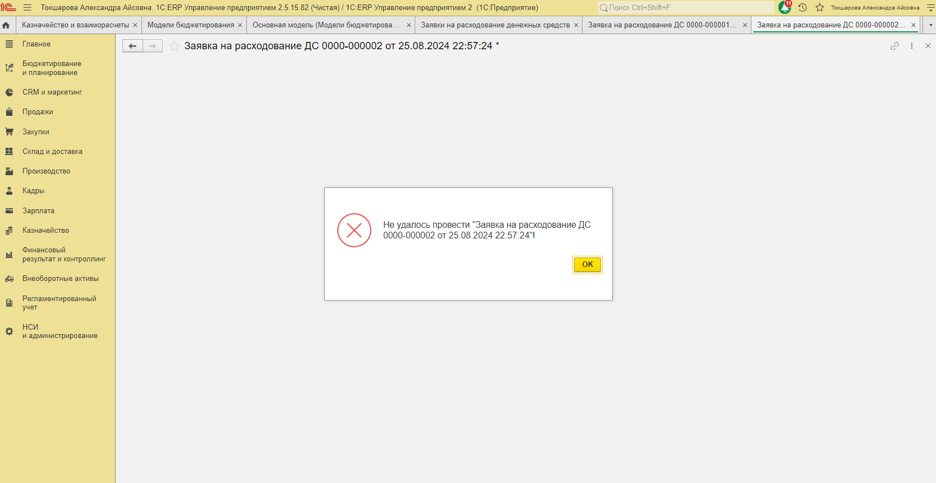

Рисунок 3.74 – Ошибка при проведении заявки на расходования ДС сверх лимита (составлено автором)

После закрытия ошибки в документе программа выдаст сообщение о превышении лимита (рис. 3.75).

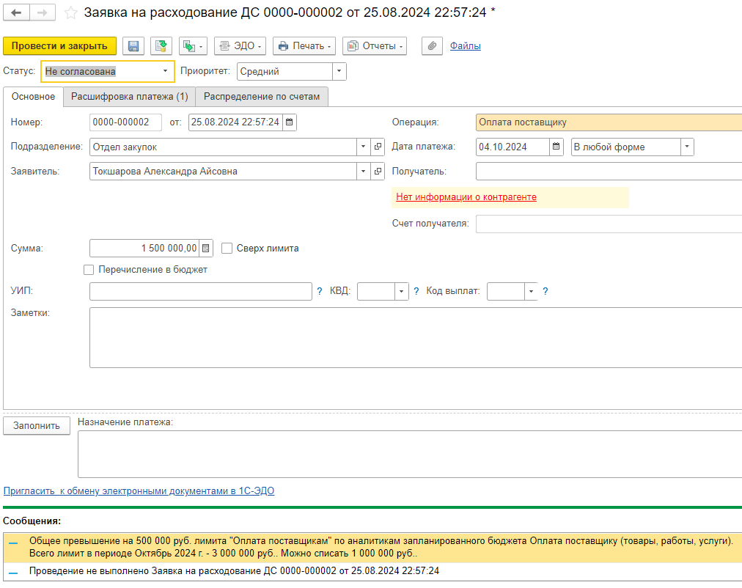

Рисунок 3.75 – Сообщение программы о превышении бюджета в заявке на расходование ДС (составлено автором)

Создадим еще одну заявку, с другой аналитикой, для которой не был предусмотрен разрешающий лимит (рис. 3.76).

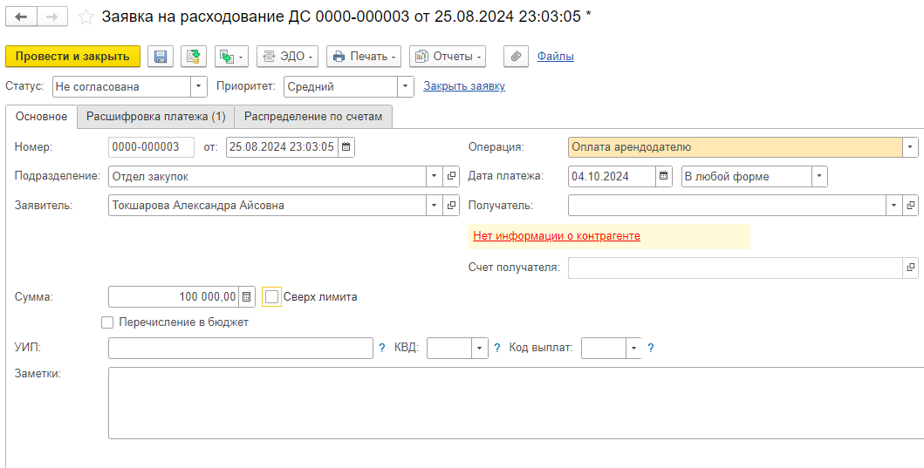

Рисунок 3.76 – Заявка на расходование денежных средств в 1С:ERP (составлено автором)

Укажем операцию «Оплата арендодателю», укажем подразделение, дату платежа и сумму в 100 тыс. руб.

В данном документе, в расшифровке платежа, статью ДДС указывать не будем, так как для оборотного показателя оплаты арендодателю, аналитика по статьям ДДС не задействовалась.

После заполнения и проведения документа программам также выдает ошибку (рис. 3.77).

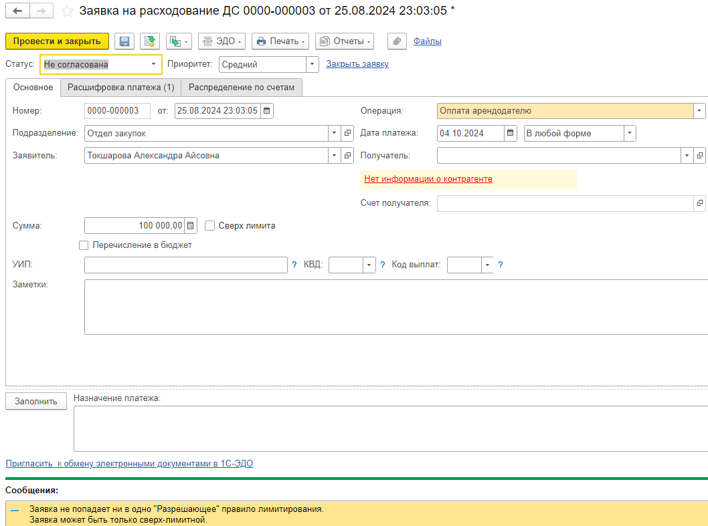

Рисунок 3.77 – Сообщение программы в заявке на расходование ДС (составлено автором)

В сообщении указано, что данный документ не попадает ни в одно «разрешающее» правило лимитирования, так как мы не создавали никаких правил лимитирования, где указывалось бы, что аналитика по статьям ДДС должна быть пустой. Указано, что в данном случае заявка может быть только сверх-лимитной.

Для проведения необходимо включить в документе опцию проведения таких заявок сверх лимита (рис. 3.78).

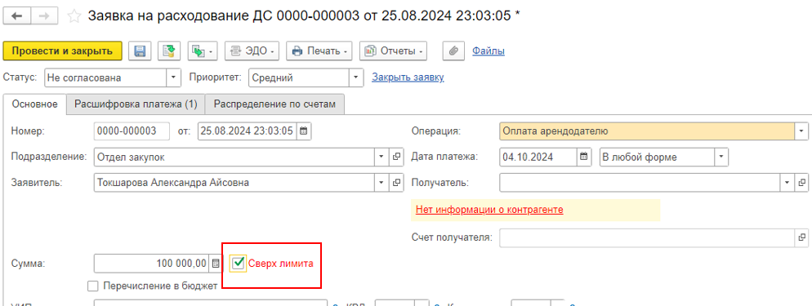Рисунок 3.78 – Заявка на расходование денежных средств в 1С:ERP с указанием сверх лимита (составлено автором)

Такую заявку система проведет и далее по ней уже можно будет сделать платеж.

Текущее состояние, на сколько израсходованы лимиты уже введенными заявками, можно проанализировать в предназначенном для этого отчете в разделе Казначейства. Отчет называется «Лимиты расходы денежных средств» (рис. 3.79).

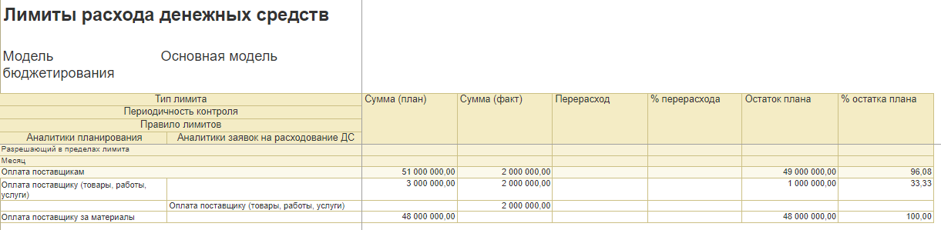

Рисунок 3.79 – Лимиты расхода денежных средств в 1С:ERP (составлено автором)

В таблице отчета можно увидеть плановую сумму лимитов по всем установленным правилам. В нашем случае эти суммы взяты из бюджета ДДС. Лимит по оплатам прочим поставщикам израсходован на 2 млн руб. и еще можно провести заявок на 1 млн руб.

Подводя итоги, в текущей работе были определены остаточные оборотные показатели, настроены операционные бюджеты, в которых рассчитаны и заполнены плановые поступления денежных средств и выплаты. Также был сформирован мастер-бюджет движения денежных средств, затем рассмотрены инструменты контроля не превышения запланированных в бюджете оплат.

Оценка экономической эффективности финансового контроля после формирования бюджета доходов и расходов на несколько месяцев вперед является важным инструментом для оценки рентабельности предприятия. Сформированный бюджет позволяет детально отслеживать прогнозируемые доходы и расходы, что дает возможность более четко оценивать экономическую эффективность деятельности компании в заданном периоде. Сравнение фактических показателей с запланированными в бюджете позволяет выявить отклонения и принять корректирующие меры, что снижает вероятность перерасхода средств или недостатка доходов.

Такой анализ, проводимый с помощью системы финансового контроля, помогает проследить, насколько рентабельна деятельность компании на каждом этапе, оценить фактические результаты от принятых управленческих решений и прогнозировать будущие финансовые потребности и риски. Выявленные отклонения от плана служат основанием для адаптации финансовой стратегии и операционной деятельности, что позволяет своевременно корректировать бюджет, увеличивать прибыльность и улучшать управление оборотными средствами.

Рассмотрим еще раз сформированный отчет бюджета доходов и расходов (рис. 3.43).

Рисунок 3.43 – Бюджет доходов и расходов в 1С:ERP (составлено автором)

Данный отчет формировался с целью принятия решений по повышению рентабельности. Как видно из отчета, за первый месяц квартала рентабельность ниже нормативной. В первом месяце нужны дополнительные действия для повышения операционной прибыли. Для этого мы использовали метод сценарного анализа, чтобы понять, что будет, если внести в планы отдельные локальные изменения, и сравнили целевой показатель альтернативного сценария с текущим планом.

Также мы рассчитали сценарий бюджета с дополнительными вложениями в маркетинг и сервисные услуги (рис.3.51).

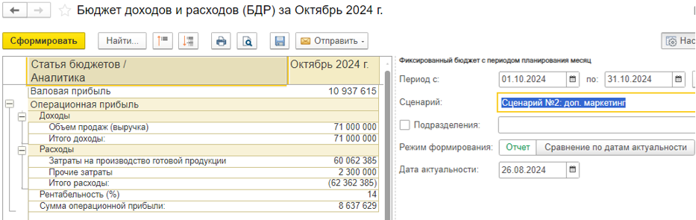

Рисунок 3.51 – Бюджет доходов и расходов по альтернативному сценарию (составлено автором)

Далее на таблице 3.3 представлено сравнение двух мастер-бюджетов доходов и расходов, где можно увидеть изменение показателей.

Таблица 3.3 – Сравнительный анализ БДДР (составлено автором)

|  |  |  |
| --- | --- | --- |
| Аналитика | БДДР, руб. | БДДР по альтернативному сценарию, руб. |
| Валовая прибыль | 7 657 895 | 10 397 615 |
| Объем продаж (выручка) | 60 000 000 | 71 000 000 |
| Итого доходы | 60 000 000 | 71 000 000 |
| Затраты на производство готовой продукции | 52 342 105 | 60 062 385 |
| Прочие затраты | 2 000 000 | 2 300 000 |
| Итого расходы | (54 342 105) | (62 362 385) |
| Рентабельность | 10 | 14 |
| Сумма операционной прибыли | 5 657 905 | 8 637 629 |

Увеличение затрат произошло за счет задействования дополнительного канала продаж, постоянные затраты на поддержание которого составили 300 000 руб. Благодаря этому у нас увеличились объемы продаж, т.к. продажа МФ-Агрегатов увеличилась на 20%. Также у нас увеличились затраты на производство готовой продукции. По альтернативному сценарию мы видим, что в начале квартала использование возможного дополнительного канала продаж, с некоторым увеличением постоянных затрат, повышает рентабельность с 10% до 14%. Несмотря на то, что значение рентабельности ниже планового показателя в 15%, увеличение операционной прибыли на ≈53% ( 2 979 724 рубля) достаточно значительное, относительно исходного сценария, поэтому реализация этих возможных дополнительных маркетинговых действий целесообразно.

Оценка экономической эффективности финансового контроля после формирования бюджета доходов и расходов по альтернативному сценарию позволяет понять влияние дополнительных вложений в маркетинг и сервисные услуги на показатели компании. В этом сценарии планирование бюджета учитывает дополнительные расходы на продвижение и улучшение сервиса, что способствует увеличению рентабельности и операционной прибыли. Используя финансовый контроль, можно анализировать, как дополнительные инвестиции влияют на доходы и расходы, оценивать их рентабельность и принимать обоснованные решения для дальнейшего стратегического планирования. Такой подход также позволяет выявить наиболее эффективные направления вложений, оптимизируя бюджет на основе фактических результатов и максимизируя экономическую отдачу. Далее в 1С:ERP был сформирован бюджет движения денежных средств (рис. 3.67).



Рисунок 3.67 – Бюджет движения денежных средств в 1С:ERP (составлено автором)

Мы получили требуемый результат. Остаток на конец каждого месяца положительный, плановых поступлений в каждом месяце больше, чем плановых выплат, получается, что кассовый разрыв организации не грозит. За исключением, если в дальнейшем не произойдет отклонение от плана, то есть, если выплаты не превысят установленных в бюджете значений.

Формирование мастер-бюджета доходов и расходов, движения денежных средств, использование метода сценарного анализа и контроль выплат денежных средств значительно повышают уровень экономической безопасности компании. Мастер-бюджет обеспечивает точное планирование и контроль финансовых потоков, снижая риски кассовых разрывов и дефицита средств. Метод сценарного анализа позволяет моделировать возможные риски и принимать превентивные меры для их минимизации, укрепляя финансовую устойчивость. Контроль выплат денежных средств предотвращает несанкционированные расходы, улучшая ликвидность и платежеспособность компании. Совместное применение этих инструментов позволяет снизить финансовые риски, повысить устойчивость к внешним и внутренним угрозам и создать прочную основу для долгосрочного развития бизнеса.

Оценка экономической эффективности финансового контроля после создания бюджета движения денежных средств позволяет определить возможные риски кассового разрыва. Создание и анализ такого бюджета дает возможность своевременно выявлять моменты, когда компания может испытывать нехватку ликвидности для покрытия текущих обязательств. Благодаря регулярному контролю и анализу денежных потоков, руководство может принимать проактивные решения для предотвращения кассовых разрывов, включая корректировку расходов, пересмотр сроков поступления средств или привлечение дополнительных источников финансирования.

**ЗАКЛЮЧЕНИЕ**

Финансовый контроль является одним из фундаментальных инструментов обеспечения устойчивости и эффективности компании.Финансовый контроль – это совокупность действий и операций по проверке финансовых и связанных с ними вопросов деятельности субъектов хозяйствования и управления с применением специфических форм и методов его организации.

Финансовый контроль, при комплексном его применении в финансовом менеджменте компании, позволяет увеличить эффективность использования ресурсов, их сохранность, а также, при определенных условиях, даже улучшить результаты работы компании. Достигается это за счет формирования обоснованного и устраивающего руководство компании плана, соблюдения этого плана в текущем периоде, анализе выполнения плана с выявлением отклонений, их причин, виновных (они могут иметь место и без вины, по объективным причинам), с привязкой к системе мотивации руководителей высшего и среднего звена, ответственных за выполнение планов, может вести к снижению издержек компании.

Существует большое количество подходов к определению методов финансового контроля. Заслуживает внимания концепция, в соответствии с которой таковые можно классифицировать в рамках следующих основных групп:

– научно-теоретические методы;

– социально-коммуникативные методы;

– эмпирические методы.

Применение научно-теоретических методов финансового контроля в организации позволяет ответить на вопрос, что нужно сделать для того, чтобы оценить качество управления корпоративными финансами. Социально-коммуникативные методы необходимы в части выстраивания конструктивной системы взаимодействия субъектов финансового контроля и тех людей, которые имеют отношение к объектам контролируемой деятельности. Эмпирические методы отвечают на вопросы, каким образом можно оценить качество управления корпоративным капиталом, с помощью каких технологических, правовых, управленческих подходов и инструментов субъекты финансового контроля должны решать поставленные задачи.

Финансовый контроль играет важнейшую роль в обеспечении безопасности хозяйствующих субъектов, предоставляя средства для поддержания финансовой устойчивости и защиты активов компании. Во-первых, он позволяет выявлять и предотвращать финансовые риски, такие как несанкционированные транзакции, кассовые разрывы и нарушения в учете, которые могут привести к значительным финансовым потерям. Эффективный контроль помогает предотвратить утечку средств и уменьшить риски злоупотреблений, снижая вероятность мошенничества или нецелевого использования ресурсов. Во-вторых, финансовый контроль поддерживает корректность и достоверность финансовой отчетности. Это позволяет руководству принимать обоснованные управленческие решения, способствующие достижению стратегических целей компании и оптимизации ресурсов.

Для полной автоматизации всех видов хозяйственной деятельности компаний и корпораций, нуждающихся в едином управлении, используются корпоративно-информационные системы. КИС способствует оптимизации материальных потоков и уменьшению потребности в оборотных средствах. Система финансового контроллинга, поставленная на базе корпоративной информационной системы, позволяет уменьшить накладные затраты, исключить нерентабельные продукты и малоэффективные (или убыточные) подразделения.

Российский флагман КИС – это «1С:Предприятие». Это ПО чрезвычайно популярно среди бухгалтеров, но пригодно и для других целей: например, для управления торговлей или кадрового учета. В программах обслуживания хозяйственных процессов не предназначено в полной мере соблюдение финансового контроля. Каждая программа работает по-разному и единых элементов системы финансового контроля не существует, в связи с различной политикой введения бухгалтерского и управленческого учета.

Преимущества осуществления финансового контроля на основе 1С:ERP Управление предприятием заключаются в интегрированности и автоматизации процессов, что упрощает контроль над финансовыми операциями и повышает точность данных. Платформа предоставляет возможность отслеживать движение денежных средств, анализировать доходы и расходы, а также строить детальные бюджеты и прогнозы. Использование 1С помогает минимизировать ошибки в отчетности и обеспечивает соответствие законодательным нормам.

Оценка требований к системе управления финансами является ключевым процессом, необходимым для обеспечения устойчивости и рентабельности компании. Основная задача такой оценки – определить, какие функциональные возможности необходимы для эффективного контроля финансовых потоков, анализа доходов и расходов, а также планирования и бюджетирования. В условиях низкой рентабельности важно точно настроить управление, чтобы минимизировать неэффективные расходы и повысить прибыльность, даже при ограниченных ресурсах.

Систему финансового контроля в «1С:ERP Управление предприятием» версии 2.5 можно реализовать с помощью формирования бюджетной модели. В «1С:ERP» бюджетная модель определяет состав бюджетов и порядок их заполнения, а также регламентирует весь бюджетный процесс; при этом состав работающих с ней бюджетов обязательно определяется в данной модели. В данной работе разработан мастер бюджет доходов и расходов, который включает в себя: бюджет продаж, бюджет производства, бюджет постоянных затрат, бюджет материальных затрат, бюджет производства, бюджет себестоимости. Благодаря мастер-бюджетам, программа автоматически рассчитывает основные показатели компании, что позволяет принимать обоснованные управленческие решения для их улучшения. В «1С:ERP» предусмотрена возможность формирования мастер-бюджетов по альтернативным сценариям, обеспечивая оценку правильности принятых решений.

В результате комплексной оценки экономической эффективности финансового контроля на примере создания бюджетов доходов и расходов, движения денежных средств и анализа альтернативных сценариев были выявлены ключевые аспекты:

− влияние на стабильность компании;

− повышение рентабельности.

Прогнозирование и формирование бюджета доходов и расходов позволили оценить показатели рентабельности предприятия на несколько месяцев вперед, что способствует обоснованному принятию решений для поддержания и увеличения операционной прибыли. Рассмотрение альтернативного сценария с инвестициями в маркетинг и сервисные услуги продемонстрировало рост рентабельности и операционной прибыли, подчеркивая важность гибкости стратегического планирования.

Бюджет движения денежных средств показал свою значимость:

− определяет вероятность кассовых разрывов;

− обеспечивает возможность заранее предпринимать шаги по обеспечению ликвидности компании.

Таким образом, финансовый контроль через системное планирование и анализ финансовых потоков является важным инструментом для достижения устойчивого экономического положения предприятия и минимизации рисков, связанных с недостаточной ликвидностью и изменениями рыночных условий.

**СПИСОК ИСПОЛЬЗОВАННЫХ ИСТОЧНИКОВ**

1. Абалакина, Т. В. Организация системы финансового контроля в современном крупном и среднем бизнесе / Т. В. Абалакина // Интернет-журнал Науковедение. – 2019. – Т. 26, вып. 6. – С. 5.
2. Абдукаримов, И.Т. Анализ финансового состояния и финансовых результатов предпринимательских структур: учебник для вузов / И.Т. Абдукаримов, М.В. Беспалов. – М.: ИНФРА-М, 2020. – 214 с.
3. Артемьева, С. С. Финансы, денежное обращение, кредит: Учебник для вузов / С. С. Артемьева. – М.: Издательство «Академический Проект», 2020. – 469 с.
4. Архиреева, А. С. Проблемы развития финансового контроля // А. С. Архиреева. – Научный журнал «Эпомен», № 36, 2020.
5. Балакина, А. А. Финансы: учебник. / А. А. Балакина. – М.: Дашков и К, 2018. – 384 с.
6. Бобровников, А. Э. Электронный аналог издания «1С:Академия ERP. Финансовое планирование и бюджетирование» / А. Э. Бобровников. – М.: 1С-Паблишинг, 2018. – 313 с.
7. Борисенко, Д. С. Роль внутреннего финансового контроля в обеспечении безопасности хозяйствующего субъекта // Д. С. Борисенко. – Вестник науки: Экономика и бизнес. №6 (15). 2019.
8. Борисенко, Д. С. Роль финансового контроля в обеспечении безопасности бизнеса // Д. С. Борисенко. – Экономическая безопасность. – 2018. – Том 1. – № 3. – С. 249-256.
9. Внутренний финансовый аудит и риск-ориентированный внутренний контроль: учебник / Н. П. Ефимова, А. А. Васильев, С. А. Терехина, О. А. Шилкина. — Москва : Издательство Московского университета, 2021. — 439, [1] с.
10. Войнов, А. С. Правовые особенности финансового контроля в России / А. С. Войнов // Universum: экономика и юриспруденция. – 2022. – № 7(94). – С. 35-36. – EDN APQPJE.
11. Войтловский, Н.В. Экономический анализ: учебник для вузов / Н.В. Войтоловский; под редакцией Н. В. Войтоловского, А. П. Калининой, И.И. Мазуровой. – 7-е изд., перераб. и доп. –Москва: Издательство Юрайт, 2019. – 291 с.
12. Волкова, О. Н. Управленческий учет : учебник и практикум для вузов / О. Н. Волкова. – Москва : Издательство Юрайт, 2023. – 461 с.
13. Гордеева, Н. В. Особенности организации финансового контроля в обеспечении эффективного функционирования субъектов хозяйствования / Н. В. Гордеева, Т. А. Чмиль // Наука и практика регионов. – 2020. – № 3(20). – С. 5-14. – EDN XGNAVE.
14. Грачева, Е. Ю. Правовое регулирование финансового контроля. Виды, формы и методы финансового контроля и надзора: учебник для магистратуры / отв. ред. Е. Ю. Грачева. 2‑е изд., доп. 2022. 208 с.
15. Дружиловская, Т. Ю. Современные проблемы учета финансовых инструментов организаций // Т. Ю. Дружиловская. – Бухгалтерский учет в бюджетных и некоммерческих организациях. – 2017. – № 7. – С. 2-10.
16. Жудин, М. Н. Обзор программных продуктов бизнес-моделирования // М. Н. Жудин. – Корпоративный менеджмент: сетевой журнал, 2019. – 351 c.
17. Завьялкин, Д. В. Управленческий учет / Д. В. Завьялкин, Е. В. Гаврилова, И. Б. Пальчиков. – Москва : ООО «1С-Паблишинг», 2019. – 256 с. – С. 16.
18. Иванова, С.В. Электронный аналог издания «Академия ERP. Управление человеческими ресурсами» / Ветлужских Е.Н., Вешнякова Е.А., Малыгина З.Е. – М.: 1С-Паблишинг, 2018. – 334 с.
19. Илышева, Н. Н. Учет и финансовый менеджмент: концептуальные основы: учебник для вузов / Н. Н. Илышева, С. И. Крылов, Е. Р. Синянская; [науч. ред. Т. В. Зырянова]; М-во образования и науки Рос. Федерации, Урал. федер. ун-т. – Екатеринбург: Изд-во Урал. ун-та, 2018. – 164 с.
20. Исаева, Я. Р. Финансовый мониторинг как вид финансового контроля / Я. Р. Исаева, С.Н. Пашков. // Вестник студенческого научного общества ГОУ ВПО «Донецкий национальный университет» 2020. Т. 4. № 12-1. С. 190-194.
21. Ишмеева, А. С. Система внутреннего контроля как элемент обеспечения экономической безопасности хозяйствующего субъекта / А.С. Ишмеева // Теория и практика общественного развития. – 2014. – №9. – С. 137–139.
22. Казакова, Н. А. Анализ финансовой отчетности. Консолидированный бизнес: учебник для вузов / Н. А. Казакова. – Москва: Издательство Юрайт, 2018. – 233 с.
23. Казурова, В. А., Роль финансового контроля в системе управления предприятием М.: Дальневосточный государственный университет путей сообщения (Хабаровск) / В. А. Казурова, Н. М. Стецюк, 2022. С. 155-159.
24. Управленческая экономика : учебник для вузов / С. В. Каледин, Г. М. Грейз, И. П. Добвий, М. С. Моторина. – Санкт-Петербург : Издательство "Лань", 2021. – 516 с. – ISBN 978-5-8114-6742-6. – EDN DRUOPN.
25. Ковалев, В. В. Финансовый менеджмент: теория и практика/ В.В. Ковалев – М.: Проспект, 2020. 1016 с.
26. Комлева, А. С. Проблемы и перспективы развития государственного финансового контроля / А. С. Комлева // Modern Science. — 2022. — № 12-1. — С. 38–41. — EDN LYNOWA.
27. Кондрат, Е. Н. Финансовая безопасность как объект финансового контроля / Е. Н. Кондрат // Вестник РУДН, серия Юридические науки. – 2018 – № 2. – с. 30-36.
28. Конюхова, Т. В. Правовые акты об органах, осуществляющих финансовый контроль. / Т. В. Конюхова // Законодательство и экономика. 2018. № 19/20. С. 25.
29. Кривонос, Ю. Е. Финансы и кредит / Ю. Е. Кривонос: конспект лекций. - Таганрог: ТРТУ, 2017.
30. Крючков, А. Н. Особенности внедрения 1C:ERP на предприятиях малого и среднего бизнеса в кризис как мера антикризисного управления / А. Н. Крючков // Молодой ученый: Экономика и управление. №12 (354). 2021. – С.200-203
31. Кутырев, Ю. А. Система внутреннего финансового контроля и внутреннего финансового аудита в федеральном казначействе / Ю. А. Кутырев // Интернет-журнал «НАУКОВЕДЕНИЕ» Том 8, №6 (2016).
32. Лайпанова, З. М., Система финансового контроля / З. М. Лайпанова // Московский экономический журнал. 2022. № 12.
33. Лысенко, М. В. Экономико-математическое моделирование оптимизации производства продукции [Текст] / М. В. Лысенко, Ю. В. Лысенко, Э. Х. Таипова // Фундаментальные исследования. — 2018. — № 11–8. — С. 1750–1755.
34. Ляпунцова, Е. В.– Финансовый контроль как основа воспроизводственного управления в новой экономике / Е. В. Ляпунцова // Финансы и управление. – 2022. – № 2. – С. 30 - 43.
35. Михайлова, Н. С. Роль финансового контроля в современной экономике / Н. С. Михайлова, Н.А. Южакова – Международный научный журнал «Символ науки» № 2/2018. С. 190.
36. Моисеенко, Н. А. Аналитический обзор учебно-методических изданий фирмы "1С" по "1С:Предприятию" / Н. А. Моисеенко // Новые информационные технологии в образовании : Сборник научных трудов 19-й международной научно-практической конференции, Москва, 29–30 января 2019 года / Под общей редакцией Д.В. Чистова. Том Часть 1. – Москва: Общество с ограниченной ответственностью "1С-Паблишинг", 2019. – С. 584-604. – EDN YVGPQT.
37. Молчанов, С. В. Анализ доступности отечественных ERP-систем для осуществления финансового контроля на предприятиях / С. В. Молчанов // Наука и образование сегодня, 2018.
38. Нечаева, М. Л. Система финансового контроля в управлении предприятием малого бизнеса: методы и инструменты реализации / М. Л. Нечаева // Дайджест-Финансы. – 2022. – Т. 27, № 1. – С. 108 – 126.
39. Николаева, С. А. Управленческий учет. Пособие для подготовки к квалификационному экзамену на аттестат профессионального бухгалтера / С. А. Николаева // ИА «ИПБ-БИНФА», 2022.
40. Парамонов, А. В. Учет и анализ предпринимательского капитала / А. В. Парамонов // Аудит и финансовый анализ. – 2020 – № 1. – с. 25-72.
41. Потапов, А. Л. Применение имитационной компьютерной модели для определения оптимальной структуры долгосрочного капитала фирмы/ А. Л. Потапов // Финансовый менеджмент. – 2019. –№1. –с. 35-43.
42. Прокофьев, С. Е. Как построить эффективную систему финансового контроля / С. Е. Прокофьев // Финконтроль. – 2017. – № 1.-С.2-8.
43. Рябова, Е. В. Публичный финансовый контроль: выявление сущности явления / Е. В. Рябова // Право. Журнал Высшей школы экономики. 2019. № 2. С. 103–123.
44. Сивова, М. А. Формы, виды и основные методы финансового контроля / М. А. Сивова // Налог-налог.ру. – 2023. – URL: https://nalog-nalog.ru/finansovyj_kontrol/formy_vidy_i_osnovnye_metody_finansovogo_kontrolya-23/ (дата обращения 22.03.2023).
45. Сафронова, Г. П. Внутренние стандарты экономического субъекта как средство реализации требований федерального закона РФ «о бухгалтерском учете» по организации и осуществлению внутреннего контроля / Г. П. Сафронова // Фундаментальные исследования. – 2018. – № 12 (часть 4) – С. 902-906
46. Федорова, А. А. Роль учетной политики в организации внутреннего финансового контроля в секторе государственного управления / А. А. Федорова. – Текст : непосредственный // Молодой ученый. – 2021. – № 25 (367). – С. 218-220.
47. Цвиркун, О. А. Система финансового контроля в строительной организации ООО "Стройиндустрия-НК" / О. А. Цвиркун // Вектор науки Тольяттинского государственного университета. Серия: Экономика и управление. – 2022. – № 1(48). – С. 50-55. – DOI 10.18323/2221-5689-2022-1-50-55.
48. Шевлоков, В. З. Финансовый контроль как функция финансового управления. Методические рекомендации по организации и ведению управленческого учета (утв. Экспертно-консультативным советом по вопросам управленческого учета при Минэкономразвития России от 22.04.2002 № 4). / В. З. Шевлоков // Финансы. – М., 2019.
49. Шитова, Т. Ф. 1C:ERP – эффективный инструмент развития цифровой экономики / Т. Ф. Шитова // Муниципалитет: экономика и управление. № 3 (36). С.36-45. 2021.
50. Юнусова, Л. Н., Создание и использование единого агрегатора торговли для закупок малого объема в целях обеспечения эффективности расходования бюджетных средств / Л. Н. Юнусова, Р. Р. Яруллин – Фундаментальные исследования. 2019. No 12-2. С. 295–299.
51. Яковлев, А. В. Электронный аналог издания «1С:Академия ERP. Автоматизация раздельного учета» / А. В. Яковлев. – М.: 1С-Паблишинг, 2019. – 331 с.
52. Яковлев, А. В. Электронный аналог издания «ERP Управленческий учет затрат. Финансовый результат 2.4» / А. В. Яковлев.. – М.: 1С-Паблишинг, 2018. – 256 с.
53. Яричина, Г. Ф. Роль бухгалтерского учета в обеспечении экономической безопасности / Г. Ф. Яричина // Известия Дальневосточного федерального университета. Экономика и управление. №3. 2019. С.183-188.